Univerzita Palackého v Olomouci
Fakulta tělesné kultury

INDARES – INTERNETOVÝ INFORMAČNÍ SYSTÉM DIAGNOSTIKY A HODNOCENÍ POHYBOVÉ AKTIVITY
Disertační práce
Autor: Mgr. Filip Křen

Pracoviště: Fakulta tělesné kultury Univerzity Palackého
Školitel: prof. PhDr. Karel Frömel, DrSc.
Olomouc 2021
Jméno a příjmení autora: Mgr. Filip Křen
Název disertační práce: Indares – internetový informační systém diagnostiky a hodnocení pohybové aktivity
Pracoviště: Institut aktivního životního stylu
Školitel: prof. PhDr. Karel Frömel, DrSc.
Rok obhajoby disertační práce: 2021

Abstrakt:
Hlavním cílem disertační práce je vytvořit a verifikovat internetový informační systém pro podporu a prevalenci pohybově aktivního životního stylu mládeže i dospělé populace. V letech 2006 až 2020 probíhal sběr dat pomocí nové webové aplikace Indares. Tento nástroj byl postupně upravován a doplňován podle potřeb Centra kinantropologického výzkumu a spolupracujících pracovišť (modul pro pohybové aktivity, evidence kroků, testování zdatnosti, změny tělesných parametrů, dotazníky, evidence škol a sportovních skupin).
Výsledky potvrzují dlouhodobé a systematicky narůstající využívání webové aplikace Indares (dále jen Indares) v České republice i v zahraničí. Celkem je k 12. 4. 2020 v Indares evidováno 52770 uživatelů z deseti různých zemí.
Mezinárodní využitelnost Indares je zajištěna kontinuálním rozvojem jazykových verzí, prioritně české, polské a anglické.
Indares byl využit k získání, evidenci a analýze dat v 54 diplomových prací, ve třech našich a dvou zahraničních disertačních pracích, ve dvou výzkumných grantech a 17 publikacích podle WoS, Scopus a Google Scholar.
Za zcela ojedinělé považujeme využívání Indares v profesní přípravě studentů na fakultách sportovního a pedagogického zaměření zejména v České republice a Polsku, ale i v USA, Slovensku a dalších zemích. Významným přínosem je možnost kombinace monitorování pohybové aktivity ve spojení s testováním fyzické zdatnosti, umožňující individuální či skupinové analýzy plnění doporučení k pohybové aktivitě a k fyzické zdatnosti.
Indares obstál v náročné konkurenci obdobných webových aplikací ve světě, v oblasti edukace na vysokých školách a ve výzkumu. Vývoj Indares byl ekonomicky i personálně limitován, oproti lépe zajištěným komerčním systémům, v běžné uživatelské praxi, často spojené se zpoplatněním služeb. Přesto je v Indares propojení edukace s výzkumem a s podporou pozitivních změn v životním stylu široké populace ve středoevropském regionu ojedinělé a v širším mezinárodním kontextu konkurence schopné.
Navržený a verifikovaný Indares je koncipován tak, aby umožňoval využívání dalších výzkumných metod a technik, a to včetně rozsáhlých mezinárodních epidemiologických šetření.

Klíčová slova: pohybová aktivita, internet, zpětná vazba, profesní příprava, kinantropologický výzkum

Disertační práce byla zpracována v rámci řešení výzkumného záměru MŠMT „Pohybová aktivita a inaktivita obyvatel České republiky v kontextu behaviorálních změn“ MSM6198959221.
Souhlasím s půjčováním disertační práce v rámci knihovních služeb.

Author’s first name and surname: Mgr. Filip Křen
Title of the doctoral thesis: Indares – internet information system for diagnostics and evaluation of physical activity
Department: Center for Kinanthropology Research
Supervisor: prof. PhDr. Karel Frömel, DrSc.
The year of presentation: 2021

Abstract:
The main goal of the dissertation is to create and verify an Internet information system for the support and prevalence of a physically active lifestyle of young people and adults. From 2006 to 2020, data were collected using the new Indares web application. This tool was gradually modified and supplemented according to the needs of the Center for Kinanthropological Research and cooperating workplaces (module for physical activities, records of steps, fitness testing, changes in body parameters, questionnaires, records of schools and sports groups).
The results confirm the long-term and systematically growing use of the Indares web application (hereinafter referred to as Indares) in the Czech Republic and abroad. As of 12 April 2020, a total of 52,770 users from ten different countries were registered in Indares.
The international usability of Indares is ensured by the continuous development of language versions, primarily Czech, Polish and English.
Indares was used to obtain, record and analyze data in 54 diploma theses, three Czech and two foreign dissertations, two research grants and 17 publications according to WoS, Scopus and Google Scholar.
We consider the use of Indares in the professional training of students at the faculties of sports and pedagogy, especially in the Czech Republic and Poland, but also in the USA, Slovakia and other countries, to be completely unique. A significant benefit is the possibility of combining the monitoring of physical activity in conjunction with the testing of physical fitness, enabling individual or group analyzes of the fulfillment of recommendations for physical activity and physical fitness.
Indares has withstood the tough competition of similar web applications in the world, in the field of university education and research. The development of Indares was economically and personnel limited, in contrast to better secured commercial systems, in common user practice, often associated with the charging of services. Nevertheless, in Indares, the connection between education and research and with the support of positive lifestyle changes for the general population in the Central European region is unique and competitive in the wider international context.
The designed and verified Indares is designed to allow the use of other research methods and techniques, including extensive international epidemiological investigations.

Key words: physical activity, internet, feedback, physical education, research in sport sciences

I agree the thesis paper to be lent within the library service.

Prohlašuji, že jsem disertační práci zpracoval samostatně pod vedením školitele prof. PhDr. Karla Frömela, DrSc., uvedl všechny použité literární a odborné zdroje a dodržoval zásady vědecké etiky.

V Olomouci dne .……………………..

Děkuji prof. PhDr. Karlu Frömelovi, DrSc. a pracovníkům Centra kinantropologického výzkumu za pomoc a cenné rady, které mi poskytli při zpracování disertační práce. Také děkuji Mgr. Pavlu Ficalovi, s kterým jsme celý systém Indares programovali. Dále za to, že disertační práce mohla být řešena v rámci výzkumného záměru MŠMT „Pohybová aktivita a inaktivita obyvatel České republiky v kontextu behaviorálních změn“ MSM6198959221.

Obsah
1 ÚVOD 11
2 ZÁKLADNÍ POJMY A KONSTRUKTY 13
3 PŘEHLED POZNATKŮ 14
3.1 Vývoj počítačů v historickém kontextu 14
3.2 Software 15
3.3 Konzole 18
3.3.1 Klasické ovládání 19
3.3.2 Pohybové ovládání 19
3.4 Internet 21
3.4.1 Vyhledávače 23
3.4.2 Informační portály 25
3.4.3 Webové obchody a peněžní služby 25
3.4.4 Sociální sítě 27
3.4.5 Online hry 29
3.4.6 Systémy pro pohybovou aktivitu 30
3.4.6.1 MyWalks 31
3.4.6.2 StepTracker 32
3.4.6.3 PhysicalActivityLine 32
3.4.6.4 Active-Online 33
3.4.6.5 SuperTracker 33
3.4.6.6 10000steps 34
3.4.6.7 America on the move 34
3.4.6.8 The President’s Challenge 35
3.4.6.9 SportVital 36
3.4.6.10 Trener-online 36
3.4.6.11 BodyIP 37
3.4.6.12 Endomondo 38
3.4.6.13 Sportypal 39
3.4.6.14 Shapelink 40
3.4.6.15 DirectLife 41
3.4.6.16 MiCoach 42
3.4.6.17 NikePlus 43
3.4.6.18 Garmin connect 44
3.4.6.19 Strava 44
3.4.6.20 Vyzvise 45
3.5 Motivace na internetu 46
3.5.1 Teorie motivace 46
3.5.2 Možnosti motivace na internetu 48
3.5.2.1 E-mail 49
3.5.2.2 Graf 49
3.5.2.3 Žebříčky, TopListy 50
3.5.2.4 Výzvy 50
3.5.2.5 Dotazníky 51
4 CÍLE 52
5 METODIKA 53
5.1 Specifikace požadavků systému 53
5.1.1 Funkční požadavky 54
5.1.2 Nefunkční požadavky 55
5.2 Verifikace internetového systému 56
6 VÝSLEDKY 57
6.1 Indares.com 57
6.1.1 Popis systému 57
6.1.1.1 Veřejná sekce 58
6.1.1.2 Zápisník dat 61
6.1.1.2.1 Pohybové aktivity 61
6.1.1.2.2 Kroky 66
6.1.1.2.3 Testování zdatnosti 71
6.1.1.2.4 Aktivní transport 75
6.1.1.2.4 Tělesné parametry 76
6.1.1.2.5 Dotazníky 78
6.1.1.3 Skupiny 81
6.1.1.4 Administrační část 84
6.1.2 Výsledky z databáze 85
6.1.3 Google Analytics 98
6.2 Systémy podporující Indares.com 101
6.2.1 Správa – výzkumy pro neregistrované uživatele 101
6.2.2 Garmin connector 102
6.2.3 Radost z pohybu 102
6.2.4 FitPa 102
6.3 Praktický přínos pro kinantropologii 103
7 DISKUSE 104
7.1 Porovnání s ostatními systémy 104
7.2 Indares – struktura a data 105
7.3 Nerealizované funkce, nápady a limity 108
8 DOPORUČENÍ 112
9 ZÁVĚRY 114
10 SOUHRN 116
11 SUMMARY 119
12 REFERENČNÍ SEZNAM 122
13 SEZNAM PŘÍLOH 131

1 ÚVOD
Moderní technologie včetně internetu pronikly do oblasti výzkumu pohybové aktivity (PA) a souvisejících oborů (Zhu, 2008). Důvodem je snaha využít dostupných prostředků pro odvrácení hrozby inaktivního životního stylu a pro podporu PA u široké populace. Výsledky doposud publikovaných výzkumů ve velké míře potvrzují efektivnost využití moderních technologií pro změnu životního stylu a pro podporu PA (Hurling et al., 2007; Napolitano et al., 2003; Rovniak, Hovell, Wojcik, Winett, & Martinez-Donate, 2005; Spittaels et al., 2007; Van den Berg, Schoones, & Vlieland, 2007; Wantland, Portillo, Holzemer, Slaughter, & McGhee, 2004).
Intervence zaměřené na podporu zdraví, které se opírají o využití internetu, přináší řadu výhod. Mezi ně patří možnost ovlivnit a oslovit při nízkých nákladech značnou část populace (Lewis, et al., 2008; Spittaels, De Bourdeaudhuij, & Vandelanotte, 2007), dávají prostor pro poskytnutí individualizovaných informací a zpětné vazby, přitom zachovávají anonymitu a soukromí účastníků (Fotheringham, Owies, Leslie, & Owen, 2000). Další výhodou je, že zapojení účastníci se mohou k podkladovým materiálům dostat v čase a místě, které jsou pro ně nejvýhodnější (Moyer & Finney, 2004/2005).
Možnosti využití internetu pro podporu intervencí jsou velice pestré. Za nejjednodušší formu lze považovat pouhé poskytování informací účastníkům studií, sofistikovanější přístupy pracují s motivací účastníků řízením intervenčního programu a jsou využívány přímo ke sběru dat. Závěry výzkumů naznačují, že zpětná vazba ve formě grafů, využitelná v internetových aplikacích dokáže pozitivně stimulovat participanty k dosažení žádoucích výsledků (Gunter, Miller, Venn, Thomas, & House, 2002).
I přes tyto možnosti je v populaci patrný odklon k sedavému životnímu stylu, kdy lidé tráví u počítačů a na internetu podstatnou část svého volného času. Uživatelé, kteří tráví hraním her na počítači více času, vykazují méně PA (Ballard, Gray, Reilly, & Noggle, 2009) a děti s nižší hmotností využívají počítač po kratší dobu než děti s vyšší hmotností (Vandewater, Shim, & Caplovitz, 2004).
Současná civilizace výrazně usměrňuje lidskou motoriku, která je základním projevem a potřebou života (Hodaň, 2000; Stejskal, 2004; Véle, 1997), tím, že chůzi nahrazuje místní dopravou a povahou zaměstnání nutí člověka k sedavému způsobu života.
Životní styl je podle řady autorů nejvýznamnějším faktorem, ovlivňujícím zdraví. Nerovnováha mezi tisíciletími ověřeným pohybovým režimem, který je člověku vlastní a současným sedavým způsobem života, se zásadně podílí na vzniku civilizačních onemocnění – přesněji hromadná neinfekční onemocnění. Do skupiny těchto onemocnění patří např. ischemická choroba srdeční, hypertenze, diabetes mellitus, periferní cévní onemocnění a metabolický syndrom (Berger & Kemmer, 1988; Garfinkel & Coscina, 1988; Stejskal, 2004; U. S. Department of Health and Human Services, 2002; Vondruška & Barták, 1999).
Nedostatek PA má velký podíl na vysokém procentu úmrtnosti. Pravidelná PA snižuje možnost rozvoje některých chorob a následně tak i úmrtnost na tyto choroby. Z hlediska zdraví je celosvětově shoda v hodnocení pravidelné PA, a to že přispívá k lepšímu zdravotnímu stavu jedince a ke zlepšení zdraví všech populačních skupin (Dishman, 2003; Stejskal, 2004; U. S. Department of Health and Human Services, 2002; Vondruška & Barták, 1999).
Shrneme-li výše uvedené skutečnosti, můžeme konstatovat, že snižující se PA a naopak rostoucí pohybová inaktivita, a to při významném nárůstu času tráveného při využívání moderních technologií, není v souladu s požadavky na zdravý životní styl. Hlavní problém proto je, jak využít čas strávený u počítačů, tabletů a mobilních telefonů také pro podporu aktivního a zdravého životního stylu široké populace.

2 ZÁKLADNÍ POJMY A KONSTRUKTY

Body mass index (BMI) – je míra pro označení nutričního stavu u dospělých (podváha, normální váha, nadváha, obezita 1 úrovně, obezita 2 úrovně, extrémní obezita 3 úrovně). Je definována jako hmotnost osoby v kilogramech vydělená druhou mocninou její výšky v metrech (kg / m2) (Dwyer, Melanson, Sriprachyanut, Cross, & Wilson, 2015).
Internet – „…největší otevřená síť, propojující tisíce lokálních sítí po celém světě.“ (Vimmer, 1996, 1).
MET (metabolický ekvivalent) – Frömel, Novosad a Svozil (1999) definují MET jako výdej energie při nečinném sedu, kdy dospělý jedinec spotřebuje 3,5 ml kyslíku na 1 kg tělesné hmotnosti za 1 min (3,5 ml O₂ · kg-1 · min-1). Norton, Norton, a Sadgrove (2010) využívají množství MET k určení intenzity PA (sedavé chování < 1,6 MET, lehká 1,6 – 3,0 MET, střední > 3 < 6 MET, intenzivní 6 – 9 MET, vysoká > 9 MET).
Pohybová aktivita – jakýkoli tělesný pohyb spojený se svalovou kontrakcí, která zvyšuje výdej energie nad klidovou úroveň (Caspersen, Powel, & Christenson, 1985).
Preference – vyjadřují přednost něčeho před něčím. Jedná se o povahový sklon k určitým činnostem a zájmům. Je to alternativa výběru, která ve výsledku převáží ostatní alternativy výběru daných možností. Synonymy pro slovo preference mohou být slova jako zvýhodnění, výhoda, výsada, přednost či přednostní právo (Kudláček & Frömel, 2012).

3 PŘEHLED POZNATKŮ

3.1 Vývoj počítačů v historickém kontextu
První početní úkony provádělo lidstvo na prstech ruky, ale tento systém měl své limity. Přibližně před 5000 lety vznikl Abakus, hliněná destička, do které se vkládaly malé kameny. V různých obměnách se toto počítadlo rozšířilo po celém světě. Sofistikovanější nástroj vynalezli v antickém Řecku. Tzv. Antikythérský mechanizmus sloužil jako astronomický počítač. Byl vyroben z bronzu a jeho základem byl systém ozubených kol. V průběhu 17. a 18. století vznikaly mechanické stroje, které umožňovaly násobení a dělení velkých čísel, nicméně první programovatelný kalkulátor vymyslel až Charles Babbage v roce 1834.
Bouřlivý vývoj doznala výpočetní technika před druhou světovou válkou a v jejím průběhu. Vojáci potřebovali počítače v podstatě ke dvěma účelům: prvním byly výpočty trajektorií střel, druhým šifrování a odhalování zašifrovaných zpráv. V roce 1926 začali Němci používat mechanický šifrovací stroj Enigma. Ve Velké Británii vznikl tým kolem Alana Turinga a v roce 1944 vznikl dešifrovací stroj Colossus, který byl elektronický, binární a již plně programovatelný.
Nástupem elektromechanických přístrojů se spustila éra počítačů, které jsou označovány jako generační. Počítače nulté generace využívaly většinou relé a pracovaly na kmitočtu okolo 100Hz. V roce 1938 sestrojil Němec Konrád Zuse elektromechanický počítač Z1. Byl velmi poruchový a pro praktické použití nevhodný, proto následovala stavba Z2 a Z3. Tyto modely již dokázaly zpracovat až 50 aritmetických operací za minutu. V roce 1943 byl na Harvardské univerzitě dokončen počítač s názvem Mark I. Byl podobné konstrukce jako Z3, ale zvládal mnohem větší výpočetní výkon. Dalším typem byl Mark II, který obsahoval 13000 relé a znovu urychlil vyhodnocování výsledků (Zelený & Mannová, 2006).
Počítače první generace byly elektronkové a proslavily se svou velikostí. Prvním byl ENIAC (Electronic Numerical Integrator And Computer), uveden do provozu 1944 na univerzitě v Pensylvánii. Počítač vážil 40 tun, zabíral plochu 150m² a byl chlazen dvěma leteckými motory. Jeho nástupcem byl MANIAC (Mathematical Analyser Numerical Integrator And Computer) sestrojen Johnem von Neumannem. Zde již byl program společně s výsledky uložen do paměti počítače.
Počítače druhé generace jsou tranzistorové. Vynález této součástky umožnil zmenšení rozměrů, zvýšení výpočetní rychlosti a hlavně spolehlivosti. Došlo také k výraznému snížení spotřeby elektrické energie. První počítač druhé generace se jmenoval UNIVAC (Universal Automatic Computer) a byl uveden do provozu v roce 1951. V této době vznikaly také první programovací jazyky (COBOL, FORTRAN).
Počítače třetí generace jsou tvořeny integrovaným obvodem. U těchto počítačů byla použita virtuální paměť, pružný disk a jehličková tiskárna. Zástupcem byl počítač PDP-1 od společnosti DEC, který byl uveden do provozu v roce 1960. Tento stroj již používal display a klávesnici.
Čtvrtá generace začala v roce 1981 vznikem osobních počítačů (Personal Computer) a trvá dodnes. Počítače obsahují integrované obvody střední a velké integrace, mají velkou kapacitu paměti a velkou rychlost. Integrované obvody s velkou integrací se nazývají mikroprocesory. V tomto období soupeří firmy IBM a Apple. IBM přichází s kompatibilními počítači s operačním systém DOS. Apple kontruje svým strojem Macintosh, kde je poprvé použita myš a grafické rozhraní.

3.2 Software
S rozvojem hardwarových součástí počítače přišly také společnosti zabývající se tvorbou software. V roce 1975 založil Bill Gates a Paul Allen společnost Microsoft. Nejprve převzali a upravili operační systém DOS a v roce 1984 poprvé uveřejnili jeho grafickou extenzi Microsoft Windows. Ta se postupně přes verze 3.0, 3.11, 95, 98, 2000, XP, Vista, 7, 8 a 10 stává nejrozšířenějším operačním systémem na osobních počítačích. Souběžně také pracuje Apple a pro své počítače Macintosh dodává operační systém Mac OS. Vedle těchto komerčních systémů vzniká v roce 1991 otevřený operační systém Linux, který je volně šiřitelný pomocí distribucí. V dnešní době slaví úspěchy v oblasti rozvoje serverů, především pro svou stabilitu a spolehlivost.
Kromě operačních systémů je vytvářen pro uživatele také aplikační software, sloužící jako nástroj pro specifické činnosti. Typově ho můžeme rozdělit do několika kategorií:
- kancelářský software – jedná se o sadu programů jako je textový editor, tabulkový kalkulátor, poštovní klient či tvůrce prezentací;
- komunikační software – webový prohlížeč, nástroje pro telefonování přes internet;
- multimediální software – přehrávače hudby, videa, tvorba a editace filmů;
- software pro podporu designu – kreslící programy;
- prostředky pro vývoj softwaru – různé programovací jazyky a jejich studia;
- herní software – počítačové hry.

Z hlediska naší práce je zajímavá poslední kategorie. Jak dokládají četné studie, počítačové hry zvyšují míru inaktivity nejen u dětí (Vandewater, Shim, & Caplovitz, 2004), ale také přispívají k civilizačním onemocněním u dospělých (Weaver et al., 2009). S rostoucím výpočetním výkonem a pokročilejší technologií se zlepšuje také vizuální stránka aplikací i samotná hratelnost. Hráč je tak naprosto vtažen do příběhu a ztrácí pojem o čase. V konečném důsledku to vede k nárůstu strávené doby sezením, ke snižování doby PA a dalším negativním jevům jako je obezita, diabetes či kardiovaskulární onemocnění (Ballard, Gray, & Reilly, 2009).
Lidská „hravost“ se začala projevovat už na počátku padesátých let, když se začaly objevovat první jednoduché zábavné programy. Jako jeden z prvních předchůdců současných her bývá uváděna hříčka Tennis for Two, kterou v roce 1958 vytvořil William Higinbotham s použitím osciloskopu a analogového počítače. Hra zobrazovala tenisový kurt z profilu, obsahovala „síť“ i „míček“ ovlivňovaný gravitací a ovládala se krabičkami s knoflíkem pro nastavení trajektorie míčku a tlačítkem pro odpal (Sláma, 2009).
První opravdová počítačová hra však vznikla o pár let později, konkrétně v roce 1962, kdy studenti Massachusettského technologického institutu (MIT) po asi 200 hodinách dokončili svoji hru Spacewar! na stroji DEC PDP-1. Hra byla určena pro dva hráče ovládající každý svoji ozbrojenou vesmírnou loď. Uprostřed mapy byla hvězda, jež svojí gravitací ovlivňovala pohyb lodí, nicméně nikoli jejich střel – na to už výpočetní výkon nestačil.
Vedle Spacewar! vznikala řada napodobenin či úplně jiných her, nicméně opravdový začátek pro videohry znamenala až sedmdesátá léta. Roku 1972 Nolan Bushnell a Ted Dabney založili společnost Atari a stejný rok vydali svoji první masově rozšířenou hru: Pong. Tato arkádová hříčka připomínající stolní tenis je pro úsvit videoher natolik typická, že jí mnozí považují za tu první.
Obliba arkádových her dále rostla a projevila se například fenomenálním úspěchem legendárních Space Invaders, kteří vznikli roku 1978 díky japonské společnosti Taito. Nárůst světově uznávaných legend oboru završil svým příchodem roku 1980 Pac-Man společnosti Namco. V době, kdy většina videoher více či méně kopírovala koncepci Space Invaders nebo Pongu, se stal charakteristický tvar Pac-Mana ikonou a symbolem nového žánru po celém světě, zejména v USA.
Osmdesátá léta se nesla ve znamení řady úspěšných (herních) systému. Apple II, Atari, IBM PC, Sinclair ZX Spectrum, Commodore 64 či Amiga nabízely postupně ve svých různých verzích rostoucí možnosti. Současně tato doba přinesla velký rozvoj herních žánrů, což rozšířilo a obohatilo nabídku her a přispělo k jejich rostoucí popularitě (Sláma, 2009).
Kromě jiného přinesla osmdesátá léta také rozvoj „handheldů“ (malých přenosných elektronických zařízení), od jednoduchých cestovních krabiček po šikovné herní stroje a symboly jedné velké éry. Rozšíření celé jedné velké skupiny „handheldů“ bylo zapříčiněno jednou jedinou hrou: v roce 1985 vychází Tetris. Roku 1989 se objevuje na dlouhou dobu nejtypičtější zástupce „handheldů“: Nintendo Game Boy. Toto zařízení zaznamenalo ohromný úspěch, zejména proto, že se po celém světě prodalo téměř 120 milionů kusů.
Devadesátá léta přinesla postupnou proměnu videoher v mainstreamovou zábavu a rozpočty herního trhu se posunuly do mnohem vyšších hodnot. Z části za tímto úspěchem stojí nezadržitelný technologický rozvoj, který napomohl tomu, aby hry mohly vypadat a znít lépe, věrohodněji a „dospěleji“.

Roku 1992 vychází Dune II, real-time strategie, která se stala základem tohoto žánru. Otevřela tak cestu legendám, jako je Warcraft: Orcs & Humans, Command & Conquer a dalším. Jiná linie strategických her se zaměřovala na hospodářský aspekt. Základem se v tomto případě stalo SimCity (1989), následované celou řadou „Sim“ her vedoucích až k fenomenálnímu simulátoru života The Sims (2000).
V roce 1996 se objevil čipset Voodoo od 3dfx Interactive jako první dostupný 3D akcelerátor pro domácí počítače. Jeho výkonu začaly nejprve využívat střílečky z prvního pohledu (FPS), které tak nastoupily svoji cestu na vrchol hráčské obliby, kde se usadily na několik posledních let. Po legendě jménem Doom (1993) přišly v roce 1996 Duke Nukem 3D a především Quake. Jeho „engine“ byl v mnoha ohledech revoluční: způsob vykreslování výrazně snižoval nároky na výkon, a hlavně umožňoval tvorbu skutečných 3D prostor. V dalších letech je znatelný přesun videoher z PC na konzole, které jsou primárně k tomuto účelu určeny.

3.3 Konzole
Herní trh se rozrostl do takových rozměrů, že pro výrobce bylo zajímavé vytvořit specializované zařízení pouze pro hraní videoher. Tyto zařízení můžeme rozdělit do sedmi generací. U předchozích generací byla patrná citelná separace jednotlivých zařízení, kdy existovala celá řada titulů exkluzivně vycházejících jen pro jednu platformu. Trendem současnosti je multiplatformnost, takže se boří i hranice, jež dříve byly nepřekonatelné. Pro vývojářské studia je efektivní vytvořit herní titul pro různé zařízení. Současná (sedmá) generace konzolí se datuje od roku 2005 a nazýváme ji také „next-gen“. Zároveň, jak postupuje vývoj technologií kupředu, snaží se moderní herní konzole nabízet více než pouhé hraní. Uživatel si může například pustit DVD anebo se připojit k internetu. V tomto směru se od herních konzolí příštích generací očekává stále větší přibližování se k univerzálnosti tradičního počítače.
Po celé řadě nejrůznějších herních zařízení od rozličných výrobců (Sega Mega Drive, Sega Saturn, Atari Jaguar, SNES, Nintendo 64 a dalších) se rozložení sil na trhu podělilo mezi Sony (Playstation 2), Nintendo (GameCube) a nově Microsoft (Xbox), resp. nové generace těchto přístrojů: Playstation 3, Wii a Xbox 360. V listopadu roku 2013 Sony uvedlo na trh Playstation 4 a konkurenční Microsoft platformu Xbox One.
Vzhledem k zaměření disertační práce můžeme dále rozdělit konzole podle způsobu ovládání na dvě skupiny.

3.3.1 Klasické ovládání
Tato kategorie zahrnuje zařízení ze všech generací. Hráč má k dispozici „keypad“, „joystick“, případně jinou verzi ovladače a pomocí tlačítek a páček vysílá signály do platformy. V poslední generaci se již setkáváme i s bezdrátovými technologiemi (PlayStation3, Xbox 360), přesto z hlediska PA nedošlo k žádnému posunu. Uživatel díky tomu může ovládat zařízení z větší vzdálenosti, ale stále v pozici vsedě nebo vleže.

3.3.2 Pohybové ovládání
V posledních letech se stále více objevuje problém nadváhy a obezity a jiných civilizačních onemocnění, v důsledku snižujícího se množství PA. Z velké části má na tento jev vliv právě rozvoj technologií v oblasti herního průmyslu (Kautiainen, Koivusilta, Lintonen, Virtanen, & Rimpelä, 2005; Rey-López, Vicente-Rodríguez, Biosca, & Moreno, 2008). V sedmé generaci již zaznamenáváme snahu výrobců o úplně jiný styl ovládání.
V dubnu roku 2006 na výstavě E3 představila firma Nintendo svoji novinku Wii. Produkt s kódovým označením Revolution opravdu revoluci způsobil. Nejen, že umožnil uživateli úplně jiný herní zážitek, Wii se stalo nedostatkovým zbožím po celém světě a tržby několikanásobně předčily očekávání výrobce. Dvojice měkkých "i" v názvu symbolizuje dvě postavy stojící vedle sebe, coby hráče, stejně tak reprezentují unikátní ovládání s WiiMote a „nunchuckem“.
V praxi to znamená, že uživatel již nesedí, ale před obrazovkou stojí a provádí pohyby, které jsou pro vybranou hru optimální. V obou rukou drží ovladače, které obsahují akcelerometr a do platformy bezdrátově přenáší údaje o vzájemné vzdálenosti. Tento způsob ovládání se osvědčil především u sportovních simulátorů. Wii si značnou oblibu získalo i díky možnosti provádět pohybové aktivity, které v reálném světě vyžadují specifické prostředí jako je golfové hřiště či tenisový kurt. Objevují se také první studie, které dokumentují rozdíly mezi aktivním a pasivním způsobem ovládání. Kalorický výdej sice není tak velký, jako při reálném provádění sportovních a pohybových aktivit, nicméně se jeví jako vhodný doplněk v denním režimu (Graves, Stratton, Ridgers, & Cable, 2008).
Dalším významným výrobcem v této oblasti je Sony. V roce 2010 přichází s ovladačem s označením Move. Nejedná se o samostatnou platformu, ale o doplnění velmi populární konzole PlayStation 3. Z toho plyne i jisté omezení v podobě dodávaných aplikací a her. Podobně jako u Wii je přenos dat zajištěn ručním ovladačem. Sony technologii posunulo a využívá světelný zdroj, který snímá kamera PlayStation Eye. Tento způsob zaznamenávání pohybu je zatím v začátcích. Do budoucna však můžeme očekávat rychlejší a komfortnější ovládání nejen her, ale i dalších aplikací.
Zatím nejnovějším zařízením pro pohybové ovládání je systém Kinect od Microsoftu. Podobně jako u Sony se nejedná o samostatnou platformu, ale o rozšíření pro Xbox 360. Microsoft mohutně investoval do vývoje a přišel s myšlenkou „Tělo jako ovladač“. Funkcionalitu zajišťuje systém kamer bez nutnosti dalšího zařízení. Uživatel stojí v doporučené vzdálenosti před obrazovkou a intuitivně vykonává pohyby, kterými manipuluje s předměty ve hře. Pro tento hardware jsou vytvářeny specifické hry. Typickým příkladem jsou taneční, fitness a rodinné hry, které umožňují zapojit více hráčů (Sung, 2011). Zajímavou funkcí je také doplnění mikrofonu a možnost hlasového ovládání.
Přestože je Kinect na trhu poměrně krátkou dobu, začíná se využívat i v jiných oblastech. Úspěšně je testován jako diskrétní hlídač v domovech důchodců, může rozpoznat i nebezpečná zranění. Jeho kamera je levná náhrada léta vyvíjených prostorových senzorů. Využití se Kinect dočkal i v medicíně. Minnesotská univerzita ho využila při diagnostikování autismu a dalších poruch. Vědci na univerzitě v Bernu ho upravili pro bezdotykové ovládání zobrazovacích přístrojů (magnetická rezonance), čímž došlo na snížení rizika kontaminace. Organizace pro vesmírný výzkum NASA zase uvažuje o aplikaci Kinectu pro 3D videokonference a práci s Google Earth (Kamel Boulos, Blanchard, Walker, Montero, Tripathy, & Gutierrez-Osuna, 2011).

3.4 Internet
S rozvojem počítačů přišla myšlenka sdílení dat mezi různými pracovišti. Přestože byla k dispozici záznamová zařízení se stále rostoucí kapacitou, přenos souborů na větší vzdálenosti a celková komunikace byla především časově velmi náročná.
Prvopočátky internetu spadají do poloviny šedesátých let. Tehdy se americká armáda snažila najít způsob, jak zajistit, aby armádní počítače rozmístěné po celém území USA mohly spolu bez problému komunikovat, a to i v případě, že část této sítě bude vyřazena z provozu. Pracovníci RAND Corporation přišli s unikátním řešením, vytvoření sítě bez centrálního uzlu. Pokud bude některá linka zničena, informace bude ihned vedena k příjemci jinou trasou. Proto byla v USA vládou založena organizace Advanced Research Projects Agency (ARPA), která byla pověřena speciálním výzkumem. Díky finančním prostředkům z resortu obrany, v roce 1969 vzniká experimentální síť, označována jako ARPANET. Tato síť byla omezena především pro účely vládních a vojenských organizací. Postupně se k této síti připojovaly další instituce, především university. Síť byla nekomerční záležitostí, na její vybudování přispívala americká armáda a různé vládní agentury. Podnikatelé o ni neměli zájem, protože nenacházeli způsob jak ji využít. Také proto se uvádí, že v roce 1984 bylo k Internetu (jak se začalo rozvíjející se síti říkat) připojeno pouhých 1000 počítačů (Bednář, 2007).
V roce 1982 byl navržen protokol TCP/IP, který vyřešil dosavadní problémy s propojením stanic a v upravené podobě je používán dodnes. Dále byla vytvořena služba elektronické pošty, služba vzdáleného připojení k počítači, a také byl poprvé použit protokol FTP pro přenos souborů v síti. V roce 1984 byl zaveden systém doménových adres (Domain Name Server - DNS). Akceleraci rozvoje dokumentuje i to, že v roce 1989 bylo k internetu připojeno již 100000 uživatelů (Zelený & Mannová, 2006).
V Evropě se také objevily snahy o sestrojení sítě počítačů, které vyvrcholily výzkumnou aktivitou vědců z CERNu (Evropské organizace pro nukleární výzkum) se sídlem ve Švýcarsku. Právě autorem nejvyužívanější služby Internetu, tj. www (World Wide Web), je Tim Bernes-Lee. Tento vědec vymyslel systém textů s odkazy, z něhož se vyvinul jazyk HTML (HyperText Markup Language). World Wide Web bychom mohli označit jako informační prostor, v němž je možno pomocí protokolu HTTP (HyperText Transfer Protocol) vyhledávat a získávat informace. Jazyk HTML je jedním z více jazyků sloužících k uložení a zobrazení textu (Zelený & Mannová, 2006).
Díky jednoduchému a intuitivnímu ovládání se tento způsob komunikace velmi rozšířil i mimo CERN. Zanedlouho byly k dokumentům připojeny i obrázky. Vzhled dokumentů byl přirozenější a umožnil ještě lepší komunikaci. Právě existence www spolu s masovým rozšířením osobních počítačů přilákala na internet miliony nových uživatelů, čímž začal být internet zajímavý i pro podnikatele. Komerční provoz na internetu se datuje od roku 1992, kdy National Science Foundation, která do této doby spravovala páteřní síť internetu, umožnila připojení i komerčním subjektům. V roce 1992 bylo k Internetu připojeno již více než milion počítačů (Bednář, 2007).
Od roku 1993 začal Internet prožívat nebývalý rozmach. V roce 1995 je na celém světě připojeno na 20 miliónů uživatelů, v roce 2000 již pak přes 300 miliónů uživatelů. Hlavní institucí, která od poloviny roku 1994 dbá zejména na rozvoj služby WWW, je WWW Consorcium (W3C). Konsorcium sdružuje lidi, kteří se podíleli v ústavu CERN na prvních začátcích fenoménu jménem WWW, techniky z MIT a z francouzského institutu INRIA. Na webovém serveru W3C jsou definovány standardy, které jsou využívány výrobci prohlížečů a dalších aplikací fungujících na celosvětové síti (Naumann, 2009).
Internet se neustále vyvíjí, jeho základní princip zůstává tentýž jako v době jeho vzniku, ale rozšiřují se množnosti jeho využití. Internet již není pouze prostorem usnadňujícím komunikaci, slouží rovněž k zábavě a v současné době pomáhá lidem v různých oblastech života. Schopnost práce s Internetem je považována za nedílnou součást komplexní vzdělanosti a je základem počítačové a informační gramotnosti.
Přestože je Internet v historickém kontextu poměrně mladý vynález, velmi rychle se rozvíjí. Nárůst počtu připojených uživatelů byl v posledních letech exponenciální. Internet se stal nedílnou součástí života moderního člověka. Neslouží pouze k přenosu informací pomocí elektronické pošty a k vyhledávání informací, ale můžeme ho využít také k nakupování, studiu (e-learning), komunikaci s úřady, ke správě bankovního konta, k půjčování knih z knihovny atd. S rozšiřujícími se možnostmi této technologie se bohužel objevují také pokusy o její zneužití, a proto Internet přináší svým uživatelům nejen výhody a usnadnění v běžném životě, ale také rizika spojená se ztrátou či zneužitím důležitých osobních informací (Sklenák, Berka, Rauch, Strossa, & Svátek, 2001). Problematika kriminality na internetu se stává stále závažnějším problémem (Dashora, 2011; Gandhi, 2012; Stalans & Finn, 2016).

3.4.1 Vyhledávače
Postupným připojováním stanic do celosvětové sítě a tvorbou nových webových stránek neustále přibývá informací dostupných uživateli. Jednou z nejdůležitějších služeb se tak stává vyhledávání.
Počátkem devadesátých let vznikaly první služby tohoto typu. Byly však úzce specializované, například na vyhledávání souborů, na prohledávání textů, či třeba na hledání lidí. Hlavně to ale byly samostatné služby, s vlastními protokoly, s vlastními klienty i servery, i vlastním stylem a způsobem práce, který se uživatel musel naučit, pokud chtěl s příslušnou službou pracovat. Lidé pak měli na svém počítači instalovány celou řadu různých klientů a s každým z nich se museli učit pracovat samostatně.
Dalším problémem bylo upřesnění, na jakých serverech danou informaci hledat. Uživatel, se nemohl zeptat "na jediném místě", s tím že vyhledávací služba už si s tím nějak poradí a sama najde toho, kdo zná odpověď a tu poskytne. Jako příklady těchto služeb můžeme jmenovat projekty Archie, WAIS, či Veronica (Peterka, 2005).
V dnešní době již máme k dispozici mocné fulltextové vyhledávače. Jsou realizovány jako nadstavba nad platformou webu, a uživatel si pro ně nemusí instalovat žádného specifického klienta a učit se s ním pracovat. Pouze navštíví (nechá si zobrazit) příslušné WWW stránky, načež se mu objeví vyhledávací formulář, do něj zadá to, co hledá, a výsledek dostane opět ve formě WWW stránky.
V roce 1994 byl spuštěn katalog Yahoo a vyhledávače Excite a Lycos. Na konci roku 1995 přibyla Altavista, dalším byl AskJeeves, či MSN. V roce 1996 je založen Seznam, první český katalogový vyhledávač. V září 1998 je poprvé spuštěn vyhledávač Google a díky své rychlosti a relevantnosti výsledků se brzy stává celosvětově nejpoužívanější službou v této kategorii.
Google se svým konceptem PageRanku způsobil revoluční změnu v celém odvětví webových vyhledávačů. Zatímco předtím hrály roli pouze on-page faktory (text stránky, metadata) a umístění stránky v katalozích, nyní začínají získávat na významu zpětné odkazy, které vedou na danou stránku (Langville & Meyer, 2006).
Vzhledem k tomu, že se ve velkém začalo manipulovat s texty zpětných odkazů, aby došlo ke zlepšení postavení webových stránek ve výsledcích vyhledávání, muselo přijít opatření ze strany vyhledávačů. Na konci roku 2005 provedl Google dva „updaty“ svého vyhledávače, které zapříčinily, že se začala snižovat důležitost textu zpětných odkazů a začaly hrát výraznější roli faktory jako autorita domény a kontext zpětných odkazů (vzájemná tematičnost stránek, umístění odkazu na stránce). Díky autoritě domény se například články z Wikipedie začaly umisťovat na předních pozicích v rámci velkého množství obecných informativních dotazů (Hejl, 2010).
V polovině roku 2009 spustil Google tzv. The Brand Update, který zapříčinil, že se na předních pozicích ve vyhledávání začaly objevovat známější weby/značky, které jsou relevantní k vyhledávanému klíčovému slovu.
Kromě změn ve vyhledávacích algoritmech, začaly vyhledávače nabízet i stále nové možnosti vyhledávání. Jednou z nejvýraznějších změn bylo spuštění Google Universal Search v červenci 2007. Universal Search umožňuje vyhledávat napříč různými typy dat – webové stránky, blogy, obrázky, videa, knihy, diskuze apod. Další novinkou bylo zobrazování výsledků ze sociálních sítí.
Vyhledávači se zabývá řada nových studií (Andersen, 2018; Baeza-Yates, 2003; Salehi, Du, & Ashman, 2018). Ukazuje se, že velká dostupnost informací na internetu mění způsob uchovávání dat v lidské paměti. Jak uvádí Sparrow, Liu a Wegner (2011), mladí lidé si snáze zapamatují, kde mají uložené informace než informace samotné. Vedoucí projektu Betsy Sparrow předpokládá, že vliv dostupnosti informací na internetu není nutně negativní. Podle ní může uvolňovat mozkovou kapacitu na efektivnější zpracování informací a porozumění smyslu informací.
Změny ve způsobu hledání informací a porovnávání návyků studentů při psaní seminárních prací popisuje také Corbett (2010). Studenti stále více využívají internetových vyhledávačů k získání dat a méně navštěvují knihovny.

3.4.2 Informační portály
Internetový portál je webový server, který slouží jako hlavní vstup do světově rozšířeného internetu. V 90. letech 20. století, kdy vyhledávače ještě neposkytovaly dostatečně relevantní výsledky, byly první portály bezkonkurenčně nejnavštěvovanějšími webovými servery, což platí v některých případech dodnes. Typicky obsahovaly katalog odkazů, díky kterému plnily funkci jakýchsi internetových rozcestníků. Postupem času portály rostly a začaly nabízet i další služby, jako např. bezplatný email, zpravodajství aj. V současné době tak portály stále představují velmi důležitou součást internetu, řada uživatelů je používá pro vyhledávání, jako domovskou stránku prohlížeče apod.
Postupem času se začaly rovněž objevovat a rozvíjet cíleněji profilované oborové portály, někdy též zvané „vortály“ (oborové portály), které již neměly ambice pokrýt svým záběrem celou škálu lidských činností, ale zaměřily se jen na určitou tematickou oblast. Jejich návštěvnost je řádově nižší než u velkých portálů a rovněž nabídka služeb je chudší. Ovšem pro osoby, které daná problematika zajímá, představují oborové portály často velice cenný zdroj informací. Typickým případem jsou portály specializované na nákup zboží, nemovitostí nebo například na vyhledávání nabídek práce. Tyto oborové portály bývají často začleněny do struktury služeb výše zmiňovaných portálů - vyhledávačů.

3.4.3 Webové obchody a peněžní služby
První internetové obchody se objevily v USA již v první polovině 90. let 20. století. Bouřlivý rozvoj však zaznamenaly až po roce 2000. V současné době nabízejí široké spektrum zboží i služeb s využitím pokročilých způsobů plateb a stávají se alternativou kamenného obchodu nebo nákupního centra. Nakupování v prostředí internetu je oblíbené především díky své rychlosti a pohodlnosti.
Zkratka eCommerce nebo také e-commerce, označuje formu obchodního styku, kdy se celá obchodní transakce odehrává prostřednictvím internetu. Zákazník si vybere zboží na WWW stránkách obchodního serveru a ihned si jej koupí a zaplatí. Všechny tři fáze – výběr, nákup a platba – se obvykle odehrávají bez jediného přímého kontaktu s prodejcem. Některé definice označují za elektronickou komerci pouhý výběr zboží a zaslání objednávky prostřednictvím internetu (Stuchlík & Dvořáček, 2000).
V současnosti využívá internet pro svůj nákup stále více lidí. Uživatele vede k nákupu vysoká konkurence srážející ceny, které jsou v kamenných obchodech častokrát až mnohonásobně vyšší. Prodejci s pomocí internetu mohou snížit své náklady, neplatí prodavače, nájmy za prostory prodejen ani skladů. Uživatel má hodně času na rozmyšlení, který produkt či službu zakoupit. E-shopy také nabízí širší informace, které se v kamenných prodejnách mnohdy nenajdou. Stále se také zkracuje dodací lhůta produktů logistickými firmami. Nevýhodou e-shopu je nemožnost vyzkoušení zboží, a také nesolidnost některých obchodníků (Liao & Cheung, 2001).
Další zajímavou variantou jsou tzv. aukční portály. Uživatelé na uzpůsobených stránkách nabízejí nové, ale i použité produkty a draží je stejně jako v aukční síni. Mezi nejznámější patří např. eBay, v ČR je nejpoužívanějším portálem Aukro.
V souvislosti s elektronickým obchodem a prudkým rozvojem internetu začala celá řada bankovních institucí přemýšlet o tom, zda by nebylo možné využít rozšiřující se síť pro podporu svých zákazníků. Lépe řečeno, nabídnout zákazníkům možnost ovládat svůj bankovní účet přímo po internetu. Tato oblast přímého bankovnictví byla brzy označena zkratkou e-banking.
Na rozdíl od elektronické komerce, která krátce po svém zrození zaznamenala rychlý vzestup zájmu firem a uživatelů, elektronické bankovnictví se nerozvíjelo tak rychle. Bankovní instituce, jež začaly pracovat na tomto projektu, si brzy uvědomily, že internet je médium globální a volně přístupné veřejnosti. V mnoha finančních ústavech vznikaly obavy o bezpečnost transakcí uskutečněných prostřednictvím webu a banky od svých projektů na nějaký čas ustoupily. Vyčkávaly, jak si s tímto problémem poradí konkurence. U nás se zmíněný problém podařilo nejprve vyřešit společnosti Expandia, avšak v ČR banka nezískala kýžený počet zákazníků (Stuchlík & Dvořáček, 2000).
Za zmínku stojí také eBanka, která byla založena na přístupu zákazníků přes internet a hlavně zpočátku získala množství především mladých klientů. Pro přístup ke svému účtu nejprve sloužil osobní certifikát, později většina institucí začala používat kombinaci vlastního hesla a ověřovací „sms“ zprávy. V dnešní době je již elektronické bankovnictví nedílnou součástí života běžné populace.

3.4.4 Sociální sítě
Sociální sítě jsou důležitým fenoménem několika posledních let, nicméně prvopočátky sociálních sítí se dají vystopovat už při vzniku samotného internetu. Za první předchůdce se dají považovat služby jako Usenet, ARPANET nebo LISTSERV. Dalším krokem pak byly služby the WELL, Tripod a Geocities. The WELL je z posledních tří nejstarší, vznikla v roce 1985 a dodnes je stále funkční. Tyto služby obvykle umožňovaly jednoduchou webovou prezentaci, posílání zpráv mezi uživateli a jednoduché „chaty“. Odsud už to bylo jenom krok k sociálním sítím. V roce 1995 pak přišla služba sixDegrees. Ta se specializovala hlavně na nepřímé vztahy a jako první obsahovala v jednom souhrnu všechny typické vlastnosti dnešních sociálních sítí. Bohužel služba byla nevýdělečná a časem byla ukončena. Obecně se o ní tvrdí, že příliš předběhla svou dobu. První boom webových sociálních sítí přišel v letech 2002 až 2004, kdy se objevily Friendster a Bepo (Platko, 2009).
V této době vznikají také sítě LastFM, zaměřená na posluchače hudby, LinkedIn, první sociální síť orientovaná na business sféru a především MySpace, která se během tří let stala nejoblíbenější sociální sítí vůbec. Zřejmě to bylo díky míře volnosti a možností, které svým uživatelům poskytovala. Ti si mohli upravovat grafiku svého profilu, přidávat fotky, ale i hudbu a videa. V roce 2004 vzniká nástroj pro sdílení fotografií Flickr a především Facebook. Zpočátku byla tato síť určena pouze pro Harvard, postupně se ale začala rozšiřovat i na neakademickou půdu. Rok 2005 je spojován se startem prvního a dosud nejvýznamnějšího portálu pro sdílení několikaminutových videí – YouTube. V roce 2006 je spuštěna služba Twitter, která slouží především pro mikroblogy (Baženov, 2011).
V průběhu posledních let dochází k nárůstu popularity sítě Facebook. Původní sociální sítě začaly přicházet o své uživatele a vzniklo jen pár nových, kterým se ale úspěch posledně jmenované nepodařilo zopakovat. V roce 2011 přichází Google+ a během několika měsíců získává přes 40 miliónů uživatelů, nyní se ale tempo růstu výrazně zpomalilo.
Jedním z nejvíce diskutovaných témat okolo sociálních sítí je sdílení a možnosti zneužití citlivých dat, důvěryhodnost sdělení a důvěryhodnost identity uživatele (Boyd & Ellison, 2008).
Opatrný přístup zvolila na svém začátku sociální síť LinkedIn Corporation pro profesní kontakty, do které bylo možné se přihlásit jen na pozvání někoho, kdo již v síti fungoval a navíc bylo uživatelům silně doporučováno, aby si zvali pouze „důvěryhodné“ kontakty, které znají profesně. Zcela opačný přístup zvolila síť Facebook, kam se mohl zaregistrovat kdokoliv s e-mailovou adresou, přičemž údaje uváděné osobou v profilu nemusí odpovídat skutečnosti.
Zatímco dříve byly tradičně nejnavštěvovanějšími stránkami Internetu vyhledávače v čele s Google, nyní tyto přední pozice atakují sociální sítě Facebook a YouTube (Agarwal, 2011). Sociální sítě patří mezi tzv. technologie Web 2.0, tedy představují další vývojovou generaci internetu v jeho struktuře a způsobu používání. Vedle sociálních sítí Facebook, Youtube, Twitter, Instagram a dalších začíná zejména u mládeže získávat oblibu sociální síť Snapchat, která nejlépe vyhovuje současnému trendu přenosu fotek a videí (Anderson & Jiang, 2018; Clement, 2020).
Významnou specializovanou sociální sítí pro vědce, akademické pracovníky a studenty je také Research gate. Přestože je především určena pro přírodní, technické a medicínské vědy může být základem pro intenzivnější rozvoj i společenských a humanitních věd. Pozitivní přínos a dopady v šíření vědeckých informací jsou v posledních letech zřejmé i v kinantropologii. Příkladem může být vzestup v hodnocení vědeckých výstupů Fakulty tělesné kultury v rámci Shanghai Ranking´s Global Ranking of Sport Science Schools and Departments mezi 101. až 150. umístěnými nejlepšími sportovně zaměřenými vysokoškolskými pracovišti světa (Academic Ranking of World Universities, 2020).

3.4.5 Online hry
První online hry vznikaly v průběhu osmdesátých let minulého století. Jednalo se nejčastěji o stolní RPG hry, hrané na počítači. Hráči se navzájem spojovali nejčastěji pomocí vysokoškolských sítí a hry hráli buďto přímo online, nebo přes e-maily. Počátkem devadesátých let se již začal rozvíjet internet, čehož využilo mnoho klasických PC her. Například legendární střílečka Doom od idSoftware, která zavedla nový koncept online hraní – deathmatch. Nedlouho poté se přidaly i tahové strategie, které již dříve podporovaly hru více hráčů na jednom počítači, a kde nároky na rychlost připojení i na přenesené objemy dat byly naprosto minimální. V polovině devadesátých let se pak koncept online hraní rozšířil i mezi real-time strategie, neboť zrychlení internetu a nové technologie již umožňovaly přenášet objemy dat dostatečné pro tento typ her. Na přelomu století již většina herních žánrů podporovala online hru (Armitage, Claypool, & Branch, 2006).
Akční hry jako Doom nebo Half-Life se hrají na tzv. dedikovaných serverech. Tento server je určen pro koordinaci pohybu a chování hráčů. Stará se o mapu, na níž se zrovna hraje, případně ji po skončení hry (ať už z důvodu vypršení časového limitu nebo dosažení určitého počtu „fragů“) vymění za jinou. Strategické hry oproti hrám akčním nabízejí hraní přes tzv. herní sítě. Největší z nich je Battle.net, ale existují i další sítě jako GameSpy, Westwood Online, WormNet, či BlueByte Game Channel. Herní sítě jsou založeny na peer to peer architektuře. Klient se nejdříve připojí k serveru a zde do herní místnosti, kde může chatovat s ostatními hráči. Odtud také může zakládat hry, popřípadě listovat seznamem již založených her a připojovat se k nim.
Zvláštním případem jsou hry v Adobe Flash, u kterých jsou do webových stránek vloženy aktivní prvky – tyto hry se tak ovládají pomocí webového prohlížeče, avšak vyžadují nainstalovanou podporu Flashe (ta je však dostupná na drtivé většině počítačů). Mnoho flashových her však nepodporuje žádnou hru více hráčů a nijak nevyužívá možnosti komunikace prostřednictvím internetu. S online hrami mají společný jen způsob přístupu prostřednictvím webového prohlížeče.
Četné studie se zabývají problémem závislosti hraní na internetu (Bilginer, Karadeniz, & Arslan, 2021; Stevens, Delfabbro, & King, 2021; Su, Han, Yu, Wu, & Potenza, 2020). Obliba online her má celkem prozaický důvod. Úspěchy, kterých se hráči podaří dosáhnout v poměrně krátkém čase, si může kompenzovat neúspěchy v reálném životě. Mnoho hráčů pak logicky raději upřednostňuje virtuální svět před reálným. Jak uvádí Yee (2006), nejde jenom o děti. Průměrný věk hráčů je 26 let a tráví přibližně 22 hodin týdně ve virtuálních světech. Následkem je nedostatek pohybu, obezita a další typy civilizačních onemocnění (Young, 2009).

3.4.6 Systémy pro pohybovou aktivitu
Od samého počátku vzniku webových stránek se objevovaly také projekty s tématikou pohybových aktivit a sportu. Nejprve šlo o jednoduché informativní weby profesionálních svazů a lig. Takto měly své stránky například NHL, FIFA, NBA, NFL a další. Z počátku bylo možné dohledat pouze seznam mužstev, rozpis zápasů, případně tabulky výsledků. Se zdokonalováním webových technologií se na internetu brzy objevily také podrobnější reportáže, kompletní statistiky hráčů, či rezervace a prodej vstupenek přímo na stránkách klubu. V novém tisíciletí si již můžeme najít internetová rádia a poslouchat zvukový záznam některých utkání. Dalším zvýšením rychlosti přenosu dat se otevřela možnost zápasy sledovat přímo v prohlížeči jako TV vysílání.
Společně s výsledky světových i domácích soutěží se na síti rozmohl především v posledních letech „boom“ internetového sázení. Technologie Web 2.0 umožnily provádět uživatelům bezpečné transakce a z pohodlí domova poskytly přístup prakticky 24 hodin denně, 7 dní v týdnu. Byť sportovní sázky na internetu ve většině států světa nebyly (a někde stále nejsou) povoleny, sázení online přitáhlo spoustu sportovních znalců. Ti naplno poznali výhody nejen pohodlnosti, ale také lepších kurzů. Internetovým kancelářím totiž odpadly náklady na zbytečný personál, který musí v každé kamenné pobočce fungovat.
Další oblastí na síti jsou informační portály zaměřené na PA a zdravý životní styl. Jedná se o odborné weby s články, pod nimiž je možné diskutovat k danému tématu. Z počátku šlo o strohé textové zprávy, postupně byly doplněny obrázky, videi a diskusními fóry. Po roce 2000 přibyla také možnost vytvořit osobní účet a vkládat data z vlastních tréninků. Tyto weby můžeme rozdělit do tří kategorií. První a historicky nejstarší byly systémy pro zápis jednoduchých údajů, například hodnoty počtu kroků z krokoměru. Většinou měly především výzkumný charakter a neposkytovaly žádnou zpětnou vazbu. Sloužily hlavně pro sběr dat, uživatel ale postupem času ztrácel motivaci neustále vkládat hodnoty. Druhá kategorie již byla pokročilejší, do portálu byly zapojeny databáze cviků, kalorické údaje různých potravin, či editace běžeckých tratí. Uživatel po zadání dat získal graficky upravenou zpětnou vazbu ve formě zhodnocení a instrukcí jak dále postupovat při cvičení. Zde se již objevovaly první komerční systémy, které měly zpoplatněny nadstandardní funkce. Třetí kategorií jsou weby propojené se speciálními produkty, které monitorují pohyb uživatele. Do počítače se tak přenášejí přesné údaje o jeho tepové frekvenci, rychlosti pohybu, zdolané vzdálenosti, kalorické spotřebě a mnohé další. Těmito projekty se zabývají specializované týmy a vývoj jednotlivých zařízení je velice nákladný.
V následujících podkapitolách jsou popsány dostupné systémy na internetu z posledních let, z nichž některé postupně ztrácí uživatele a zanikají. Najdeme zde zástupce ze všech tří kategorií. Některé funkce se opakují, a proto se věnujeme zejména možnostem, které jsou pro daný projekt charakteristické.

3.4.6.1 MyWalks
Přehled systémů pro PA prezentujeme od základních ke komplexnějším. Umožní to lépe pochopit a ohodnotit možnosti pro tuto oblast. Na adrese www.mywalks.com se nachází jednoduchý web pro zápis vlastních procházek. Stránka byla vytvořena v roce 2005 a doposud jsou zde aktivní uživatelé. Celý systém je omezen na několik informativních stránek s odkazy a možnost registrace vlastního účtu. Po přihlášení je možné zapsat ušlou vzdálenost, čas a případně i počet kroků. Tímto však výčet možností končí. Není zde zpracována zpětná vazba ani jiný způsob vyhodnocení procházek. Grafické zpracování je strohé a značně zastaralé. Jedná se o neziskový projekt, částečně financovaný z reklamního banneru na pravé straně. Využívá technologie AdSense od společnosti Google, která zobrazuje relevantní reklamy v kategorii zdravého životního stylu a chůze.
Přestože jsou stránky jednoduché a přehledné, v dnešní době je již přístupná řada lepších systémů s propracovanější funkcionalitou.

3.4.6.2 StepTracker
Další ze systémů zaměřených na kroky je StepTracker (www.steptracker.com). Projekt byl spuštěn v roce 2006. Přestože na úvodní stránce slibuje zajímavé funkce sdílení tratí s přáteli a systém motivace, jedná se o velmi jednoduchý web pro zápis počtu kroků v konkrétním dnu. Vylepšením proti předchozímu systému je doplnění o interaktivní graf, zobrazující poslední zadané výsledky. Jako určitá forma zpětné vazby je zde zobrazení hranice 10000 kroků jako denní doporučení. Obdobným způsobem můžete zadat ještě svoji hmotnost.
Systém celkově působí nedodělaně, některé odkazy nefungují. Graficky i technologicky je značně zastaralý. Pozitivum spatřujeme v ukázkových videích, kde je přehledně demonstrována funkčnost a způsob ovládání webu. Registrace je bezplatná, na stránkách se nezobrazují reklamy.

3.4.6.3 PhysicalActivityLine
Web www.physicalactivityline.com je specifický systém vyvinutý v Kanadě. Po registraci a přihlášení do vlastního účtu je dostupná celá škála dokumentů, zabývajících se zdravým životním stylem. Přestože neumožňuje zapsat a vyhodnocovat provedené pohybové aktivity, pro řadu uživatelů může být dobrým průvodcem v oblasti cvičení a diety. Organizace specialistů na výživu a zdraví CSEP (Certified Exercise Physiologists) zde poskytuje poradenství na bezplatné telefonní lince. Je možné si zdarma stáhnout také formuláře pro evidenci tréninkových jednotek, vše je ale pouze ve formátu pdf, bez další zpětné vazby. Zajímavou možností je zapojení do projektu zdravých rodin na adrese www.healthyfamiliesbc.ca či informace pro školy a rodiče (www.actionschoolsbc.ca).
Portál je přehledný a graficky dobře zpracovaný. Jsou použity nové technologie a propojení na sociální sítě. Nevýhodou se jeví pouze informativní charakter celého projektu bez dalších možností sledování pohybových aktivit.

3.4.6.4 Active-Online
Na univerzitě v Curychu vznikl v roce 1999 systém Active-Online (www.active-online.ch). Jde o motivační nástroj pro pohybové aktivity. Autoři nevyžadují po uživateli registraci. Velmi jednoduchým způsobem pomocí průvodce je možné vyplňovat otázky o svém způsobu života a získáváte doporučení a možnosti dalšího zlepšení. Uživatel si může vytisknout formuláře pro záznam tréninkových jednotek, nicméně vše je pouze v textové podobě bez možnosti zadat své výsledky do systému. Další slabinou může být lokalizace, protože projekt je pouze v němčině, francouzštině a italštině, ale angličtina chybí.
Efektivitu tohoto nástroje posuzovali Wanner, Martin-Diener, Braun-Fahrländer, Bauer a Martin (2009). U běžné populace však po intervenci nezaznamenali významný rozdíl v úrovni PA oproti jiným systémům. Další studie porovnávala možnosti tištěné a internetové reklamy na tento portál. Cena inzerce nebyla rozhodujícím faktorem pro množství získaných uživatelů (Thüring, Martin-Diener, Martin, & Bauer, 2009).

3.4.6.5 SuperTracker
Na adrese www.choosemyplate.gov/SuperTracker je k dispozici americký systém pro sledování příjmu potravy. Technologicky vyspělejší web disponuje obsáhlou databází potravin, které je možné vzájemně porovnávat a zařazovat do vlastního jídelníčku. Přínosem je funkce nastavení vlastních kombinací jídel. Při opětovném zápisu stravy již odpadá nutnost zdlouhavě vypisovat všechny složky. Systém také umožňuje naplánovat pohybové aktivity. Rozdíl proti většině jiných projektů je v tom, že se nezapisují provedené pohybové aktivity, ale ty, které teprve uživatel plánuje realizovat. Stránky neustále upozorňují také na možnost nastavení pěti vlastních cílů, kde je průběžně sledována hmotnost, souhrn pohybových aktivit v minutách za týden, kalorická spotřeba a složení stravy.
Projekt je zajišťován ministerstvem zemědělství (United States Department of Agriculture) a registrace i využívání služeb uživateli je bezplatná. Přestože jsou na stránkách použity moderní technologické možnosti, obsah může místy působit mírně nepřehledně. Kladně hodnotíme především reporty struktury potravin a z tohoto pohledu patří web k nejlepším ve své kategorii.

3.4.6.6 10000steps
Na univerzitě v Rockhamptonu v Austrálii vytvořili projekt 10000steps (www.10000steps.org.au). Jak již název napovídá, jedná se o web zaměřený na evidenci kroků z pedometrů. V posledních letech autoři přidali ještě jednoduchý přepočet pohybových aktivit střední a vysoké intenzity a sledování některých tělesných parametrů. Ve vlastním profilu může uživatel nastavit cíle, textově i graficky dostává zpětnou vazbu o svých výsledcích. Zajímavou funkcí je možnost vytvoření „výzvy“. Zvolíte si trasu, kterou chcete ujít. Ta je přepočítána na počet kroků a v grafu je možné sledovat postupný progres a to, kolik kroků zbývá do cíle. Tento způsob pohybové intervence se ukazuje jako jednoznačně efektivní (Brown, Mummery, Eakin, & Schofield, 2006).
Stránky jsou ještě doplněny o rozsáhlou databázi článků o PA, či prevenci různých druhů civilizačních onemocnění. Uživatelé mají k dispozici i otevřené fórum se strukturovanými tématy. Celý web je přehledný a jednoduchý pro ovládání. Výtku máme pouze ke střídání barev pozadí pro každou kategorii v hlavním menu. Rozdíl barev je natolik kontrastní, že může uživatele plést a tvořit „blikající“ efekt. Především v Austrálii je ale projekt hojně rozšířen a autoři uvádí více jak 188 tisíc registrovaných členů. V Česku vznikla k tomuto projektu alternativa www.10000kroku.cz. Jedná se především o internetový obchod s krokoměry.

3.4.6.7 America on the move
Podobný projekt jako v Austrálii vznikl také v Denveru v Severní Americe. Nezisková organizace America On the Move Foundation poskytuje web pro podporu PA na adrese aom3.americaonthemove.org. Po registraci je možné si do kalendáře zaznamenávat počet kroků, provedené cvičení a kalorický příjem. Nejzajímavější funkcí je možnost vybrat si z několika tras (od západního k východnímu pobřeží, indiánská stezka, cesta přes Oregon, atd.), na kterých se průběžně zobrazuje postup ve zvolené trase. Nejde jen o motivaci k pohybu, systém má i vzdělávací funkci. Na mapě se vždy také nachází upozornění na zajímavá místa s popisky, případně obrázky výhledů do krajiny. Dalšími možnostmi jsou přidání přátel, vytvoření výzev a bohatá galerie článků z oblasti zdravého životního stylu.
Bohužel web na dnešní poměry působí zastarale, některé odkazy jsou nefunkční a z grafického hlediska je projekt značně nepřehledný. Přestože je myšlenka poznávacích tratí zajímavým nápadem, který by jistě ocenili uživatelé i v jiných zemích. Jednoznačně se u tohoto projektu projevuje nedostatek financí a bortící se funkcionalita.

3.4.6.8 The President’s Challenge
Tento projekt je v oblasti zdravého životního stylu a podpory pohybových aktivit jedním z největších v USA. Rada doktorů, výzkumníků a sportovců (The President’s Council on Fitness, Sports & Nutrition) spravuje web na adrese www.presidentschallenge.org. Po registraci si uživatel může vybrat jednu ze čtyř typů výzev. Jedná se o několika týdenní provádění pohybových aktivit a dodržování stravovacích návyků. Za každý splněný úkol přibývají virtuální body a sbírají se tzv. „prezidentské hvězdy“. Po získání daného počtu bodů a dosažení všech hvězd má uživatel nárok na odměnu a obdrží certifikát. Na webu funguje i online obchod, kde lze zakoupit medaile, odznaky a další symboly tohoto projektu. Je zde také možnost otestovat svou kondici. Pro dospělé je volně přístupné testování na adrese www.adultfitnesstest.org, kde si uživatel stáhne formulář pro zápis několika cvičení. Po dokončení testování je k dispozici funkce na vyhodnocení vlastních hodnot a je poskytnuta rozsáhlá zpětná vazba s doporučeními, jak dále rozvíjet pohybové schopnosti a dovednosti. Jako určitý nedostatek spatřujeme v nemožnosti uchovat dřívější výsledky pro historické srovnání. Pod vytvořeným účtem si uživatel pouze eviduje velmi jednoduchou formou provedené pohybové aktivity a zaznamenává dny, kdy dodržel vybrané stravovací kritérium. Další zajímavostí je zařazení tzv. „vědecké nástěnky“, kde jsou umístěny odborné studie, podporující zdravý životní styl. Jedním z dokumentů je například i Healthy people 2020 s řadou doporučení změn pohybového chování lidí pro následujících několik let (U. S. Department of Health and Human Services, 2010).
Celý systém je hojně doplňován pozitivní motivací k PA. Vše je přehledně seřazeno a graficky dobře zpracováno. Projekt je rozšířen také o podporu pro školy a sportovní kluby. Přímo na stránkách lze objednat standardizované zařízení pro provádění testů k zjišťování úrovně pohybových schopností, či stáhnout potřebné formuláře. Pro náročnější uživatele je však systém evidovaných hodnot příliš jednoduchý a také způsob zápisu stravovacích atributů by mohl být komplexnější.

3.4.6.9 SportVital
Také v České republice vznikají projekty na podporu zdravého životního stylu. Jedním z nich je SportVital (www.sportvital.cz). Jedná se především o portál článků, kde se autoři popularizační formou snaží o objasnění různých témat, týkajících se zdravého životního stylu. Web je rozdělen do tří částí – zdraví, sport a služby. Jednotlivé články potom spadají do rubrik přidělených do hlavních kategorií. Prostředky na provoz portálu jsou získávány pomocí reklamních bannerů, ale také využitím diagnostických služeb v laboratoři. Tým specialistů nabízí určení somatotypu, analýzu složení těla, návrhy jídelníčku a pitného režimu, zhodnocení účinnosti dietních programů a tréninkových plánů, doporučení pohybových aktivit, zátěžovou diagnostiku a další.
Informační portál je přehledný a graficky dobře upravený. Články jsou vkládány téměř každý den, jsou doplněny obrázky, případně i vzorečky pro výpočet různých kritérií. Systém je tak zajímavý nejen pro laickou veřejnost, ale z hlediska nových tréninkových metod i pro profesionální sportovce.
Slabinu spatřujeme v části osobní účet. Přestože autoři umožňují registraci uživatele, po přihlášení nejsou k dispozici další funkce. Je možné prohlížet články z veřejné sekce, je zde i stránka pro dokumenty, vlastní pohybové aktivity ale evidovat nelze. Vzhledem k počtu lidí, kteří na stránky denně přistupují, by bylo jistě zajímavé takovouto možnost doplnit. Technicky je ale právě tato část nejnáročnější.

3.4.6.10 Trener-online
Dalším projektem, který vznikl na našem území je Trener-online (www.trener-online.cz). V dnešní době je stále populárnější podporovat rozvoj svalového systému a kondice, a to zejména v souvislosti s návštěvami fitness center. Na poskytování služeb v této oblasti se právě zaměřuje tento informační systém. V úvodu jsou k dispozici instruktážní videa, galerii článků, diskuzi, případně seznam cviků. Vše je ale pouze nastíněno a pro další kroky a postupy je nutné zakoupit členství. Autor poté nabízí vlastní knihy k redukci tuku nebo k nabírání svalové hmoty. Zaplacením se získává také možnost evidovat vlastní tréninky a sledovat kalorický příjem podle doporučeného jídelníčku.
Cena je 2770 Kč na rok, což ze systému dělá jeden z nejdražších. Členství nelze zakoupit pouze na měsíc. Další problém spatřujeme i v řadě chyb v ukázkových videích pro jednotlivé cviky. Dostupné články obsahově působí mírně amatérsky a celkový dojem nezlepšuje ani množství gramatických chyb.
Z hlediska designu je web přehledný, zvolená kombinace barev neruší, bohužel technologicky je spíše zastaralejší. Nejsou použity žádné JQuery prvky. Jako zajímavé zpestření se jeví funkce na výběr svalových partií a seznam dostupných cviků pro danou oblast. Celkově však systém hodnotíme spíše technologicky i odborně jako slabší. U řady jiných projektů nalezneme lépe zpracované funkce, navíc často za nižší ceny.

3.4.6.11 BodyIP
Dalším projektem, zaměřeným na oblast fitness, je BodyIP (www.bodyip.cz). Systém byl vytvořen v Německu a jeho jazykové mutace se dostávají do dalších zemí v Evropě včetně Česka. V první polovině roku 2012 proběhla mohutná reklamní kampaň s profesionálně zpracovanými screenshoty z tohoto portálu za účelem získání co největšího množství registrovaných uživatelů. Stránky na první pohled působí komplexně s výraznou specializací na oblast posilování a formování postavy. Jedná se o zajímavě promyšlený systém, který není určen jen pro uživatele, ale také pro osobní trenéry a fitnesscentra. Bohužel jde o ryze komerční projekt, kde přístup k jakýmkoliv funkcím je zpoplatněn.
Je možné si zakoupit členství na tři měsíce za 699 Kč, na šest měsíců za 1349 Kč nebo na rok za 1999 Kč. Jakmile proběhne platba, je umožněn přístup k virtuálnímu osobnímu trenérovi. Po nastavení vlastních cílů a počtu tréninků v týdnu uživateli systém nabídne na jednotlivé dny sady cviků, kde se zobrazuje tělesné zatížení, série i opakování cvičení. Po provedení cvičení je možné záznam upravovat a pro další trénink si tak lépe přizpůsobovat plán. V části vyhodnocení je možné sledovat v grafech vlastní pokroky na strojích i s činkami. Samostatná stránka je věnována stravování. Bohužel tady virtuální trenér není ničím inovativní a sám sestavit jídelníček nedokáže. Pouze je možné vkládat spotřebované potraviny a sledovat kalorický příjem. Tato funkce je ale v mnoha projektech zpracována lépe a navíc zdarma. Portál je doplněn také položkou „Znalosti“, kde průběžně autoři publikují články o zdravém životním stylu. Je možné klást dotazy a komunita uživatelů může doplňovat vlastní reakce.
Celkově působí portál profesionálně, grafika je sladěná, nejsou zde rušivé elementy, použity jsou „flashe“ i mnohé další moderní prvky. Za největší pozitivum můžeme považovat širokou databázi cviků, doplněnou podrobným popisem a ilustračními videi. Bohužel v řazení cviků do tréninkových plánů spatřujeme nedostatky a bez osobního dohledu trenéra mohou být některé postupy především u začátečníků nesprávně aplikovány. Doporučit tento web je možné především klientům posiloven a fitnesscenter, bohužel možnost sledovat jiné pohybové aktivity není v systému k dispozici.

3.4.6.12 Endomondo
V prosinci 2007 vzniká v Dánsku systém s názvem Endomondo (www.endomondo.com). Jedná se již o značně rozsáhlý projekt, který umožňuje zaznamenávat PA pomocí telefonu s GPS modulem. Upřednostněny jsou tak sporty, kde si můžete evidovat vlastní trasu v Google maps. Aplikace do mobilů je na stránkách volně stáhnutelná. Tento projekt je částečně komerční. Uživatel po registraci získává přístup k některým funkcím, pokud však chce využívat plný servis, musí si zaplatit členství. Aktuálně jde o 6 dolarů na měsíc, případně 39 dolarů na celý rok. Na webu je také dostupný online obchod, kde je možné zakoupit sportovní vybavení s logem Endomondo. Takto získávají autoři další prostředky na provoz a rozvoj systému. K dalším funkcím se řadí ještě možnost vytváření výzev mezi přáteli, statistiky a grafy vlastních výsledků, či evidence tratí pro aerobní aktivity. Standardem je propojení na nejrůznější sociální sítě.
Novinkou oproti ostatním systémům je kalendář sportovních událostí. V přehledném diáři si tak uživatel jednoduše dohledá termíny závodů, místa a informace k soutěžím, případně si i svou událost může vytvořit.
Celkově se jedná o moderní web s řadou technologických vylepšení. Nevýhodu spatřujeme v nestandardním rozložení stránky podle rozlišení obrazovky. V některých částech tak může projekt působit nepřehledně. Zvolená kombinace barev je málo kontrastní. Ve spojení s malým písmem se jeví některé informace jako nevýrazné a lehce přehlédnutelné.

3.4.6.13 Sportypal
Společnost CreationPal z Makedonie vytváří v roce 2008 systém SportyPal (www.sportypal.com). V řadě aspektů jde o podobný projekt jako Endomondo. Hlavní funkcí je záznam pohybových aktivit přes mobilní zařízení. Autoři však v této oblasti pronikají ještě do větších detailů. V mobilu tak je možné mít velmi precizní aplikaci nejen pro záznam sportovních aktivit, ale také množství dalších funkcí (grafy, statistiky, tratě, plány, atd.). Mírně odlišný je také způsob financování projektu. CreationPal využívají investorů z řad výrobců sportovního vybavení. Navíc nyní uvolnili speciální vylepšené aplikace do telefonů na sledování srdeční frekvence, jízdu na rotopedu a další, které jsou placené.
Kromě klasických možností, jako je zápis pohybových aktivit, sledování statistik, či přidávání přátel, zde funguje tzv. komunita. Pokud si uživatel zvolí, že jeho výsledky jsou veřejně přístupné, každý jeho zápis se tady zobrazí. Činnosti jsou přepočítávány na body a jednoduchým způsobem je možné získat žebříčky v různých kategoriích. Značná péče je věnována vykreslování tratí. Nejen že si lze prohlížet trasy v 3D modelu, opravdovou specialitou je průlet nad krajinou. Autoři tak maximálně využívají potenciálu aplikace Google maps, která do budoucna nabízí široké uplatnění. Pro uživatele je vytvořeno přehledné fórum, kde lze dohledat způsoby ukládání aplikací a další užitečné informace.
Celkově působí web profesionálním dojmem. Místy je ale znát snaha autorů usměrnit uživatele ke koupi vylepšených aplikací pro mobil. Statistiky a údaje o tělesných parametrech jsou na stránkách výrazně limitovány.

3.4.6.14 Shapelink
Na adrese www.shapelink.com lze nalézt velmi propracovaný švédský systém pro podporu PA. Web byl založen v roce 2002 a během deseti let se stal jedním z nejpoužívanějších portálů v oblasti zdravého životního stylu, především ve skandinávských zemích. Je zde přibližně 125000 registrovaných uživatelů (105000 je přímo ze Švédska). Přestože za ním nestojí velká sportovní firma, jeho zpracování a rozsah funkčnosti je na vysoké úrovni. Financování je zajištěno třemi zdroji. Jsou to reklamní bannery, placené členství a také podpora ze strany švédské vlády. Do systému se uživatelé mohou registrovat i bezplatně, mají však omezené některé speciální funkce.
Celý portál je přehledný a zápis i přehled výsledků je snadno dostupný. Po přihlášení je vstup přímo do tréninkového diáře a k jednotlivým dnům je možné zapsat PA, kalorický příjem, změnu tělesných parametrů, počet kroků, textový komentář nebo fotku, klidový puls, zranění či celkový psychický stav. Přidávání pohybových aktivit a dalších měření je jednoduché a podle typu aktivit lze doplnit i trasu pro běh, s pomocí vložené aplikace google maps, případně nastavit různé cviky provedené v posilovně. Problém spatřujeme v oblasti výživy. Zápis stravy je zdlouhavý a jsou zde uvedeny pouze základní typy potravin. Celkově je tato kategorie obtížně zpracovatelná tak, aby uživatel na několik „kliknutí“ měl přehled o svém kalorickém příjmu. Toto se týká všech systémů, zde však můžeme ocenit snahu autorů webu o zkompletování funkčnosti pro zdravý životní styl.
Naopak velmi povedenou částí je způsob prezentace výsledků. Uživatel si může vybrat z široké škály grafů a tabulek. Přehledy jsou tvořeny pro různé kritéria a je zde i možnost tvorby vlastních statistik. Zajímavě je zpracován systém přátel, kde je možné sledovat žebříčky nejaktivnějších, vytvářet výzvy a soutěžit s ostatními. Web je propojen také se sociálními sítěmi, kamarády lze prohledávat i pomocí Gmailu a dalších služeb. Poslední položkou v hlavním menu je fórum. Ve fóru je otevřeno mnoho témat, vše je však přehledně strukturované a uspořádané, v průběhu testování není problém se zorientovat a vyhledat potřebné kategorie.
Tento portál pro PA můžeme zařadit k tomu nejlepšímu, co lze na internetu v současné době najít. Web je přehledný a využívá nejmodernější technologie. Z hlediska designu nepůsobí rušivě a kalendář pohybových aktivit je vhodně doplněn ikonami jednotlivých sportů. Po zakoupení placeného členství (19,50 euro na rok) je možné navíc vytvářet vlastní typy cvičení, přidávat položky ve výživě, vkládat tréninky z GPS zařízení, tvořit vlastní tréninkové programy, rozšiřují se možnosti statistik a další funkce. Určité omezení spatřujeme v rozšíření do dalších států. Přestože je web funkční v angličtině, španělštině, norštině, dánštině a švédštině, většina uživatelů je pouze ze Švédska.

3.4.6.15 DirectLife
Specifickou kategorií projektů podporujících PA populace jsou portály provázané s technologickým zařízením. Jedná se opět o komerční sféru, kde uživatel za poplatek získává nejen přístup na web, ale také přístroj monitorující jeho energetický výdej. Za těmito projekty stojí velké nadnárodní společnosti, které si mohou dovolit financovat vývoj takovýchto zařízení.
Touto cestou se vydal například Philips. Na adrese www.directlife.philips.com jsou informace a možnosti využití tohoto systému. Za 149 dolarů lze zakoupit přístup do systému a přístroj, který PA dokáže zaznamenávat. Jde o malou bílou krabičku z umělé hmoty, kterou po celý den nosí uživatel v kapse. Při vykonávání libovolné pohybové aktivity se jako indikátor rozsvěcují zelené diody. Jakmile všechny diody svítí, je v daném dnu vykonáno dostatečné množství PA pro rozvíjení zdraví. Samozřejmostí je propojení zařízení s počítačem a automatické odesílání dat na server. Uživatel tak může sledovat v přehledných grafech svůj progres. Další zajímavou funkcí je zasílání motivačních emailů, s cílem udržet co nejlepší hladinu PA každý den.
Po technické stránce nemáme portálu co vytknout. Vše je snadno dostupné a jednoduchou formou prezentované uživatelům. Jsou použity moderní technologie a v každé časti systému je vidět podpora silné společnosti. Přestože prvotní myšlenka celého projektu byla zapojit širokou veřejnost, ukazuje se, že právě toto může být značným úskalím. Doposud se totiž nepodařilo získat dostatečné množství lidí, kteří by byli ochotní investovat do tohoto zařízení. Firma zvažuje technické i marketingové kroky, jak zájem o tento projekt zvýšit.

3.4.6.16 MiCoach
Podobně jako Philips, svůj systém spojil s technickými zařízeními také Adidas. Na adrese www.micoach.com je k dispozici portál od této společnosti. Hned z úvodní prezentace je patrné větší zaměření na profesionální sportovce. Firma vytvořila celou sadu produktů monitorujících nejen PA jedince, ale také srdeční frekvenci a změny poloh těla. Pro optimální zatížení v tréninku je zde navíc přístroj, který dává uživateli zpětnou vazbu ve formě zvukových impulsů. Uživatel tak jednoduše uzpůsobuje tempo zvolenému cíli. Dále systém nabízí čip, integrovatelný přímo do sportovní obuvi. Tento čip obsahuje GPS modul, který umožňuje po přenosu dat do počítače, získat údaje o zdolané vzdálenosti. Skupinu produktů uzavírá aplikace pro mobily, která umožňuje okamžité zobrazení výsledků a navrhuje další cvičení.
Sofistikovaně působí také funkce v samotném portálu. Kromě klasického sportovního deníku, tvorby blogů a diskusního fóra je i možnost editace tratí. Jako nejzajímavější volbu v systému spatřujeme nabídku možností tréninkového plánu. Překvapivě se nejedná pouze o aerobní pohybové aktivity. Uživatel si nejprve vybere typ sportu nebo disciplíny, ve které by chtěl dosáhnout zlepšení. Poté specifikuje, zda chce rozvíjet rychlostní, vytrvalostní nebo sílové schopnosti. V dalším kroku software vypočítá, v kterých dnech cvičit a v jaké intenzitě provádět trénink. Vše je monitorováno pomocí dodávaných přístrojů, takže zpětná vazba a údaje o tělesném zatížení jsou velice přesné. Všechny cviky jsou podrobně popsány a dobře znázorněny pomocí trojrozměrné animace. Zajímavé funkce ještě doplňuje možnost vytvoření tréninkové skupiny. Tzn. přizvat kamarády, kteří využívají portál a vytvořit podmínky pro porovnávání vlastních výsledků s ostatními.
Celý projekt je zpracován profesionálně. Pozitivně hodnotíme širokou škálu cvičení a intuitivní práci s nabízenými zařízeními. Systém funguje také pro uživatele, kteří neinvestují do přístrojů, registrace je bezplatná. Zpětná vazba je ale potom dosti neurčitá a web automaticky usměrňuje ke koupi doprovodných produktů. Za drobnou vadu můžeme považovat dlouhou dobu odezvy při načítání některých stránek. Jinak je ale projekt velmi zdařilý, a přestože je poměrně mladý, brzy získal postavení mezi nejlepšími portály na internetu v této oblasti.

3.4.6.17 NikePlus
Na adrese www.nikeplus.com se nachází systém pro podporu produktů společnosti Nike. Tato americká firma byla jednou z prvních, která na internetu vytvořila systém, pro evidenci vlastních výsledků. Nejprve bylo vše zaměřeno na běhání. V letech 2011 a 2012 ale zařadili další pohybové aktivity, a to především díky vytvoření nové jednotky NikeFuel. Jedná se o bodové ohodnocení cvičení, které je spočítáno na základě tepové frekvence a typu pohybové aktivity. Tato veličina výrazně rozšířila možnosti systému. Uživatelé mohou mezi sebou soupeřit a porovnávat historicky své výsledky. Nevýhoda webu oproti jiným systémům spočívá v tom, že bez zakoupení některého z monitorovacích produktů nelze funkce jakkoliv využívat. Zápis údajů o tréninku je tak umožněn pouze zprostředkovaně přenosem z přístroje do počítače přes USB port. Přestože tento způsob omezuje volné používání portálu, rozumíme snaze autorů získat a zachovat porovnatelnost dat od různých uživatelů.
Vše tedy závisí od prvotního zakoupení některého z produktů. Na výběr máme například Nike+ FuelBand (149 dolarů), náramek zaznamenávající jakékoliv pohybové aktivity a kalorickou spotřebu během dne. Dalším je Nike+ SportBand (59 dolarů), monitoruje především běh a je bezdrátově spojen s čipem v obuvi. Novinkou je Nike+ SportWatch GPS (169 dolarů), sportovní hodinky zaznamenávající proběhnuté tratě a zobrazující aktuální rychlost, vzdálenosti a další parametry. Všechny tyto přístroje jsou doplněny aplikací Nike+ Running App, která zpracovává data, přepočítává hodnoty na jednotky NikeFuel a nabízí uživateli výsledky v přehledné grafické podobě. Dále Nike spolupracuje s firmou Apple a produkty jsou kompatibilní s iPhonem a iPodem. Na portále tak můžeme do svých přehrávačů stáhnout motivační „soundtracky“ a získat tak nejlepší hudební doprovod k tréninku.
Funkčnost celého webu je nadstandardní a je jasně patrná snaha výrobce maximálně podpořit prodej sportovního zboží. Graficky je vše přehledné a využívají se nejnovější technologie. Nike+ svými možnostmi a propojením na síti získal komunitu uživatelů ze 160 zemí světa. Neustále vypisují nové výzvy a soutěže. Vzdáleně se tak kdokoliv může účastnit maratónu a dalších podobných závodů. Přes určitou uzavřenost můžeme tento portál považovat za jeden z nejpropracovanějších a nejvyužívanějších na světě.

3.4.6.18 Garmin connect
Aktuálně největší společností, zaměřující se na přístroje pro záznam PA je Garmin. Prodávají různé řady sportovních hodinek a náramků, umožňujících zaznamenávat nejen počet kroků, ale také srdeční frekvenci, strukturu spánku, úroveň stresu a další. Na webové stránce https://connect.garmin.com/ poskytují aplikaci, kde lze sledovat statistiky z provedených cvičení. Data z hodinek je možné přenést do systému buď pomocí USB zařízení nebo přes bluetooth a mobilní aplikaci. V portálu je k dispozici přehledný kalendář. Kromě kroků a pohybových aktivit se zobrazují i zdolaná patra při výstupu a minuty, kdy byla PA intenzivní. Je možné si nastavit osobní cíle či zobrazit své rekordy. Stránky jsou zpracovány profesionálně a patří ke špičce na trhu.
Pro vědecké účely poskytuje Garmin také API, kde vystavuje data importovaná z jednotlivých zařízení. Hodnoty lze stáhnout v patnáctiminutových intervalech až 90 dnů zpětně. Tuto možnost využíváme na Fakultě tělesné kultury v Olomouci při výzkumech na školách.

3.4.6.19 Strava
Jako jednička mezi aplikacemi pro běžce a cyklisty se prezentuje stránka na adrese www.strava.com. Jedná se skutečně o jednu z nejvíce propracovaných platforem pro sledování pohybových aktivit. Samozřejmostí je doplnění o mobilní aplikaci pro iOS i Android. Portál se zaměřuje na záznam aerobních pohybových aktivit přes chytrý telefon a sdílení tratí v mapách pro další uživatele. V tratích lze vytvářet speciální segmenty a následně porovnávat časy s ostatními. U každé zaznamenané tratě je možné sledovat řadu atributů (vzdálenost, výškový profil, povrch terénu atd.) Uživatel vidí své tréninky a ihned může porovnávat PA v předchozích obdobích, může si nastavit i vlastní cíle. Funguje zde výrazně i sociální aspekt, je možné pohybové aktivity komentovat, přidávat fotky z míst, která trať charakterizují, případně pozvat své přátelé a motivovat je k PA. Další zajímavou možností je zapnutí si tzv. „Beacons“. Při tréninku je možnost sdílet svoji pozici s ostatními, takže přátelé vás mohou vidět online na mapě, kde se právě pohybujete. Tato funkce se dá použít i jako rychlá navigace v případě zranění atleta a lokalizaci pro jeho blízké.
Záznam pohybových aktivit lze provádět nejen přes mobilní aplikaci, ale také ručně na webu nebo přes řadu jiných zařízení jako je Garmin, Fitbit, Polar, Mio, Pioneer, Amazfit a další. Lze také data importovat z jiných portálů např. z Endomonda, Garmin connectu, MapMyRun nebo Runkeeperu.
Systém je pro uživatele zpoplatněn a při roční platbě vychází na pět dolarů měsíčně. Uživatelům je poskytnuta 30ti denní zkušební verze zdarma, zde je však řada omezení. Bez zaplacení nebo spuštění trial verze nelze v aplikaci cokoliv provádět. Cena je ale vzhledem k velkému množství funkcí adekvátní, dokazuje to také přes 70 miliónů aktivních uživatelů.

3.4.6.20 Vyzvise
Zajímavou variantu sledování pohybových aktivit najedeme také na českém portále www.vyzvise.cz. Jak již adresa napovídá, jde především o možnost vytvářet si osobní výzvy na měsíční bázi. Aktuálně je možné založit výzvu v chůzi, běhu, jízdě na kole, plavání, bruslení a na běžkách. Výzvu je nutné aktivovat do desátého dne v měsíci, následně se zapisují pohybové aktivity a po splnění výzvy na uvedenou adresu dorazí dřevěná medaile. Bohužel web nemá alespoň část funkcionality pro uživatele zdarma a každá aktivace výzvy je zpoplatněna 200 korunami. Autoři deklarují, že čtvrtina částky putuje vždy na dobročinné účely. Při zapojení do více různých výzev v měsíci se však jedná o poměrně nákladnou službu.

3.5 Motivace na internetu
Ovlivnit chování lidí a nasměrovat je k aktivnímu životnímu stylu není jednoduché. Technologie ve velké míře usnadňují většinu činností jak v zaměstnání, tak v domácnosti. Snížená PA vede, jak již bylo analyzováno výše, k řadě civilizačních onemocnění, které si spoustu jedinců, a to zejména mladých, primárně vůbec neuvědomuje. Momentální pohodlnost vítězí nad námahou a úsilím, s kterým je PA zjednodušeně spojována a nedoceňuje benefity, které pohybově aktivní život přináší. Proto je nanejvýš aktuální řešit a hledat způsoby jak motivovat k PA širokou populaci.

3.5.1 Teorie motivace
Činnost člověka je v každé situaci výběrová, z množství přítomných podnětů a příležitostí si volí některé, na něž zaměřuje svou pozornost a své jednání. Obsah a intenzita takto zaměřené činnosti jsou přitom proměnlivé, vykazují závislost na četných faktorech subjektivních i objektivních.
O odpověď na otázku, co člověka vede právě k určitému chování a jeho změnám, k volbě určitých cílů nebo k jejich opuštění, k silné odezvě na některé podněty nebo k jejich opomíjení, se pokouší teorie motivace. Motivací označujeme hypotetické hybné síly v mentálním životě jedince, které vzbuzují zvlášť zaměřenou činnost jedince – snažení (tíhnutí člověka k činům určité intenzity, obsahu a cíle). Subjektivně je lze pozorovat jako prožívání směřující k jednání, objektivně jako chování směřující k cíli (Balcar, 1983).
Psychologický slovník (Hartl & Hartlová, 2000, 328) vymezuje motivaci jako „proces usměrňování, udržování a energetizace chování; nejčastěji je chápána jako intrapsychický proces zvyšování nebo poklesu aktivity, mobilizace sil, energetizace organismu; v zaměření motivace se uplatňuje osobnost jedince, jeho hierarchie hodnot i dosavadní zkušenosti, schopnosti a naučené dovednosti“. Madsen (1972) popisuje motivaci jako „soubor proměnných, které aktivují, udržují a usměrňují chování“. Motivace je nutným předpokladem pro aktivaci organismu a připisuje jí úlohu energizátoru a aktivátoru. Na motivaci působí mnoho faktorů, které z větší míry nemůžeme ovlivnit, jsou to např. rodina, dřívější zkušenosti a vztahy (Homola, 1977). Vedle motivace existuje i imotivace, která představuje ztrátu motivace a je vyvolána přesvědčením, že činnost člověka nepřispěje k očekávaným výsledkům (Řepka, 2005).
S motivací se pojí další pojmy a to především motiv, potřeba, stimul, impuls a incentiv. Motivace vychází z vnitřní pohnutky, vnějšího popudu nebo potřeby, které považujeme za motivační činitele. Pokud dojde k vybuzení potřeby, vzniká tímto jevem motiv, který můžeme chápat jako hypotetickou dispozici v procesu motivace. Motivem rozumíme pohnutku k činnosti, která usměrňuje chování a jednání člověka k danému cíli.
Motiv úzce souvisí s potřebou, kterou chce člověk jakýmkoliv způsobem uspokojit. Potřeba se vlastně stává motivačním faktorem lidského chování a vnímáme ji jako vlastní motiv lidského chování (Nakonečný, 1995). Pro každého jedince je charakteristický určitý relativně stálý soubor motivů, který se obvykle vyznačuje jako motivační systém osobnosti. Je uspořádán hierarchicky, vytváří se během života a není zcela konzistentní. V utváření a formování našich motivů hraje značnou roli okolí (Homola, 1977).
Dalším důležitým pojmem je potřeba. Potřeby člověka, jak vrozené, tak i potřeby získané v průběhu života, považujeme za motivační činitele. Hartl a Hartlová (2010) tvrdí, že potřeba je nutnost či touha jedince něco získat a motiv je příčina činnosti jedince vedoucí k uspokojení potřeby.
Stimulem chápeme jakékoliv vnější působení na psychiku člověka, jakýkoliv podnět, který vyvolává změny v motivaci člověka. V důsledku tohoto procesu dochází ke změnám motivace a tedy i samotné činnosti člověka. Stimul může mít různé podoby, nejčastěji je však realizován zvnějšku prostřednictvím jiné osoby (Bedrnová & Nový, 2002). Změnu v těle nebo mysli člověka signalizuje impuls a můžeme ho chápat jako vnitřní, intrapsychický podnět. Oproti tomu incentiv je z vnějšku přicházející podnět, který se vztahuje k impulsu a aktivuje motiv. Incentivy se dále dělí na pozitivní a negativní, kdy pozitivní vyvolávají chování směřující k potřebám a negativní je směřují od sebe, mají schopnost potřebu vzbudit, ale ne ji uspokojit (Hrabal, Man, & Pavelková, 1989).
Teorie motivace se formovaly především v dvacátém století a nyní je můžeme rozdělit na čtyři typy. Jedná se o přístup behaviorální, humanistický, kognitivní a sociální.
Behaviorální teorie zdůrazňuje vnější odměny a trest jako klíč k určování motivace. Zdroje motivace spatřuje v úsilí dosáhnout příjemných důsledků určitého chování nebo snahu vyhnout se důsledkům nepříjemným, kdy hlavním motivačním činitelem je zpevnění vnější odměnou. Podněty, které motivují lidské chování, jsou pozitivní či negativní stimuly nebo události (Lokšová & Lokša, 1999). Humanistický přístup zdůrazňuje, že pro správný rozvoj motivační struktury je nutné vytvořit prostředí charakteristické vřelým osobním vztahem, bezpečím a bezpodmínečným přijetím každého jednotlivce, vedoucími k postupnému růstu autonomie osobnosti (Lokšová & Lokša, 1999). Hlavním představitelem tohoto směru byl americký psycholog Abraham Herbert Maslow, který definoval pyramidu lidských potřeb (Bland & DeRobertis, 2020).
Kognitivní přístup klade důraz na význam poznávacích procesů pro chování člověka. Vychází z předpokladu, že člověk je především zpracovatelem informací, což je logickým výsledkem shromáždění nutných poznatků a výsledného rozhodnutí člověka. Zjednodušeně řečeno, motivaci člověka vedou jeho myšlenky a je důležité mít stanovené cíle, plánovat a sledovat pokrok na cestě k cíli (Lokšova & Lokša, 1999).
Posledním přístupem je sociální pohled, kdy se ukazuje potřeba přidružení nebo příbuzenství jako motiv k bezpečnému spojení s dalšími lidmi a uzavírání vztahů mezi lidmi.
Lidská motivace je velmi komplexní tématikou a nelze obecně říci, která z teorií je nejlepší či všeobecně platná. Každý z uvedených směrů nahlíží na motivaci z jiného úhlu pohledu a u všech najdeme svá opodstatnění. Vhodná volba motivace k pohybovým aktivitám je pro jejich podporu nezastupitelná a vždy je podmíněna znalostí a respektováním četných proměnných, které do přijímání pozitivních změn v pohybovém chování jedinců vstupují. V takovéto situaci se nacházíme pochopitelně i v internetovém prostředí, v kontextu se snahou o ovlivňování pohybového chování uživatelů a podporou jejich zdravého životního stylu.

3.5.2 Možnosti motivace na internetu
S rozvojem nových technologií přichází také nové způsoby a nástroje, kterými můžeme ovlivňovat populaci. V internetovém prostředí vznikají zcela nové možnosti motivace a také zcela nové požadavky na způsoby motivace. Akcelerace vývoje technologií, „wearables“ k monitorování PA, „chytrých“ mobilních telefonu a dalších informačních vymožeností je přínosem pro motivaci uživatelů internetových sítí k pozitivním změnám v pohybovém chování, ale také klade zvýšené nároky na volbu způsobů motivace k PA. Rozdíly mezi populačními skupinami, z hlediska věku, socioekonomického statutu, vzdělání a dalších faktorů se zvyšují, což se projevuje i v nárocích na úspěšnou motivaci uživatelů. Navíc úspěšná motivace v internetovém prostředí nemůže být založena pouze na diferenciaci, ale vyžaduje co nejvyšší možnosti individualizace k pozitivnímu postoji uživatelů k nabízeným webovým aplikacím a projektům. V následujících podkapitolách uvádíme způsoby, jak motivovat uživatele pomocí internetu.

3.5.2.1 E-mail
Poskytnutí zpětné vazby, případně pobídnutí uživatele pomocí e-mailové zprávy se jeví jako jedna z nejjednodušších metod na síti. Elektronická pošta byla již u zrodu internetu a jednalo se o základní formu komunikace mezi lidmi. V dnešní době již nemusí obsahovat pouze strohý text. Je umožněno používání fontů písma, vkládání obrázků, hypertextových odkazů a dalších speciálních úprav. Možnosti e-mailu dobře ukazují například reklamní upozornění, kde firmy nabízí co nejatraktivnější formou svůj produkt. Cílem je zaujmout příjemce zprávy natolik, že si výrobek koupí. Stále více tak získává na hodnotě databáze klientů s kontaktními adresami.
V roce 2001 byla provedena studie, kde vědci v Austrálii srovnávali písemnou a elektronickou mailovou intervenci. Přestože v celkových výsledcích nebyly pozorovány signifikantní rozdíly v ovlivnění participantů, byla elektronická varianta levnější, rychlejší a dostupnější pro větší množství lidí (Marshall, Leslie, Bauman, Marcus & Owen, 2003).

3.5.2.2 Graf
Pokročilejším motivačním prvkem na webových stránkách může být graf, vyjadřující vývoj vybraného parametru. Dříve měly online stránky spíše informativní podobu a místy byl vložen obrázek. V dnešní době se od množství textu upouští, moderní web se vyznačuje profesionálně zpracovanými grafickými prvky. Uživatelé „zlenivěli“ a pokud se nejedná o stránky, kde je textový popis nezbytně nutný, využívají raději aplikace s menším obsahem textu.
Carr a Burkholder (1998) zkoumali ovlivnění uživatelů pomocí grafů v programu Microsoft Excel. Na tuto studii navázali vědci na Valdosta State University v Georgii. Excel byl vyměněn za speciálně vytvořenou aplikaci na webu, kde pomocí grafů zobrazovali dětem jejich progres ve výuce čtení. V grafu byla zobrazena hodnota, kde by se jedinec v daném věku měl pohybovat. Postupně byly zapisovány výsledky počtu správně přečtených slov za minutu a porovnávaly se naměřené hodnoty s doporučeními. U dětí, které měly zpětnou vazbu v grafech, bylo zjištěno výraznější zlepšení ve čtení (Gunter, Miller, Venn, Thomas, & House, 2002).

3.5.2.3 Žebříčky, TopListy
Motivační faktor spatřujeme také v různých formách internetových žebříčků. Jako příklad můžeme uvést „toplisty“ v online hrách. Výsledky jednotlivců se ukládají na centrální server a každý má k dispozici porovnání svých dovedností s ostatními. Hráče dále motivuje dosažení určité hranice bodů a poskytovatel potom často nabízí lepší výbavu, speciální předměty či jiné benefity. Crossman (2000) uvádí, že soupeření a překonávání ostatních hráčů v žebříčku je velmi motivující a přináší hodně zábavy.
Tento prvek můžeme nalézt i v systémech monitorujících PA. Uživatelé zapisují počet kroků, typ a intenzitu provedených cvičení, případně dosažené výsledky ve vybraných disciplínách. V žebříčcích potom mohou porovnávat dosažené výsledky se svými přáteli. Zde však je nutné vytvořit určité kontrolní mechanismy (například minimální a maximální možnou hodnotu), aby nedocházelo k zapisování vymyšlených údajů. Takovéto hodnoty znehodnocují celý „toplist“ a demotivují ostatní účastníky.

3.5.2.4 Výzvy
Na žebříčky navazuje rozšířená funkce v podobě výzev. Opět se to týká internetových informačních systémů pro oblast pohybových aktivit. Výzvu může vytvořit kdokoliv z uživatelů. Následně pozve své kamarády, aby se soutěže také zúčastnili. Většinou se jedná o dosažení určitého počtu cvičení, uběhnutí předem stanovené vzdálenosti v co nejlepším čase, či nachození největšího počtu kroků. Aplikace umožňuje zapisovat vlastní hodnoty a pomocí žebříčku zobrazuje celkové výsledky. Motivuje tak k dalšímu opakování a především pro soutěživé osobnostní typy je toto velmi zajímavý nástroj.
Dalším vylepšením je kromě kompetitivního módu varianta kooperační. Někteří uživatelé se svými výkony nemohou rovnat s nejlepšími, a proto volí raději variantu dosažení cíle ve skupině. Jde například o výzvy typu společně oběhnout zeměkouli nebo ve skupině dosáhnout hranice milión kroků.

3.5.2.5 Dotazníky
Technologie Web2.0 poskytuje četné další možnosti pro efektivní zjišťování a analyzování dat. Uživatel je veden průvodcem a postupně prochází celý dotazník. Údaje jsou zpracovány centrálně na serveru a ihned po zadání je k dispozici motivující zpětná vazba. To umožňuje poskytovateli do zobrazovaných výsledků umístit motivační věty, graf vývoje výkonnosti, případně nastavit nové cíle. Elektronické dotazníky mohou být vyhodnocovány nejen pro jednotlivce, ale i hromadně za celé skupiny, školy, či oblasti (Křen, Kudláček, Wąsowicz, Groffik, & Frömel, 2012).
Nabízí se také otázka srovnání papírové a internetové formy dotazníku. Přestože elektronická podoba do jisté míry usměrňuje zadavatele a nedovoluje mu zapsat nesmyslné odpovědi, nemá to na zapsané údaje vliv a obě formy jsou stejně validní (Norman, Sallis, & Gaskins, 2005).

4 CÍLE

Hlavním cílem disertační práce je vytvořit a verifikovat komplexní internetový informační systém pro podporu a prevalenci pohybově aktivního životního stylu široké populace.

Dílčí cíle
- Analyzovat dostupné internetové informační systémy, které se vztahují k PA.
- Vytvořit univerzální internetový informační systém (IIS) pro výzkumné a uživatelské využití na mezinárodní úrovni.
- Vytvořit jazykové verze IIS podle „výzkumné poptávky“.
- Vytvořit modulový systém rozvoje IIS, umožňující komplexní výzkum PA a podpory aktivního životního stylu.
- Empiricky verifikovat jednotlivé moduly IIS.
- Propracovat zpětnovazební systém bezprostřední informace o vykazovaných aktivitách.
- Vytvořit programové prostředí pro „sekundární vyhodnocování a interpretaci“ dat z diagnostiky sportovních preferencí.
- Prezentovat dílčí výsledky internetového výzkumu, které budou dokumentovat možnosti internetového výzkumu v kinantropologii.

Výzkumné otázky
- Je možné vytvořit univerzální IIS, který bude použitelný pro specifické výzkumné účely, profesní přípravu kinantropologů a současně i pro běžné uživatele internetových služeb?
- V jakých oblastech je schopen Indares plnit, na stejné uživatelské úrovni jako srovnatelné IIS, uživatelské potřeby?
- Je možné určit ekonomický přínos využívání Indares pro kinantropologická pracoviště?

5 METODIKA
Pro vytvoření komplexního informačního systému je nejprve nutné analyzovat požadavky a provést přehled možností dostupných na internetu. Toto je počáteční fáze vývoje IIS a pro jeho úspěch je naprosto klíčová. Nesprávně definované požadavky jsou totiž nejčastějším důvodem toho, že projekt není dokončen včas a v rámci stanoveného rozpočtu (Davey & Cope, 2008; Wiegers, 2000).
Požadavky by měly být jednoznačné, úplné, ověřitelné, dohledatelné, schopné změny, měly by být v souladu s ostatními požadavky a použitelné během fáze provozu i údržby systému (Zhou, 2001).
Dále můžeme požadavky rozdělit na funkční a nefunkční. Funkční požadavky definují chování systému – funkcionalitu, kterou by měl systém nabízet. Jako funkční požadavky je nezbytné zaznamenat veškeré nástroje a služby, které by měl nově vyvíjený systém nabízet. Zaznamenat je nutné nejen požadavky na funkcionalitu nabízenou přímo uživatelům systému, ale také funkcionalitu, jenž systém bude využívat při komunikaci s jinými systémy.
Nefunkční požadavky definují pro koho a za jakých podmínek má daný systém poskytovat specifickou funkcionalitu. Mezi základní nefunkční požadavky patří výkon, škálovatelnost, spolehlivost, rozšiřitelnost, udržitelnost, „spravovatelnost“ a bezpečnost.

5.1 Specifikace požadavků systému
Jedná se o formálně sepsaný dokument, obsahující funkční a nefunkční požadavky. Tento technický dokument je pak použit ke komunikaci požadavků se zadavateli, uživateli systému, systémovými inženýry a vývojáři. Zároveň slouží i jako kontrakt mezi klientem a vývojářem (Sommerville & Kotonya, 1998).
Nově navrhovaný systém bude sloužit pro několik typů uživatelů. Předně půjde o jednotlivce, kteří využijí funkce k evidenci svých pohybových aktivit, zápisu tělesných parametrů, testů zdatnosti a obdrží zpětnou vazbu z vložených výsledků. Aplikace by měla fungovat jako chytrý sportovní diář. Další kategorií budou učitelé, trenéři a další specialisté v oblasti sportu, veřejného zdraví a edukace, kteří získají ucelený přehled o PA svých svěřenců, jejich pohybových preferencích a další údaje z oblasti zdravého životního stylu. Poslední skupinou budou vědečtí pracovníci a administrátoři systému, kteří budou mít k dispozici kompletní data za různé věkové kategorie, použitelné pro výzkumné studie a odborné publikace. Tento typ uživatelů bude mít přístup ke všem založeným skupinám a školám.

5.1.1 Funkční požadavky
- Vytvoření informační části pro nepřihlášené uživatele – úvodní strana, návody jak aplikaci využívat, jak začít, obrázkové náhledy poskytovaných funkcí, často kladené dotazy, navigace stránek, pravidla užívání webu a kontaktní údaje.
- Systém bude umožňovat registraci a přihlášení uživatele. Po vytvoření vlastního účtu budou nastaveny příslušné demografické parametry, které následně budou editovatelné.
- Možnost registrace školy a v ní hierarchické struktury tříd – rozdílný přístup pro studenty a učitele.
- Vytvoření skupiny nezávisle na struktuře školy – sportovní kluby, zájmové skupiny, přátelé a další skupiny.
- Jazykové mutace – systém by měl být dostupný v několika jazycích. Zpočátku v češtině, angličtině a polštině. Možnost snadného přidání dalších jazyků.
- Systém evidence pohybových aktivit – typy pohybových aktivit, objem, intenzita, doba trvání a spotřebované kalorie. Zpracování statistik a grafů, přehledná zpětná vazba, možnost porovnání s doporučením k PA, případně s průměrnými hodnotami ve skupině.
- Kategorie kroků – pro uživatele s krokoměrem nebo jinými „wearables“ zařízeními, možnost zaznamenávání každodenních hodnot, přepočet na vzdálenost, porovnání s doporučením a průměrem ve skupině.
- Testování tělesné zdatnosti – zpracování testů pro diagnostiku silových schopností, vytrvalostních schopností, flexibilitu a funkční tělesné parametry. Poskytnout návody, kategorie doporučení, vyhodnocení v grafech a slovní zpětnou vazbu.
- Aktivní transport – využití služby GoogleMaps, evidence tras, porovnání poměru aktivního a pasivního transportu, vyhodnocení dne, doporučení dalších aktivit.
- Tělesné parametry – zápis údajů, chronologické sledování změn, grafy, statistiky, rozdělení do kategorií.
- Dotazníky – elektronická verze vybraných dotazníků s možností modulového vkládání nových, export dat v různých typech formátů, včetně vyhodnocení pro jednotlivce a skupiny.
- Možnost komunikace mezi uživateli – psaní zpráv, hromadné zasílání zpráv učitelem/správcem skupiny.
- Nastavení uživatelského účtu – volba jazyka, metrické jednotky, změna hesla a dalších osobních údajů.

5.1.2 Nefunkční požadavky
- Přístupnost – Informační internetový systém by měl být funkční na běžně dostupných webových prohlížečích (Internet Explorer, Google Chrome, Mozilla Firefox, Opera).
- Dodržování standardů – měly by být dodrženy standardy pro tvorbu webových stránek v HTML a CSS.
- Jednoduchost a přehlednost – systém by měl být maximálně uživatelsky přívětivý a jednoduchý pro ovládání. Možnost zápisu a vyhodnocení výsledků by měla být k dispozici na několik málo „kliků“.
- Snadná údržba systému – možnost jednoduchého vkládání dalšího obsahu, článků, nových zásuvných modulů, samostatných „pluginů“ a dalších specializovaných funkcí.
- Správa databáze – zálohování dat, optimalizace struktury tabulek, administrace serverů.
- Informační a komunikační technologie – systém by měl využívat dostupné technologie na Fakultě tělesné kultury v Olomouci. Webový Windows server se službou IIS, databáze pod platformou Microsoft SQL server. Webový portál bude napsaný v ASP.NET s podporou JQuery a JavaScriptů. Systém bude kompatibilní s informačním prostředím na obdobných pracovištích, ale i školách v České republice a v zahraničí.

5.2 Verifikace internetového systému
Bude provedena analýza uživatelů systému z hlediska věku, pohlaví, BMI a dalších charakteristik. Dále analýza nejvíce frekventovaných způsobů zpracování dat a prezentace příkladů využití ve výzkumu i v praxi.
Hlavní kritéria verifikace Indares budou počty a typ uživatelů, prokazatelné použití dat z Indares v publikovaných výsledcích výzkumů, počty uživatelů v rámci profesní přípravy kinantropologů.

6 VÝSLEDKY

6.1 Indares.com
Systém Indares jsme začali připravovat v lednu 2006. Název Indares byl složeninou zkratek anglického názvu International database for research and educational support. Prvotní záměr byl vytvořit systém pro výzkumné účely napříč výukou studentů (prvních šest měsíců jsme programovali výukové programy pro podporu čtení u dětí na prvním stupni), později jsme směřovali vývoj především na oblast pohybových aktivit a zdravého životního stylu.
V prvním čtvrtletí roku 2008 jsme zpřístupnili první verzi systému, který obsahoval zjednodušenou formu evidence pohybových aktivit, zápisník kroků, tělesné parametry a v dotazníkové sekci první dotazník pohybových preferencí. Požadavky na systém byly značně ovlivněny výzkumnými potřebami Fakulty tělesné kultury, a tak v dalším roce přibyla kategorie „Skupiny“. V této kategorii jsme umožnili zakládat školy a třídy/skupiny uživatelů a poskytli tak jednoduchý nástroj získávání informací o žácích učitelům, trenérům a dalším garantům výzkumu.
V průběhu následujících let byly doplňovány další dotazníky, sekce aktivního transportu, testování tělesné zdatnosti, rozšířili jsme pohybové aktivity (především v zobrazení zpětné vazby uživateli) i kategorii kroků, doplnili jsme výzvy a znatelně expandovali i v oblasti zpracování získaných dat. Celý systém narůstal a bylo nutné zajistit také administrační sekci pro údržbu Indares a rychlejší vyhledávání informací pro developery.
S příchodem nových technologií jsme postupně měnili také design stránek a inovovali kód jednotlivých modulů.

6.1.1 Popis systému
Pro větší přehlednost členíme Indares do čtyř hlavních částí. Veřejná sekce poskytuje informace a tematické „pluginy“, procházení těchto stránek nepodmiňuje předchozí registrace. Po přihlášení uživatel využívá moduly pod záložkou „Zápisník dat“. Učitelé a trenéři naleznou souhrnné data pod sekcí „Skupiny“. V administrační sekci s přístupem pouze pro vědecké pracovníky, překladatele a developery můžeme spravovat uživatele a skupiny hromadně, lokalizovat texty do různých jazykových mutací a případně evidovat práce na systému.
Detailnější ukázky použitých objektů a vztahů mezi nimi jsou uvedeny v přílohách disertační práce.

6.1.1.1 Veřejná sekce
Při zadání adresy www.indares.com se zobrazí úvodní stránka veřejné sekce Indares. Zde je popsáno, k čemu systém slouží, komu je určen a dále výzva k registraci. Pokud je již účet registrací vytvořen, je možné se přihlásit. Přihlášení se provádí přes validní emailovou adresu a heslo. Pro zapomenuté heslo je zde link a po zadání emailové adresy přijde heslo do uživatelovy schránky. Na formuláři pro přihlášení je možnost zaškrtnout položku „Pamatovat si mě“ a při opětovném přihlašování již nebude nutnost zadávat své přihlašovací údaje znovu.
Registrace ve veřejné sekci je omezena pouze na vytvoření uživatele. Registrovaný uživatel může následně přidávat školy nebo jiné typy skupin. Registrace nového uživatele je rozdělena do dvou kroků. V prvním se zadávají osobní údaje (země, jméno, příjmení, pohlaví, datum narození, hmotnost, výška, emailová adresa a heslo). Všechny položky jsou povinné, díky tomu je možné následně přesněji počítat kalorickou spotřebu a vyhodnocovat zpětnou vazbu uživateli. Ve spodní části formuláře dále uživatel vyjadřuje souhlas s dokumenty „Pravidla užívání“ a „Právní doložka“. Poslední položkou v prvním kroku registrace uživatele je přihlašovací kód. Jedná se o speciální pomůcku registrace uživatele do konkrétní skupiny. Uživatel získá tento kód od učitele, případně jiného zakladatele skupiny (administrátor). Přihlašovací kód při registraci může zůstat nevyplněn.
Dalším krokem registrace je výběr skupiny. K dispozici jsou dvě možnosti. Ve spodní části formuláře je možné zadat přihlašovací kód skupiny nebo vybrat některou položku ze stromové struktury skupin. Následně se administrátoru skupiny odešle žádost a po jejím schválení se stává uživatel plnohodnotným členem. Po úspěšné registraci se novému uživateli zobrazí úvodní informační stránka, kde jsou popsány možnosti jak dále se systémem pracovat.
V horním menu vedle položek registrace a přihlášení je umístěn výběr jazyka. Snažíme se o co nejširší zastoupení uživatelů z celého světa a aktuálně nabízíme lokalizace do češtiny, němčiny, angličtiny, španělštiny, maďarštiny, polštiny a slovenštiny.
Ve veřejné sekci vlevo najdeme menu, které slouží jako ukázka modulů systému. Jde převážně o tematické pluginy, které bez nutnosti přihlášení propočítávají určitou funkcionalitu. U pohybových aktivit nejprve zadáme údaje nutné pro výpočet (pohlaví a hmotnost), dále typ, intenzitu a dobu trvání aktivity. Tlačítkem „Přidat“ uživatel postupně vkládá pohybové aktivity, které během jednoho dne provedl. Jakmile je seznam kompletní, je možné získat zpětnou vazbu pomocí tlačítka „Vyhodnotit“. Na následující stránce se zobrazuje graf pro porovnání vlastního výkonu s průměrným výkonem osob stejného pohlaví ve věku do 21 let a od věku 21 let. Na druhém obrázku je reliéf jednoho z „vrcholů hor“ a srovnání kalorické spotřeby s dobou potřebnou na zdolání tohoto vrcholu. Na výběr je k dispozici Říp, Sněžka, Gerlachovský štít, Matterhorn, Kilimandžáro a Mount Everest.
Dalším modulem jsou „Kroky“. Opět je nutné nejprve zadat údaje pro vyhodnocení (počet kroků, věk a pohlaví). Po stisku tlačítka „Vyhodnotit“ se zobrazí graf pro srovnání uživatelova výkonu s obecným denním doporučením, průměrnou hodnotou osob stejného pohlaví a ve stejné věkové kategorii a průměrem všech uživatelů. Na obrázku vpravo je mapa vybraného státu a procentuální vyjádření výkonu, přepočítaného na měsíc. Níže ve statistikách je uvedeno, kolik času potřebuje uživatel při daném denním výkonu na přechod celé země. Ve výběru aktuálně figuruje Česká Republika, Georgia, Itálie, Německo, Polsko, Portugalsko, Slovensko a Španělsko (při výběru zemí jsme vycházeli z registrací uživatelů a potřeb univerzit, které se podílely na našem výzkumu).
V testování tělesné zdatnosti je „plugin“ doplněný ukázkovými videi jednotlivých testů. V systému se zadává pohlaví, věk a počet opakování. Ve spodní části formuláře je video, kde je přesně popsán příslušný motorický test. Ukázky jsou záměrně prováděny a zaznamenány v domácím prostředí. Uživatel tak může motorický test provádět kdekoliv a nepotřebuje k tomu speciální podmínky. Na pravé straně jsou ještě vypsány pomůcky, zaměření motorického testu a celkové hodnocení. Po stisku tlačítka „Vyhodnotit“ se zobrazuje graf s dosaženým výsledkem a obecnými doporučeními pro vybrané pohlaví a věkovou kategorii. V druhém grafu je srovnání s uživateli ve stejné věkové kategorii a průměrem všech uživatelů. Výběr motorických testů obsahuje kliky, modifikované sedy lehy, podřepy nad židlí a Jacíkův test.
Dalším modulem v levém menu je „Aktivní transport“. Pomocí Google map je třeba naklikat trasu, vybrat typ provedené PA (chůze, běh, jízda na kole, jízda na kolečkových bruslích) a zadat dobu trvání a věk. Ve spodní části se automaticky zobrazuje výškový profil tratě a vzdálenost. K dispozici jsou tři typy vyhodnocení – podle doby trvání, podle počtu kroků a podle profilu trati v závislosti na zvoleném typu transportu. Tyto informace jsou ještě doplněny o doporučení pro konkrétního uživatele a obecně pro běžnou populaci.
Tělesné parametry umožňují jednoduše spočítat BMI uživatele. Po zadání pohlaví hmotnosti a výšky je možné přejít na vyhodnocení. V prvním grafu se zobrazuje porovnání vlastního výsledku s obecnými normami (podváha, nadváha, obezita). V druhém grafu se zobrazuje srovnání s průměrem somatometrických ukazatelů ostatních uživatelů stejného pohlaví.
Pod položkou „Dotazníky“ je v systému zařazen seznam použitých dotazníků a k nim základní informace k jejich vyplňování.
Ve veřejné sekci pod levým menu jsou zobrazeny hlavní statistiky z Indares. Jedná se o celkový počet uživatelů, počet provedených pohybových aktivit a celkový součet kilometrů, získaných z krokoměrů uživatelů.
V zápatí hlavní stránky je ještě zařazena položka „Časté otázky“, která poskytuje návod, jak se systémem pracovat a poskytuje možnost reagovat na nejčastější podněty a připomínky k provozování systému. Jedním z bodů je také seznam již registrovaných skupin. Uživatel tak získává přehled, která škola, případně třída/skupina uživatelů je již v systému evidována a informace, zabraňující „zdvojování“ zaznamenaných skupin.
Dále jsou zde uvedeny kontakty, seznam autorů a konzultantů Indares, možnost napsat administrátorům zprávu, adresa a garance celého projektu. V pravé části zápatí jsou odkazy na Fakultu tělesné kultury a stránky projektu Radost z pohybu.

6.1.1.2 Zápisník dat
Celý systém je silně uživatelsky zaměřený. Ve veřejné sekci jsou pouze nastíněny témata a možnosti, které Indares nabízí, ale až po registraci a přihlášení získává uživatel přístup k hlavním funkcím systému (Obrázek 1).
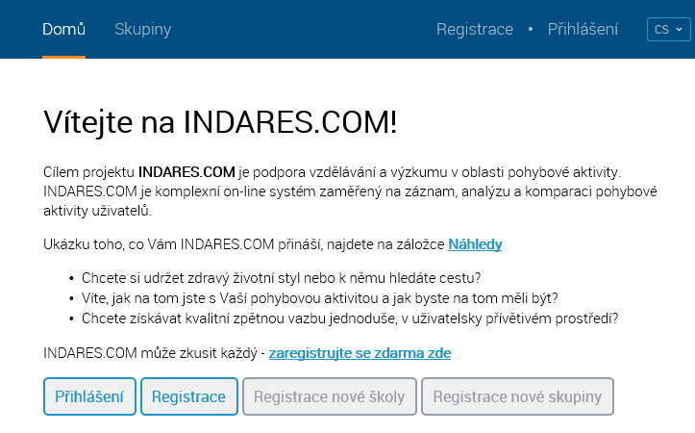
Obrázek 1. Úvodní informace k použití Indares

6.1.1.2.1 Pohybové aktivity
V hlavním menu na levé straně je výčet nabízených modulů. Pohybové aktivity poskytují evidenci sportovních činností. První záložkou na formuláři je „Kalendář“, kde se do konkrétních dnů vkládají prováděné pohybové aktivity (Obrázek 2).
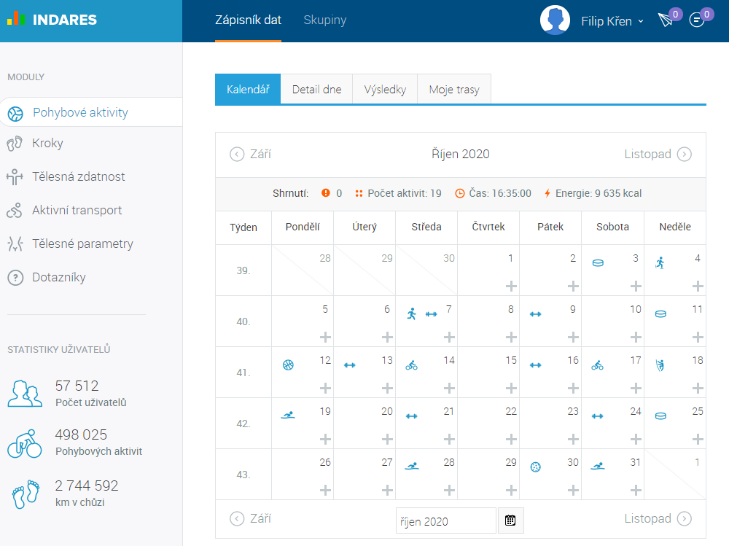
Obrázek 2. Formulář evidence pohybových aktivit

Při otevření této sekce se zobrazuje vždy aktuální měsíc, který je možný v horní liště pomocí šipek měnit. Dále se zobrazuje měsíční shrnutí - celkový počet pohybových aktivit, stráveny čas při provádění pohybových aktivit a úhrn energetické spotřeby. Samotný zápis PA se provádí kliknutím na znaménko plus pod konkrétním dnem. Následně se otevírá modální okno, ve kterém se specifikuje typ pohybové aktivity, její charakter a doba trvání. Automaticky se z uvedených hodnot dopočítá kalorická spotřeba. Tento údaj je možné následně upravit. Energetickou spotřebu mohou přesněji měřit např. rotopedy, krosové a veslovací trenažéry atp. Uživatel tak má možnost uvést u své zaznamenané PA konkrétní dosaženou hodnotu. Další položky jsou nepovinné (poznámka, průměrný srdeční tep a vzdálenost v kilometrech). U vybraných pohybových aktivit (např. chůze, běh, jízda na kole, in-line bruslení) je možné přidat trať, případně počet okruhů. Pro rychlejší zadání PA je v horní části formuláře lišta s posledními pěti uloženými pohybovými aktivitami. Pokud se pohybové aktivity opakují, je to ideální možnost jak vyplnit všechny údaje jedním kliknutím. Tlačítkem „Ulož“ se ukládá PA do databáze a v kalendáři, se objevuje ikona provozovaného sportu. Pohybové aktivity je možné zadat také do budoucna – jsou označeny jako „plánované“ a nezapočítávají se do průměrů uživatele ani skupiny. Při dosažení zvoleného dne si systém vyžádá od uživatele potvrzení, že pohybová aktivita proběhla, případně se pozmění její parametry podle skutečnosti.
Další záložkou je „Detail dne“. Zobrazuje se zde vybraný den z kalendáře a přehled pohybových aktivit. Zobrazené pohybové aktivity je možné přidávat, upravovat a mazat. V horní části formuláře je opět shrnutí s krátkou zpětnou vazbou.
Detailnější zpětnou vazbu poskytuje záložka „Výsledky“. Ve formě grafů a tabulek jsou uživateli nebo skupině uživatelů prezentovány provedené pohybové aktivity. K dispozici tak má denní graf, měsíční/týdenní graf, strukturu podle typů pohybových aktivit a jejich strukturu podle příslušné intenzity (Obrázek 3).
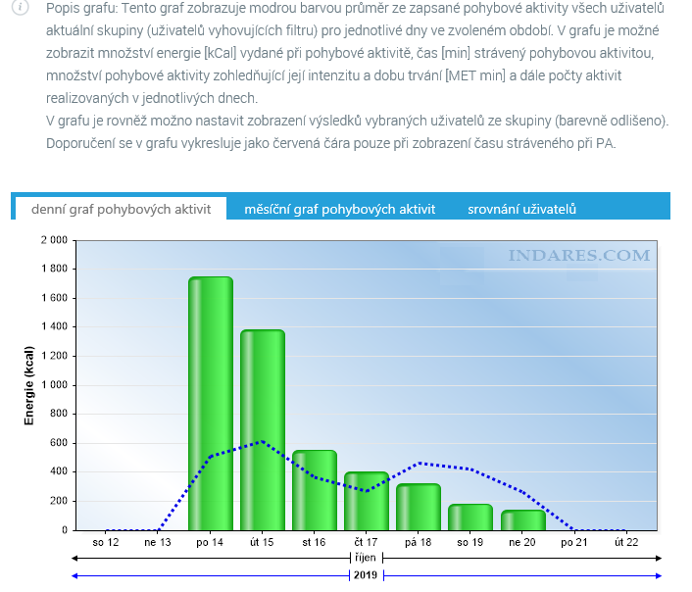
Obrázek 3. Příklad individuální týdenní skladby pohybových aktivit prezentovaný v energetickém výdeji (kcal)

Pod každým grafem uživatel nebo administrátor nastavuje parametry (výsledky, doporučení, cíle, průměr skupiny, období), volí zobrazované jednotky (energie, čas, MET minuty, počet pohybových aktivit), případně rozlišuje, zda chce sledovat všechny typy pohybových aktivit anebo jen vybrané (Obrázek 4-6).
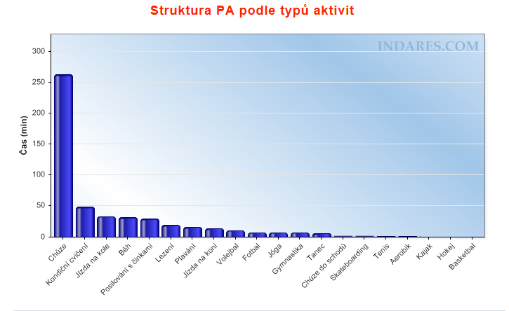
Obrázek 4. Čas provádění jednotlivých typů pohybových aktivit

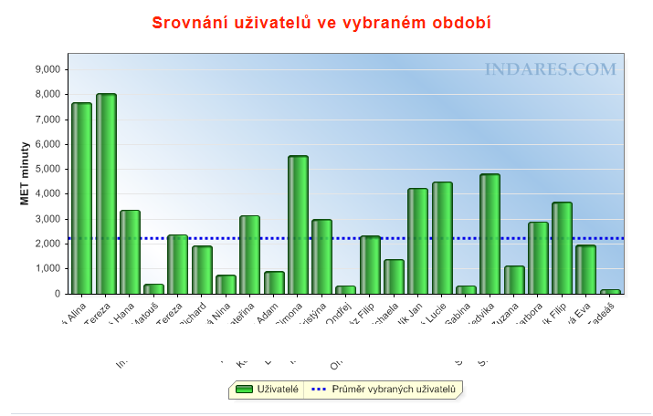
Obrázek 5. Pohybová aktivita skupiny uživatelů v MET-minutách

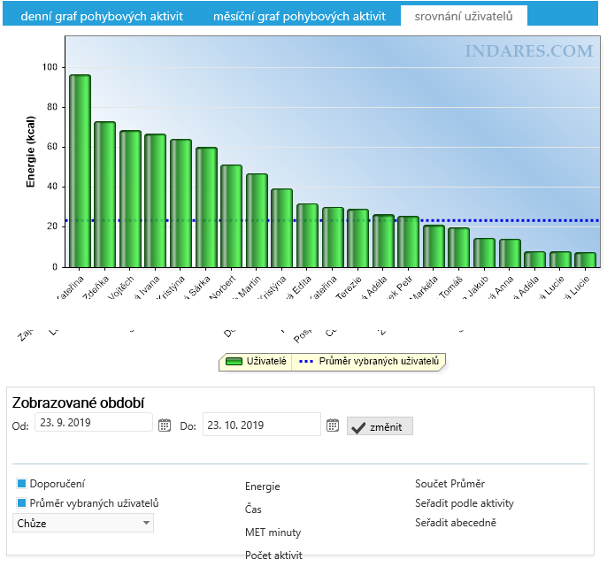
Obrázek 6. Přehled energetického výdeje za pohybové aktivity uživatelů

V záložce „Statistiky“ je shrnutí pohybových aktivit v tabulkové podobě. Celá sekce výsledků má vlastní nastavení, kde si uživatel definuje implicitní zobrazení záložek, počet zobrazovaných dnů (měsíců), implicitní jednotku, případně zda chce vidět i své cíle. Na samostatné záložce potom volí vlastní oblíbené aktivity, čímž si usnadňuje následné nastavování grafů a statistik.
Poslední částí v pohybových aktivitách jsou „Moje trasy“. Jedná se o rozšíření možností specifikace aktivity. Trasy je možné zadat ručně na interaktivní mapě anebo naměřit pomocí mobilní aplikace. Po kliknutí na tlačítko „Vytvořit novou trasu“ se otevře nové modální okno. Uživatel zadá název trasy a na mapě nakreslí průběh. Ve spodní části formuláře jsou statistické údaje o trati a její výškový profil. Tlačítkem „Uložit trasu“ se tato přidává do databáze použitelných tratí v pohybových aktivitách. Takto můžeme použít i trasy naměřené mobilní aplikací, nejprve je ale nutné je pojmenovat, aby byly dostupné v seznamu. U každé trasy navíc lze exportovat GPX soubor, který je následně přenositelný do jiných diagnostických zařízení, případně dalších softwarů.

6.1.1.2.2 Kroky
Pro evidenci chůze jsme vytvořili samostatný modul. Přestože s kategorií pohybové aktivity se toto částečně překrývá a jako jednu z činností ji v prvním modulu můžeme zapsat, jde především o cílené cvičení, které trvá určitou dobu. V modulu „Kroky“ sledujeme celkový úhrn nachozených kroků za celý den, které nám ukazuje krokoměr, případně jiné zařízení.
Pod záložkou „Zápis dat“ je podobně jako u kalendáře zobrazen seznam dnů v měsíci a u nich pole pro zápis denní hodnoty kroků (Obrázek 7). Stačí zapsat čísla a pro uložení na spodní straně formuláře stisknout „Aktualizovat“. V pravé části stránky se vykresluje graf s mými výsledky v kilometrech (zeleně), doporučení (červeně) a pokud mám nastaveny vlastní cíle, tak ještě také tato hodnota (oranžově). Pod grafem následuje krátké slovní hodnocení, na kolik procent splňuji denní doporučení, jaký vedu způsob života a pobídka o kolik kroků musím udělat více, abych dosáhl na lepší hodnocení.
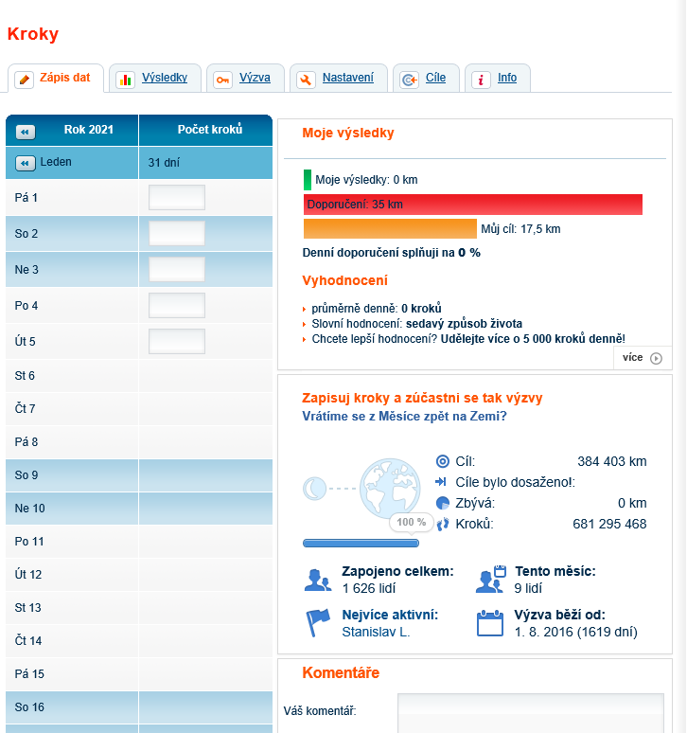
Obrázek 7. Formulář evidence kroků

Pod slovním hodnocením se nachází okno s výzvami. Hledáme stále nové možnosti motivovat uživatele k pohybové aktivitě, a proto pravidelně vypisujeme v systému nové výzvy. Tyto jsou děleny podle věkových kategorií a většinou jde o zdolání specifikované vzdálenosti. První jsme překonávali Evropu, následně byla výzva obejít Zemi po rovníku, další například ze Země na Měsíc. V tabulce vidíme celkovou vzdálenost v kilometrech, kolik již bylo dosaženo, kolik ještě zbývá, kolik se zapojilo uživatelů, kdo je nejvíce aktivní a jak dlouho již výzva běží. Více informací lze sledovat pod záložkou „Výzva“. U zápisu dat můžete také přidat komentář, níže se zobrazuje chat uživatelů, kteří se výzvy zúčastnili.
Další částí jsou „Výsledky“. Pro větší přehlednost je rozdělena na tři podsložky – Porovnání, Grafy a Statistiky (Obrázek 8).
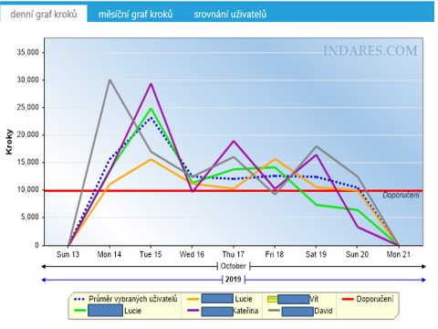
Obrázek 8. Příklad porovnání týdenní skladby kroků u vybraných uživatelů

V „Porovnání“ se vybírají sledované období a zobrazí se koláčový graf s rozdělením dnů na vysoce aktivní, aktivní, částečně aktivní, málo aktivní a sedavý způsob života. V druhém grafu se zobrazuje týdenní profil uživatele s porovnáním průměrných hodnot ostatních uživatelů. Za každý den v týdnu je tak zřejmé, jak si uživatel oproti průměru vede. Všechny tyto hodnoty se zobrazují také v tabulkové podobě v záložce „Statistiky“.
Podsložka výsledků „Grafy“ obsahuje denní, týdenní a měsíční graf. Uživatel nebo administrátor skupiny srovnává individuální výsledky s doporučením, s nastaveným cílem, či s průměrem skupiny, ve které je zaregistrovaný (Obrázek 9).
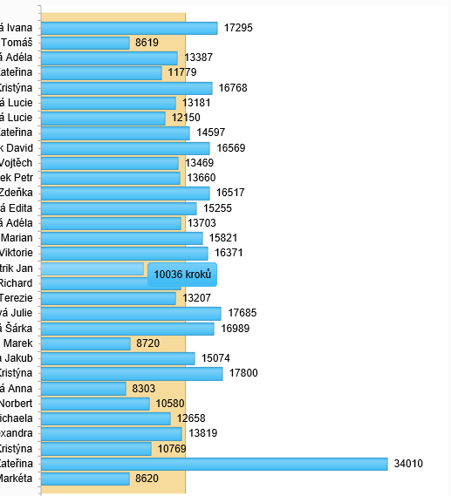
Obrázek 9. Výstřižek prezentace srovnávající denní počet kroků uživatelů ve skupině

Podsložka výsledků „Statistiky“ zobrazuje dosažené hodnoty v tabulkové podobě opět na denní (resp. měsíční) bázi (Obrázek 10).
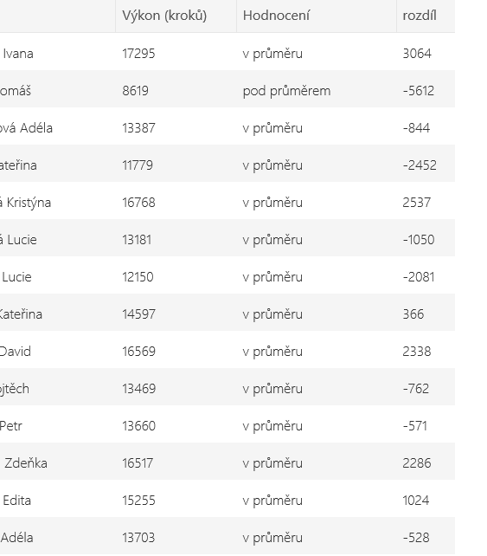
Obrázek 10. Výstřižek z možných statistických analýz srovnávající denní počet kroků uživatelů ve skupině

Neméně zajímavé hodnoty jsou minimum v nastaveném období, maximum, počet zapsaných výsledků proti celkovému počtu dnů, počet dnů, ve kterých uživatel překonal doporučení, případně svůj cíl.
Podsložka „Výzva“ rozšiřuje zobrazované informace z části zápisu dat. V levé části formuláře sledujeme žebříček účastníků výzvy s nachozenými kilometry seřazený od nejaktivnějšího za celé období, tento měsíc, v týdnu a za dnešní den. Řádek s vlastním dosaženým výkonem je zvýrazněn červeně. V pravé části formuláře kromě statistik popsaných již v oddílu „Zápis dat“ se nachází ještě možnost pozvat kamaráda k výzvě přes emailovou notifikaci.
Podsložka „Nastavení“ slouží ke konfiguraci grafů a statistik. Můžeme zde také nastavit vlastní délku kroku (defaultně 70 cm), kterou stránku v kategorii „Kroky“ chci zobrazovat jako první, zda používám cíle, případně zda chci vždy sledovat i průměr skupiny.
Předposlední podsložkou v této části jsou „Cíle“. Tuto možnost jsme doplnili až po několika letech testování pro uživatele, kteří byli příliš vzdáleni od obecného doporučení, a tento údaj tak pro ně nebyl již motivující. Cílová denní hodnota kroků je zcela individuální a může se lišit v různých obdobích roku. Jednoduchým vložením dat a hodnoty počtu kroků je možné nastavit cíl. V dolní části formuláře se zobrazuje historie všech evidovaných cílů. V grafech je pak tato hodnota symbolizována oranžovou barvou.
Pro uživatele, kteří ještě nejsou v používání portálu zběhlí, jsme přidali podsložku „Info“. Zde jsou podrobně popsány jednotlivé části modulu „Kroky“.

6.1.1.2.3 Testování zdatnosti
K pohybovým aktivitám a krokům jsme přidali možnost otestovat úroveň svých fyzických schopností. Aktuálně jsou zařazeny tři baterie testů. První dvě jsou pro děti a mládež, třetí je určena dospělým (Obrázek 11).
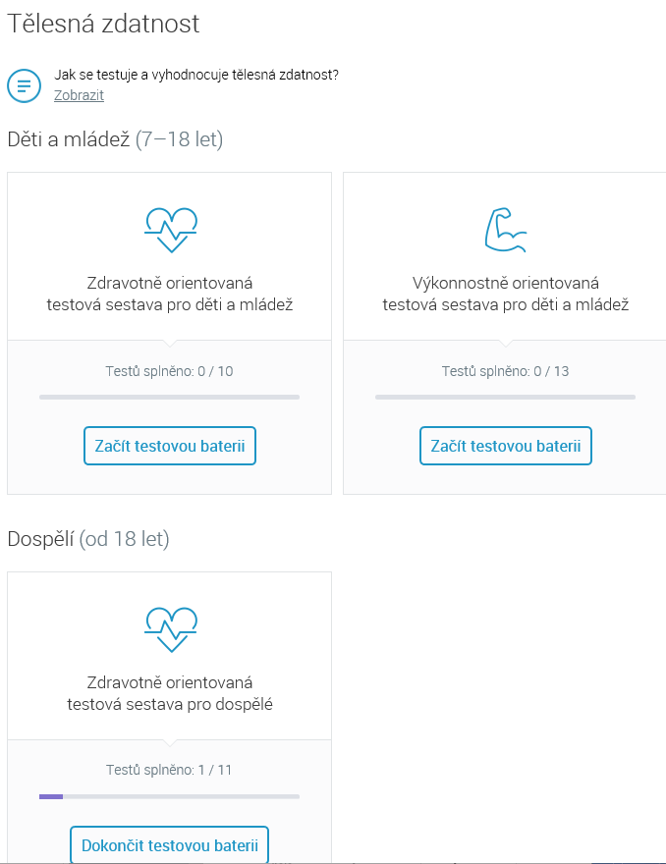
Obrázek 11. Výběr testových baterii k diagnostice tělesné zdatnosti

Baterie je možné také rozdělit na zdravotně orientované a výkonnostně orientované. Před započetím testování je nutné vyplnit dotazník zdravotní způsobilosti. Následuje úvodní informace k testování, seznámení s harmonogramem a způsobem vyhodnocování. Samotné testy jsou ještě rozděleny do skupin – tělesné složení (index tělesné hmotnosti BMI, tělesný tuk, obvod pasu a boků), vytrvalost (vytrvalostní člunkový běh, běh na 1500 metrů, klidová srdeční frekvence, chůze na 2 kilometry, běh na 12 minut), síla (kliky, shyby, lehy-sedy, záklon v lehu, podřepy nad židlí, podřep u stěny), výbušnost/explozivní silové schopnosti (skok daleký, hod kriketovým míčkem), rychlost/rychlostní schopnosti (člunkový běh 4x10 metrů, běh na 60 metrů), pohyblivost (V-předklon, dotyk prstů za zády). U každého testu je popsáno zaměření, pomůcky, pokyny k provedení a způsob hodnocení. Pro některé testy jsme zařadili i videa s komentářem, doplněná o rozdíly mezi správným a špatným prováděním. Pod záložkou „Zápis dat“ vkládáme naměřené hodnoty (Obrázek 12).
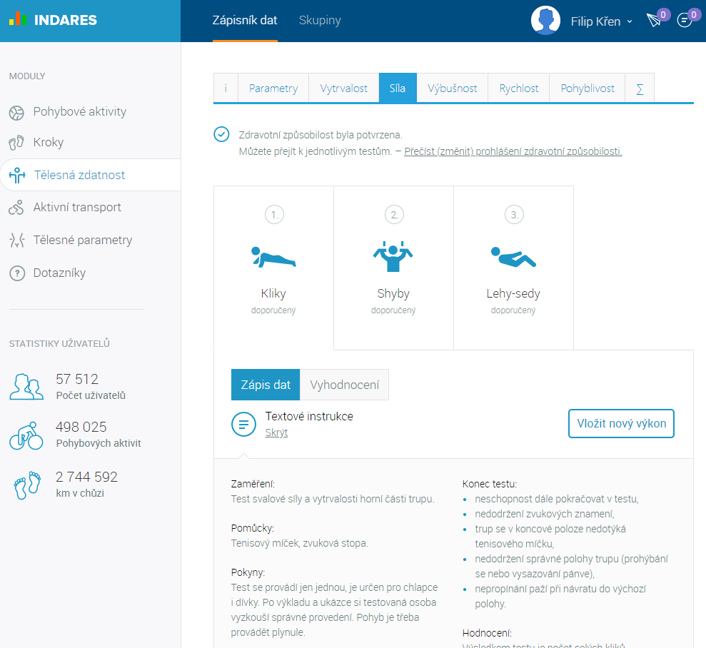
Obrázek 12. Formulář testování zdatnosti – silové schopnosti

Vyhodnocení můžeme sledovat v grafech a tabulkách (Obrázek 13).

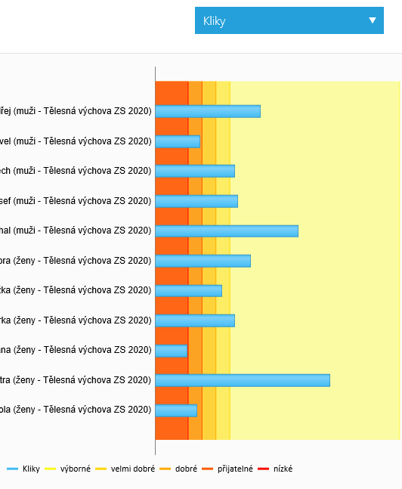

Obrázek 13. Výstřižek prezentace výsledků srovnávající počet vykonaných kliků uživatelů ve skupině

Po zadání alespoň dvou měření lze zobrazovat historický progres. V testech pro dospělé jsme přidali i slovní hodnocení dosažených výsledků a doporučení pro další zlepšování.

6.1.1.2.4 Aktivní transport
Modul pro transport slouží především k porovnání aktivní a pasivní části trasy, kterou uživatelé v běžných dnech pravidelně vykonávají. Pod záložkou „Nová trasa“ je možné vytvořit vlastní záznam, kudy uživatel chodí např. do školy nebo do práce (Obrázek 14).
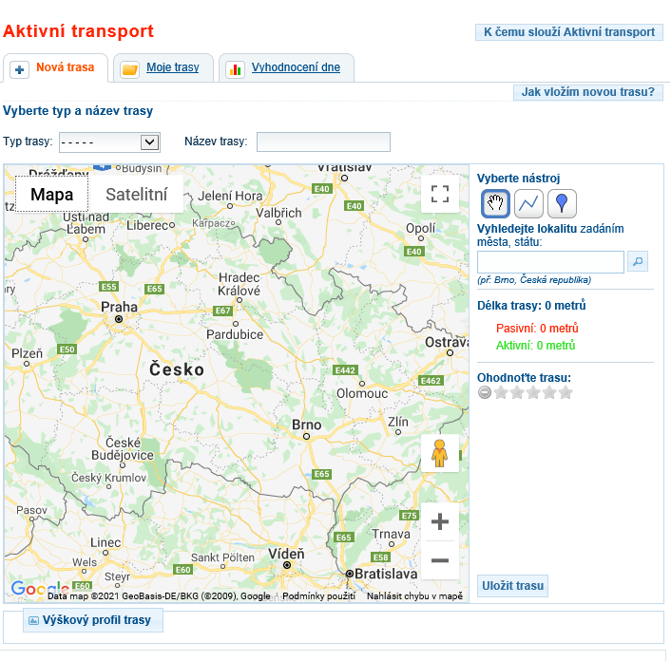
Obrázek 14. Formulář aktivní transport

Nejprve je potřeba vybrat město, kde transport probíhá a poté vyznačit trasu na mapě. Pasivní transport je zaznačen červeně, pro aktivní je zelená barva. Trasu je možné ohodnotit, vyznačit nebezpečná místa, případně zobrazit výškový profil. Po uložení se trať vloží do seznamu, který vidíte pod záložkou „Moje trasy“. Poslední položkou v menu je „Vyhodnocení dne“. Zde se vybírají nejprve trasy, které uživatel během jednoho dne absolvoval a po kliku na vyhodnocovací tlačítko se zobrazí zpětná vazba, na kolik je tento souhrn PA dostatečný jak z hlediska počtu kroků, tak podle doby trvání aktivního transportu. V grafech je vidět, kolik ještě minut zbývá k dosažení denního doporučení, doprovodný text uvádí konkrétní příklady, jak těchto doporučení dosáhnout (Obrázek 15).
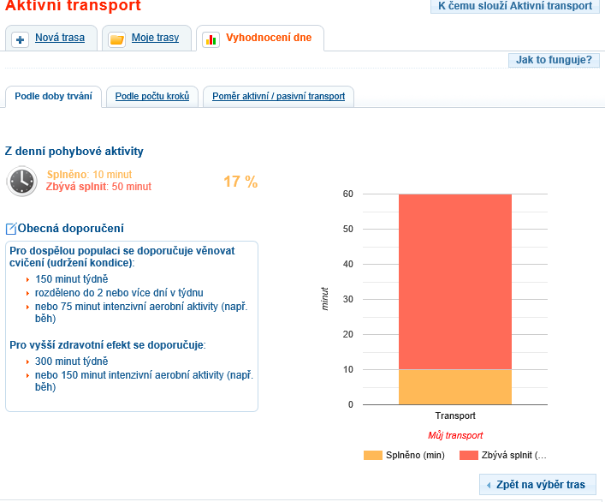
Obrázek 15. Prezentace výsledků záznamů aktivního transportu

Poměr aktivní a pasivní transport je vyjádřen v poslední záložce, kde jsou tyto hodnoty zobrazeny v koláčových grafech.

6.1.1.2.4 Tělesné parametry
V další části se zaměřujeme na tělesné parametry. Uživatel nejprve vybere, jaký parametr si zapíše. Aktuálně systém nabízí evidovat hmotnost a výšku. Ve spodní části formuláře je vidět tabulka historie s vybraným parametrem. Následuje podsložka „Výsledky“, kde se tyto hodnoty zobrazují v grafu s průběžným vývojem změn. Zde lze také zobrazovat dopočítanou hodnotu BMI s jednotlivými pásmy zařazení (podváha, normální hodnota, nadváha, obezita a závažná obezita) 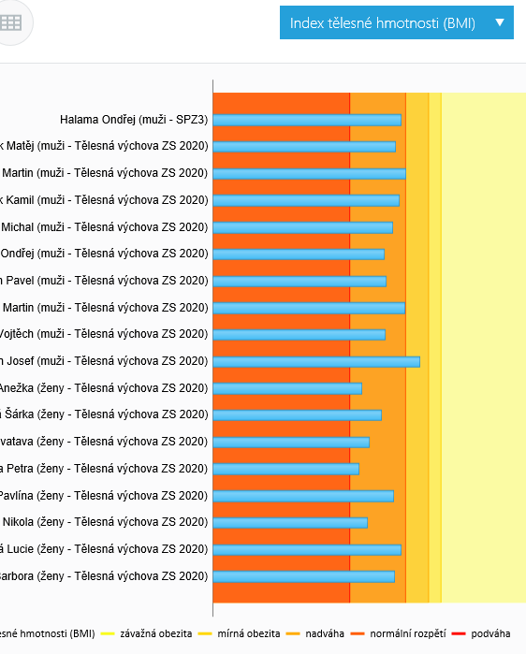 Obrázek 16. Výstřižek prezentace výsledků srovnávající index tělesné hmotnosti (BMI) uživatelů ve skupině

6.1.1.2.5 Dotazníky
Celý systém je zaměřen na sběr dat o uživatelích, k čemuž slouží i dotazníková část. Aktuálně je zde vytvořeno jedenáct samostatných dotazníků (Dotazník sportovních preferencí, Dotazník IPAQ, Dotazník motivace k pohybové aktivitě MPAM-R, WHO-5 index emoční pohody, Dotazník IPEN, Bernský dotazník subjektivní spokojenosti, Behaviorální regulace při cvičení, Dotazník stravovacích zvyklostí, Dotazník k hodnocení hodiny tělesné výchovy, Prostředí a pohybová aktivita – dospělí, Dotazník k školní PA - Youth Activity Profile).
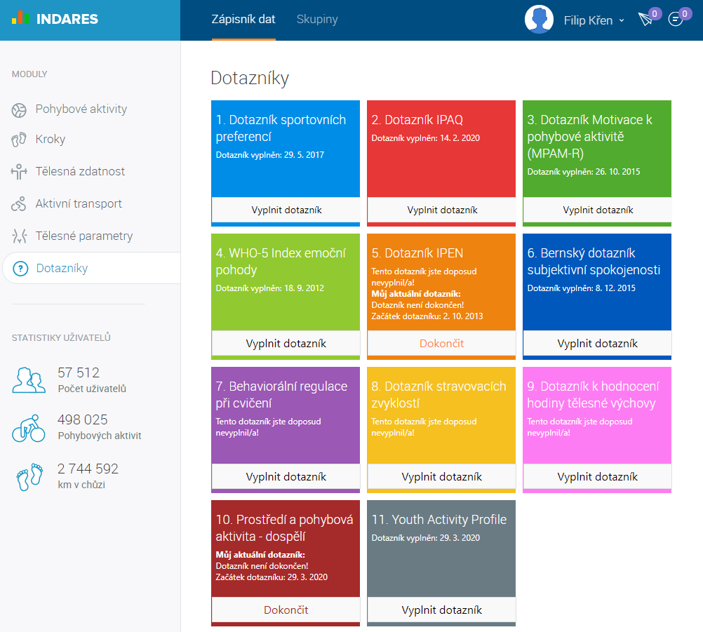
Obrázek 17. Formulář pro zápis dotazníků

V položce dotazníky má administrátor přímý přístup k výsledkům z Dotazníku sportovních preferencí (Obrázek 18) a Dotazníku k hodnocení hodiny tělesné výchovy (Obrázek 19, 20).
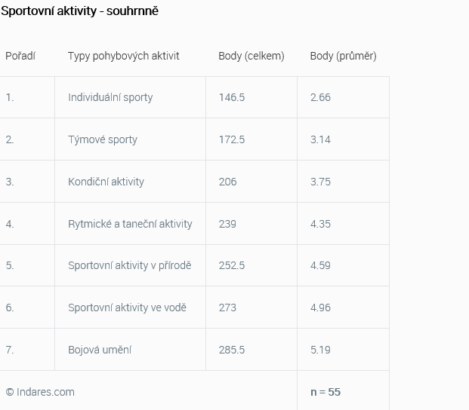
Obrázek 18. Příklad souhrnných výsledků preferencí sportovních aktivit skupiny uživatelů

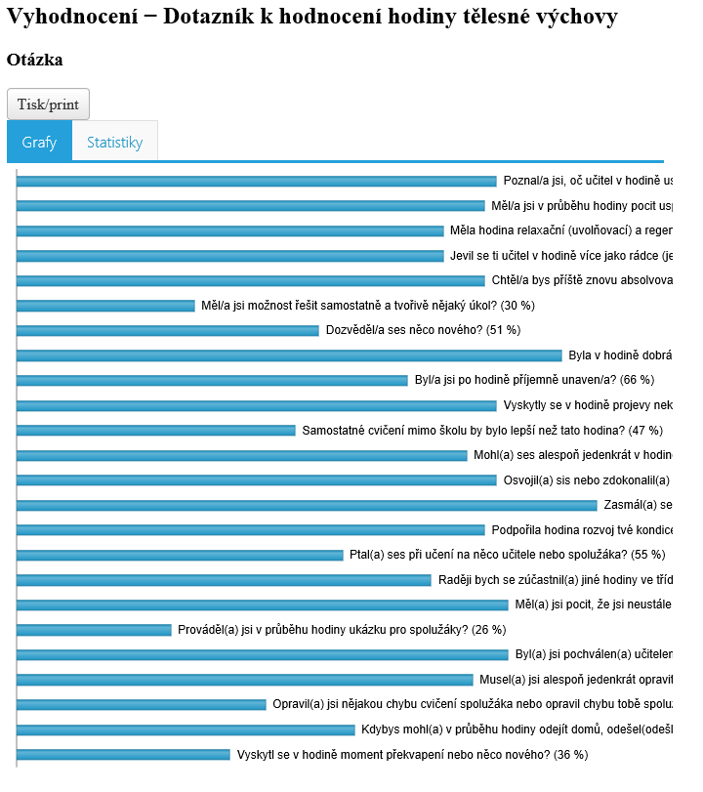
Obrázek 19. Vyhodnocení dotazníku k hodnocení hodiny tělesné výchovy
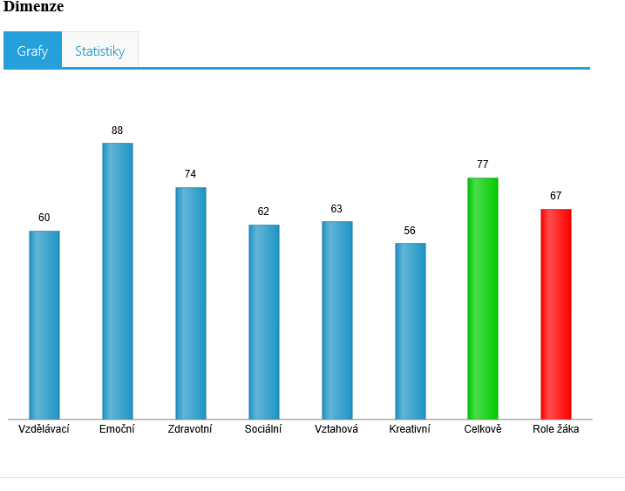
Obrázek 20. Vyhodnocení výsledků dotazníku k hodnocení hodiny tělesné výchovy v hlavních dimenzích a celkově

Výsledky z hodnocení hodin tělesné výchovy jsou anonymní a nelze proto posuzovat hodnocení jednotlivých uživatelů, ani další vnitřní skupinové porovnávání.

6.1.1.3 Skupiny
Tato část systému je určena především pro učitele, trenéry, výzkumné pracovníky a všechny administrátory skupin. K dispozici je vytváření skupin a podskupin, souhrnné statistiky jejich členů v pohybových aktivitách či krocích, vyhodnocování dotazníků, hromadné vkládání dat, export výsledků škol a tříd a další.
Pod záložkou „Moje skupiny“ se zobrazují uživateli skupiny, v nichž je členem nebo administrátorem. Při výběru konkrétní skupiny se zobrazuje základní info. Pokud byla skupina vytvořena s volbou, že členové mohou sledovat výsledky ostatních členů skupiny, je zpřístupněn i náhled na grafy a tabulky jednotlivých uživatelů.
Systém neomezuje množství skupin, do kterých může uživatel vstoupit. Stačí si vybrat skupinu ze seznamu, případně zadat kód skupiny a odeslat žádost. Administrátor skupiny tuto žádost zpracuje a rozhodne, zda nového člena přidá či nikoli. Uživateli následně dorazí zpráva o vyřízení žádosti, která se zobrazí v pravém horním rohu vedle profilu uživatele. V levém menu pod záložkou „Moje žádosti“ lze snadno evidovat všechny žádosti o vstup do skupin. Stejně jednoduše lze ze skupin vystoupit.
Vytváření skupin a podskupin umožňuje uživateli lépe strukturovat a porovnávat jiné uživatele mezi sebou. Je zde poskytnuto až pět úrovní zanoření (např. Univerzita Palackého – Fakulta tělesné kultury – Fyzioterapie – 1. ročník – 2019/2020). Aktuální úroveň vytvářené skupiny tak závisí na skupině, ze které se vytváří nová skupina. Nejprve je nutné zadat název, zda chce být uživatel členem skupiny a jestli členové mohou sledovat údaje ostatních uživatelů ve skupině. Pro lepší strukturalizaci a geografické zařazení se vybírá ještě země a město, kde se skupina nachází. Zobrazuje se zde i automaticky generovaný přihlašovací kód skupiny. Jedná se o pětimístný řetězec znaků, který slouží uživatelům pro vstup do této skupiny, aniž by ji museli hledat v hierarchii skupin (Obrázek 21). Tlačítkem „Vytvořit novou skupinu“ je nejprve odeslána žádost administrátorovi nadřazené skupiny. Po schválení dojde ke skutečnému vytvoření skupiny a uživatelé mohou do této skupiny vstupovat. Ten, kdo skupinu vytvořil, se automaticky stává jejím administrátorem.
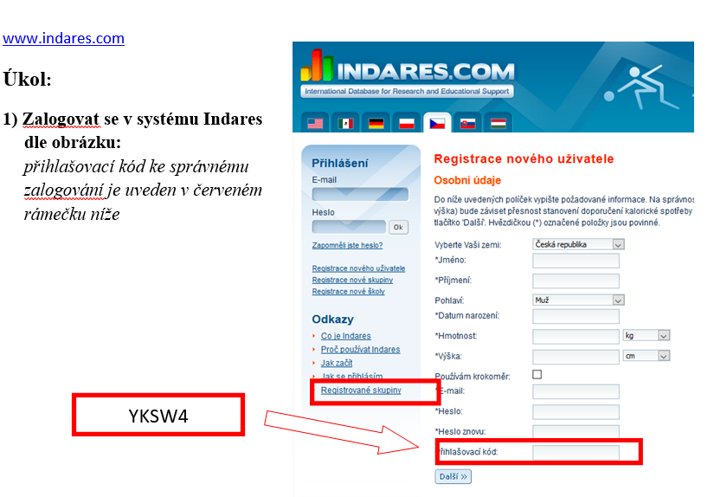
Obrázek 21. Registrace v systému s využitím přihlašovacího kódu

Při otevření skupiny má administrátor k dispozici informace o skupině, seznam uživatelů a seznam podskupin. Je zde možnost vkládat hromadně výsledky testů zdatnosti. Pod položkou „Porovnání“ najdeme detailní srovnání výsledků v grafech a tabulkách zprůměrované za třídy, nebo individuálně za každého žáka zvlášť.
Pro skupiny s velkým počtem podskupin a uživatelů má administrátor možnost filtrování uživatelů podle různých kategorií (BMI, pohlaví, věku, země, podle vyplněnosti pohybových aktivit, kroků, dotazníků, případně podle příslušnosti k daným podskupinám). Tyto filtry se ukládají a administrátor (učitel) se k nim může zpětně vracet. K takto selektovaným uživatelům se vztahuje položka „Vyhodnocení“. V pohybových aktivitách a krocích lze porovnávat výsledky uživatelů s průměrem třídy, s doporučením, mezi sebou či v různém období. Nachází se zde také žebříčky nejaktivnějších žáků. K dispozici zde máme také výsledky z dotazníku sportovních preferencí a dotazník k vyhodnocení hodiny tělesné výchovy.
Další položkou v menu jsou exporty. Toto se znovu týká pouze vyfiltrovaných uživatelů. Administrátor si nejprve vybere, jaká data v exportní sestavě bude chtít (osobní údaje, pohybové aktivity, kroky, testování zdatnosti, dotazníky) a jaký typ formátu ho zajímá – excelový nebo textový soubor. Tlačítkem „Export“ následně vygeneruje report. Tento soubor se ukládá na server a uživateli je k dispozici v seznamu dříve vygenerovaných exportů.

6.1.1.4 Administrační část
Pro administrátory portálu byla vytvořena tato sekce. Byla rozdělena na tři části (statistiky, úkoly, překlady) a poskytuje detailní průřez daty v systému bez nutnosti procházet stromovou strukturu skupin.
Pod statistikami si administrátor nejprve nastaví časové období. Sledujeme zde počet nových uživatelů, kteří byli registrovaní v tomto intervalu, rozdělení podle věkových kategorií, podle zemí, v kterých dnech bylo nejvíce přihlášení, které části systému byly nejvíce navštěvovány. Dále seznam nově vzniklých skupin, aktivitu členů ve skupinách, nejčastěji zapisované pohybové aktivity, žebříček nejaktivnějších uživatelů, aktivity rozdělené podle stráveného času, podle intenzity provádění, podle věkových kategorií, podle zemí či podle dnů v týdnu. Podobně pracujeme i s kroky – uživatele s nejvíce zapsanými kroky, skupiny s největším počtem kroků, realizované kroky ve věkových kategoriích, podle zemí, kroky v jednotlivých dnech a další. Další statistiky byly zpracovány i pro tělesné parametry a dotazníky.
Druhou částí administrační sekce jsou úkoly. Jedná se o evidenci prací a připomínek k systému, sledování chyb a jejich postupné odstraňování. Tato část slouží především pro analytiky a programátory systému.
Samostatná část je věnována jazykovým mutacím. Překladatelé zde editují texty. Lze vybrat konkrétní jazyk se seznamem textů, které jsou určeny k přeložení. Případně kliknout na vybraný text a sledovat, do kterých jazyků již byl přeložen a které ještě chybí. Pokud na stránkách portálu nalezneme chybu nebo chybějící překlad, stačí si část textu zkopírovat a vložit do vyhledávače v administrační sekci. Tento dohledá všechny jazykové verze a poskytne nám možnost doplnění.

6.1.2 Výsledky z databáze
První uživatelé byli registrování na konci roku 2006. Abychom zamezili rozdílům dat exportovaných v různých obdobích, stanovili jsme rozhodné datum na 12.4.2020. K tomuto datu jsou selektovány všechny hodnoty v této kapitole.
V systému Indares.com je registrováno 52770 uživatelů (24181 mužů a 28589 žen). Podle věkových kategorií máme 231 dětí do 10 let, 31166 uživatelů od 11 do 20 let, 15957 uživatelů od 21 do 30 let, 1878 uživatelů od 31 do 40 let, 1655 uživatelů od 41 do 50 let, 928 uživatelů od 51 do 60 let a 771 seniorů starších 60 let (věk je počítán vždy k datu registrace).
Uživatele můžeme rozdělit také podle zemí: 32007 z Česka, 31 z Francie, 5 z Maďarska, 710 z Mexika, 13 z Německa, 13229 z Polska, 4523 ze Slovenska, 713 ze Španělska, 1789 z USA a 350 uživatelů z ostatních zemí světa.
Aktuálně bylo registrováno 3673 skupin, z toho 478 bylo vytvořeno jako škola. Z pohledu zemí je 756 skupin v České republice, 4 skupiny ve Francii, 17 v Mexiku, 519 v Polsku, 60 na Slovensku, 40 v USA a 2277 nebylo zařazeno. Z největších skupin uvádíme zastoupení Palackého Univerzity v Olomouci, Masarykovy Univerzity v Brně, Karlovy Univerzity v Praze, Jihočeské Univerzity v Českých Budějovicích, Univerzity v Hradci Králové, Technické Univerzity v Liberci, Ostravské Univerzity, Západočeské Univerzity v Plzni, Univerzity Jana Evangelisty Purkyně v Ústí nad Labem, Univerzity Konštantína Filozofa v Nitre, Univerzity Mateja Bela v Bánské Bystrici, Prešovské Univerzity, AWF Katowice, AWF Wroclaw, Valdosta State University a další.
V databázi máme zapsáno 425138 pohybových aktivit v celkovém úhrnu 478122 hodin. Průměrný počet PA na aktivního uživatele (uživatel, který zapsal alespoň jednu PA) je 27,9, průměrná doba trvání PA je 67,5 minut. Z hlediska typu PA byla nejčastěji uváděna chůze (160629), kondiční cvičení (45714), běhání (28007), jízda na kole (23935) a posilování (17248). Detailnější statistiky o zapsaných aktivitách z hlediska pohlaví, země uživatele a věku zobrazují tabulky 1, 2 a 3. Pro tyto kategorie předkládáme rozdělení také podle typu PA – prvních pět nejčastěji zapisovaných aktivit (Tabulka 4-6).

Tabulka 1. Pohybová aktivita uživatelů podle pohlaví
Pohlaví | Počet uživatelů  n | Počet uživatelů s PA  n | Počet PA  n | Průměrný počet PA na uživatele  M (n) | Průměrná doba PA  M (min)
Muži | 24181 | 6574 | 162814 | 24,8 | 70,4
Ženy | 28589 | 8669 | 262324 | 30,3 | 65,7
Vysvětlivky: PA – pohybová aktivita, n – počet, M – aritmetický průměr

Tabulka 2. Pohybová aktivita uživatelů podle země
Země | Počet uživatelů  n | Počet uživatelů s PA  n | Počet PA  n | Průměrný počet PA na uživatele  M (n) | Průměrná doba PA  M (min)
Česko | 32007 | 10856 | 333909 | 30,8 | 69,3
Francie | 31 | 1 | 20 | 20,0 | 29,9
Maďarsko | 5 | 0 | 0 | 0 | 0
Mexiko | 710 | 14 | 21 | 1,5 | 53,8
Německo | 13 | 2 | 23 | 11,5 | 26,6
Polsko | 13229 | 2755 | 28956 | 10,5 | 61
Slovensko | 4523 | 324 | 18331 | 56,6 | 81,1
Španělsko | 113 | 0 | 0 | 0 | 0
USA | 1789 | 1223 | 41379 | 33,8 | 50,7
Ostatní | 350 | 68 | 2499 | 36,8 | 72,9
Vysvětlivky: PA – pohybová aktivita, n – počet, M – aritmetický průměr

Tabulka 3. Pohybová aktivita uživatelů podle věku
Věk | Počet uživatelů  n | Počet uživatelů s PA  n | Počet PA  n | Průměrný počet PA na uživatele  M (n) | Průměrná doba PA  M (min)
>0 ≤10 | 231 | 49 | 664 | 13,6 | 56,4
>10 ≤20 | 31166 | 7589 | 141354 | 18,6 | 62,2
>20 ≤30 | 15957 | 5942 | 119687 | 20,1 | 67,9
>30 ≤40 | 1878 | 581 | 23930 | 41,2 | 72,3
>40 ≤50 | 1655 | 525 | 34872 | 66,4 | 65
>50 ≤60 | 928 | 284 | 42909 | 151,1 | 74,4
>60 | 771 | 250 | 60741 | 243,0 | 73,6
Vysvětlivky: PA – pohybová aktivita, n – počet, M – aritmetický průměr

Tabulka 4. Struktura pohybové aktivity uživatelů podle pohlaví
Pohlaví | Nejčastěji zapisované pohybové aktivity
 | 1. | 2. | 3. | 4. | 5.
Muži | Chůze | Běhání | Posilování | Jízda na kole | Kondiční cvičení
Ženy | Chůze | Kondiční cvičení | Běhání | Jízda na kole | Aerobik

Tabulka 5. Struktura pohybové aktivity uživatelů podle země
Země | Nejčastěji zapisované PA
 | 1. | 2. | 3. | 4. | 5.
Česko | Chůze | Kondiční cvičení | Běhání | Jízda na kole | Plavání
Francie | Gymnastika | Běhání | Volejbal | Tanec | Jízda na rotopedu
Maďarsko | - | - | - | - | -
Mexiko | Běhání | Jízda na kole | Chůze | Basketbal | Fotbal
Německo | Jóga | Aerobik | Chůze | Kondiční cvičení | Tanec
Polsko | Chůze | Kondiční cvičení | Gymnastika | Běhání | Aerobik
Slovensko | Chůze | Jízda na kole | Kondiční cvičení | Běhání | Posilování
Španělsko | - | - | - | - | -
USA | Chůze | Běhání | Aerobik | Kondiční cvičení | Posilování
Ostatní | Chůze | Kondiční cvičení | Jízda na kole | Jóga | Aerobik

Tabulka 6. Struktura pohybové aktivity uživatelů podle věku
Věk | Nejčastěji zapisované pohybové aktivity
 | 1. | 2. | 3. | 4. | 5.
>0 ≤10 | Chůze | Běhání | Chůze do schodů | Gymnastika | Fotbal
>10 ≤20 | Chůze | Kondiční cvičení | Běhání | Jízda na kole | Chůze do schodů
>20 ≤30 | Chůze | Běhání | Kondiční cvičení | Posilování | Jízda na kole
>30 ≤40 | Chůze | Běhání | Jízda na kole | Kondiční cvičení | Plavání
>40 ≤50 | Chůze | Kondiční cvičení | Jízda na kole | Posilování | Běhání
>50 ≤60 | Chůze | Kondiční cvičení | Chůze do schodů | Jízda na rotopedu | Jóga
>60 | Chůze | Kondiční cvičení | Jóga | Jízda na kole | Plavání

Zajímavé výsledky PA uživatelů přináší i souhrnné výsledky podle jednotlivých dnů v týdnu (Tabulka 7). Počty provedených PA a jejich průměrná doba vykonávání upozorňují na menší počet déle prováděných pohybových aktivit ve víkendových dnech. Bohužel delší doba vykonávání PA nezlepšuje to, že víkendové dny jsou nejméně pohybově aktivními dny v týdnu.

Tabulka 7. Pohybové aktivity (/PA) rozdělené podle dnů v týdnu
Den | Počet provedených PA | Průměrná doba PA (min)
Pondělí | 67600 | 62,3
Úterý | 66768 | 62,2
Středa | 67812 | 63,6
Čtvrtek | 64396 | 64,5
Pátek | 59142 | 69,5
Sobota | 50785 | 82,4
Neděle | 48635 | 73,2

Nižší počty pohybových aktivit o víkendu jsou zřejmé i v komparaci pohybových aktivit v týdnu podle pohlaví (Obrázek 22).

Obrázek 22. Počet provedených pohybových aktivit v jednotlivých dnech v týdnu (muži - ženy)

Rozložení prováděných pohybových aktivit v průběhu roku je ovlivněno zejména nejčetnější dobou sledování PA na školách, což jsou právě na podzim měsíce říjen a listopad a na jaře březen, duben a květen (Obrázek 23).

Obrázek 23. Počet provedených pohybových aktivit v průběhu roku

Také typy prováděných pohybových aktivit v pracovních a víkendových dnech upozorňují na význam a rozlišování pracovních/školních dnů a z hlediska pohybově aktivního stylu problematických víkendových dnů u mužů (Tabulka 8) i žen (Tabulka 9).

Tabulka 8. Nejčastěji prováděné pohybové aktivity (PA) u mužů v porovnání všedních a víkendových dnů
Pořadí | Všední dny |  | Víkendové dny
 | PA | Počet | PA | Počet
1. | Chůze | 36044 | Chůze | 13175
2. | Běhaní | 10358 | Jízda na kole | 3611
3. | Posilování | 10287 | Běhaní | 3063
4. | Jízda na kole | 8665 | Kondiční cvičení | 2607
5. | Kondiční cvičení | 8632 | Fotbal | 2518
6. | Plavání | 6807 | Posilování | 2033
7. | Fotbal | 6726 | Jízda na rotopedu | 1275
8. | Basketbal | 3634 | Plavání | 1264
9. | Chůze do schodů | 3550 | Jóga | 694
10. | Jízda na rotopedu | 3442 | Hokej | 668

Tabulka 9. Nejčastěji prováděné pohybové aktivity (PA) u žen v porovnání všedních a víkendových dnů
Pořadí | Všední dny |  | Víkendové dny
 | PA | Počet | PA | Počet
1. | Chůze | 82386 | Chůze | 29024
2. | Kondiční cvičení | 27690 | Kondiční cvičení | 6785
3. | Běhaní | 11386 | Jízda na kole | 3653
4. | Aerobik | 10015 | Běhaní | 3200
5. | Jízda na kole | 8006 | Tanec | 2228
6. | Plavání | 7118 | Chůze do schodů | 1917
7. | Chůze do schodů | 6304 | Plavání | 1759
8. | Tanec | 5661 | Aerobik | 1346
9. | Jóga | 5145 | Jóga | 1223
10. | Posilování | 4097 | Jízda na rotopedu | 839

Další rozsáhlou kategorií v systému jsou kroky (Tabulka 10-12). Celkově jich uživatelé zapsali 3756652787, což představuje přibližně 2629657 kilometrů chůze. Z 52770 uživatelů jich alespoň jednou zapsalo kroky 14947. Bylo provedeno dohromady 340394 zápisů, z čehož vyplývá, že průměrný počet kroků na den byl 11036 kroků.

Tabulka 10. Kroky uživatelů podle pohlaví
Pohlaví | Počet uživatelů | Počet uživatelů s kroky | Počet kroků | km | Počet zápisů | Průměrný počet kroků na uživatele za den
Muži | 24181 | 6780 | 1473927847 | 1031749 | 124726 | 11817
Ženy | 28589 | 8167 | 2282724940 | 1597907 | 215668 | 10584

Tabulka 11. Kroky uživatelů podle země
Země | Počet uživatelů | Počet uživatelů s kroky | Počet kroků | Km | Počet zápisů | Průměrný počet kroků na uživatele za den
Česko | 32007 | 12705 | 3235068341 | 2264547 | 290533 | 11135
Francie | 31 | 0 | 0 | 0 | 0 | 0
Maďarsko | 5 | 0 | 0 | 0 | 0 | 0
Mexiko | 710 | 2 | 12545 | 9 | 4 | 3136
Německo | 13 | 0 | 0 | 0 | 0 | 0
Polsko | 13229 | 1724 | 207166740 | 145017 | 20197 | 10257
Slovensko | 4523 | 332 | 252762921 | 176934 | 22642 | 11164
Španělsko | 113 | 3 | 1278395 | 895 | 62 | 20619
USA | 1789 | 149 | 26013053 | 18209 | 2929 | 8881
Ostatní | 350 | 32 | 34350792 | 24046 | 4027 | 8530

Tabulka 12. Kroky uživatelů podle věku
Věk | Počet uživatelů | Počet uživatelů s kroky | Počet kroků | Km | Počet zápisů | Průměrný počet kroků na uživatele za den
>0 ≤10 | 231 | 21 | 5879160 | 4115 | 434 | 13547
>10 ≤20 | 31166 | 5445 | 743858295 | 520700 | 63071 | 11794
>20 ≤30 | 15957 | 7328 | 1152392930 | 806675 | 99106 | 11628
>30 ≤40 | 1878 | 613 | 356856691 | 249799 | 32416 | 11009
>40 ≤50 | 1655 | 766 | 411017267 | 287712 | 36316 | 11318
>50 ≤60 | 928 | 394 | 393473649 | 275432 | 37802 | 10409
>60 | 771 | 374 | 692095580 | 484467 | 71141 | 9729

Průměrné počty kroků v jednotlivých dnech korespondují s výsledky prezentovaných týdenních pohybových aktivit a také dokumentují nejnižší počet denních kroků o víkendu (Obrázek 24).

Obrázek 24. Průměrný úhrn kroků v jednotlivých dnech v týdnu

Podobné výsledky se skladbou PA zjišťujeme i v počtu zapsaných denních kroků (Obrázek 25) a vykonaných denních kroků (Obrázek 26) v průběhu jednotlivých měsíců v roce.

Obrázek 25. Počet zapsaných dnů s kroky v průběhu roku

Obrázek 26. Průměrný úhrn kroků za den v průběhu roku

V kategorii tělesné zdatnosti je zpřístupněno jedenáct typů testů. Celkově bylo provedeno 31143 testování u 4074 uživatelů (1967 mužů, 2107 žen) (Tabulka 13). Tito uživatelé provedli v průměru 6 různých testů (průměrně 7,6 zapsaných výsledků). Z hlediska věkových kategorií byly nejvíce zastoupeny >10 ≤20 let (1188 uživatelů – 7978 testování) a >20 ≤30 (2295 uživatelů – 19156 testování), další věkové skupiny se účastnily testování výrazně méně.

Tabulka 13. Testování tělesné zdatnosti podle jednotlivých typů testů
Test | Počet uživatelů | Počet provedených testování | Průměrný počet testování na uživatele
Kliky | 3421 | 4606 | 1,3
Modifikované lehy sedy | 3099 | 4116 | 1,3
Podřepy nad židlí | 2086 | 2547 | 1,2
Podřep u stěny | 2166 | 3145 | 1,5
Chůze 2 km | 2141 | 2798 | 1,3
Běh na 12 minut | 1803 | 2113 | 1,2
Jacíkův test | 418 | 614 | 1,5
Předklon v sedu | 2663 | 3086 | 1,2
Dotyk prstů za zády | 3013 | 3483 | 1,2
Obvod pasu a boků | 1798 | 2114 | 1,2
Klidová srdeční frekvence | 2129 | 2521 | 1,2

Výrazné jsou pochopitelně i rozdíly ve využívání testů podle zemí (Tabulka 14), Jasně převažuje využívání testů v České republice, ale pozoruhodné je využívání testů v Polsku a v USA.

Tabulka 14. Testování tělesné zdatnosti podle země
Země | Počet uživatelů | Počet uživatelů s testy | Počet provedených testů | Průměrný počet testů na uživatele
Česko | 32007 | 2442 | 17456 | 7,1
Francie | 31 | 0 | 0 | 0
Maďarsko | 5 | 0 | 0 | 0
Mexiko | 710 | 2 | 6 | 3,0
Německo | 13 | 3 | 35 | 11,7
Polsko | 13229 | 993 | 5479 | 5,5
Slovensko | 4523 | 36 | 153 | 4,3
Španělsko | 113 | 4 | 40 | 10,0
USA | 1789 | 484 | 6824 | 14,1
Ostatní | 350 | 110 | 1150 | 10,5

Aktivní transport je modul, ve kterém bylo zapsáno 1113 tras od 186 uživatelů (101 mužů, 85 žen). Na jednoho uživatele v průměru vychází 6 různých tras. Zadáno ručně přes webový prohlížeč bylo 415 tras, 698 bylo naměřeno v mobilní aplikaci a exportováno do systému. Průměrná délka trasy byla 5,6 km. Uživatelé zapsali celkem 1725 pohybových aktivit, ke kterým přiřadili jednu z vytvořených nebo naměřených tras.

Tabulka 15. Typy pohybových aktivit, u kterých byla evidována i trasa
Pohybová aktivita | Počet aktivit
Běhaní | 843
Chůze | 599
Jízda na kole | 237
Severská chůze | 21
Lyžování - běžky | 9
In-line bruslení | 7
Bruslení | 7
Lyžování - sjezd | 2

Z hlediska věku uživatelů byla nejaktivnější ve vytváření tratí kategorie >20 ≤30 let – 744 tras, následována kategorií >10 ≤20 – 256 tras. Rozdělení podle zemí ovládlo Česko (920), další v pořadí bylo Slovensko (133).
V sekci dotazníků máme doposud v databázi 98350 záznamů v 11 typech dotazníků (42087 muži, 51568 ženy, 4695 anonymní vyplnění) (Tabulka 16-18). Systém Indares neumožňuje vkládat data bez předchozí registrace uživatele. U dotazníků k hodnocení hodiny tělesné výchovy a školní PA v dotazníku „Youth activity profile” jsme však potřebovali vložit záznamy bez udání identifikace uživatele. Posloužil nám k tomu software „Správa“, který byl vyvinut pro tyto účely a bude popsán níže.

Tabulka 16. Počty dotazníků rozdělené podle typu
Typ dotazníku | Počet uživatelů s dotazníkem | Počet dotazníků
Dotazník sportovních preferencí | 21799 | 23477
IPAQ | 22508 | 23833
Motivace k pohybové aktivitě | 13641 | 15029
WHO-5 Index emoční pohody | 7544 | 8257
IPEN | 7180 | 8281
Bernský dotazník subjektivní spokojenosti | 3146 | 3303
Behaviorální regulace při cvičení | 3079 | 3214
Dotazník stravovacích zvyklostí | 4129 | 4223
Dotazník k hodnocení hodiny tělesné výchovy | 1758 + 3975ª | 5771
Prostředí a pohybová aktivita - dospělí | 440 | 451
Youth activity profile | 1733 + 720ª | 2511
Vysvětlivky: /ª – anonymní uživatelé z projektu Správa

Tabulka 17. Počty dotazníků podle zemí
Země | Počet uživatelů | Počet dotazníků
Česko | 32007 | 48371
Francie | 31 | 75
Maďarsko | 5 | 11
Mexiko | 710 | 2219
Německo | 13 | 10
Polsko | 13229 | 31417
Slovensko | 4523 | 8532
Španělsko | 113 | 302
USA | 1789 | 2448
Ostatní | 350 | 270

Tabulka 18. Počty dotazníků podle věkových kategorií
Věk | Počet uživatelů | Počet dotazníků
>0 ≤10 | 231 | 76
>10 ≤20 | 31166 | 63178
>20 ≤30 | 15957 | 27138
>30 ≤40 | 1878 | 1454
>40 ≤50 | 1655 | 907
>50 ≤60 | 928 | 478
>60 | 771 | 362

Celkový počet vyplněných dotazníků u věkových kategorií a podle zemí nesouhlasí, protože 184 uživatelů nezadalo správně datum narození.
Uživatele Indares můžeme dále rozdělit podle doby setrvání v systému. Stanovili jsme jako určující charakteristiku počet dnů mezi registrací a posledním přihlášením uživatele (Tabulka 19, 20).

Tabulka 19. Uživatelé rozdělení podle doby setrvání v systému
Počet dnů v systému | Počet uživatelů | Průměrný počet přihlášení
1000 a více | 951 | 200,4
365 až 999 | 1287 | 44,9
100 až 364 | 3057 | 22,8
30 až 99 | 5857 | 16,5
10 až 29 | 7683 | 10,9
2 až 9 | 6620 | 7,3
1 den | 27315 | 2,4

Tabulka 20. Aktivita uživatelů podle doby setrvání v systému
Počet dnů v systému | Průměrný počet PA | Průměrný počet zápisů kroků | Průměrný počet testování | Průměrný počet dotazníků
1000 a více | 142,2 | 106,3 | 2,1 | 2,7
365 až 999 | 46,7 | 41,3 | 1,5 | 2,6
100 až 364 | 25,2 | 16,2 | 1,2 | 2,3
30 až 99 | 16,3 | 13 | 1,9 | 2,1
10 až 29 | 5,2 | 5,6 | 0,7 | 1,8
2 až 9 | 2,1 | 2,6 | 0,7 | 1,8
1 den | 0,1 | 0 | 0,1 | 1,6

V nejaktivnější skupině je 951 uživatelů (423 mužů, 528 žen). Z nich 655 zapsalo alespoň jednu aktivitu, 757 alespoň jednou zapsalo kroky a 226 absolvovalo alespoň jeden test zdatnosti (Tabulka 21). Průměrný věk nejaktivnějších uživatelů je 25,9 let (průměrný věk všech uživatelů v systému je 21,4 let) (Tabulka 22).

Tabulka 21. Nejaktivnější uživatelé podle setrvání v systému rozdělení podle zemí
Země | Počet uživatelů
Česko | 883
Polsko | 24
Slovensko | 30
USA | 5
Ostatní | 9

Tabulka 22. Nejaktivnější uživatelé podle setrvání v systému rozdělení podle věkových kategorií
Věk | Počet uživatelů v systému | Počet uživatelů ze skupiny nejaktivnějších
>0 ≤10 | 231 | 4
>10 ≤20 | 31166 | 349
>20 ≤30 | 15957 | 385
>30 ≤40 | 1878 | 80
>40 ≤50 | 1655 | 63
>50 ≤60 | 928 | 41
>60 | 771 | 27

6.1.3 Google Analytics
Pro monitoring našich systémů používáme nástroj Google Analytics. Některé metriky byly přidány společností Google později a proto vybíráme do statistik období od 12.4.2017 do 11.4.2020, tedy období posledních tří let. Statistiky ukazují, že denně navštíví aplikaci 50-300 uživatelů, průměrná doba strávená v systému je kolem 6 minut, průměrně projde uživatel přes 5 stránek (Obrázek 27). Podle struktury uživatelů můžeme rozdělit přístupy na 71,7% nových a 28,3% znovu příchozích. Toto je dáno způsobem používání systému. Velké množství uživatelů pouze jednorázově vyplní ve škole dotazník a znovu se již nepřihlásí.

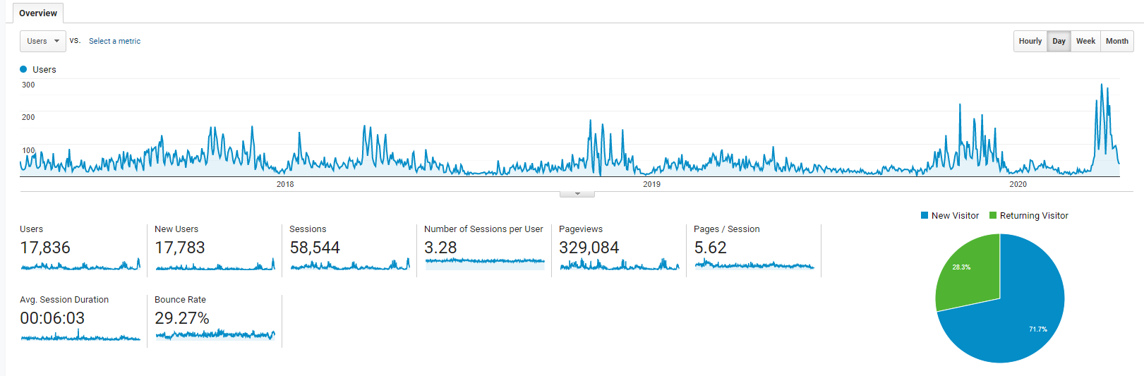
Obrázek 27. Denní počty uživatelů na stránkách Indares.com

V aplikaci evidujeme přístupy z řady zemí světa (Obrázek 28, 29). Nejvíce je z České republiky, následuje Polsko, USA a Slovensko. V USA uživatelé v systému tráví průměrně polovinu času oproti uživatelům v ostatních zemích – toto záleží na způsobu prezentace na školách a množství dotazníků, které v daných zemích chceme vyplňovat.
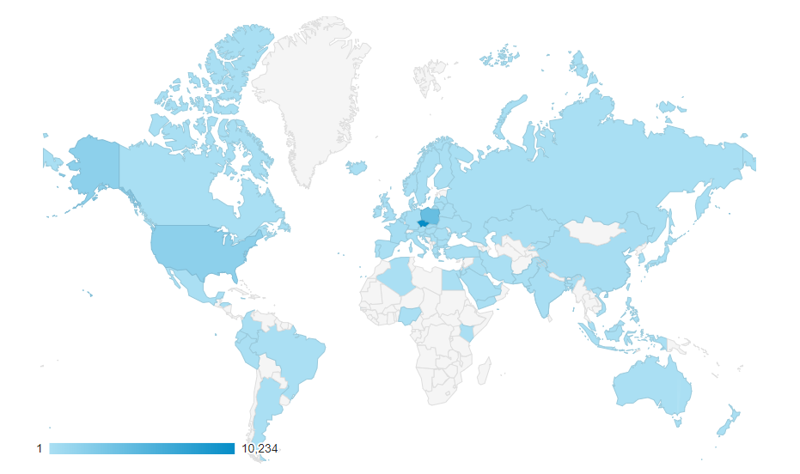
Obrázek 28. Struktura přístupů podle zemí

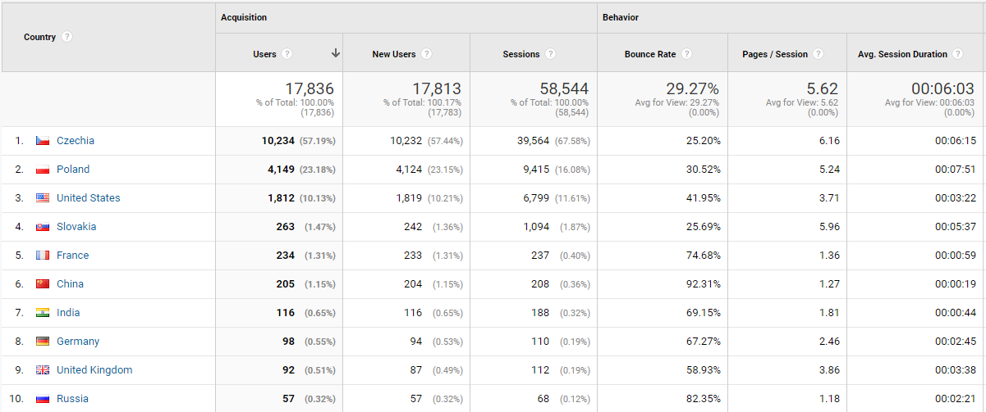
Obrázek 29. Struktura přístupů podle zemí – TOP 10

Z jakých stránek se uživatelé na Indares dostávají, ukazuje obrázek 30. Převažuje přímý přístup, to znamená, že máme málo referenčních linků na cizích stránkách. Minimum přístupů je také ze sociálních sítí – nevěnujeme se marketingu.
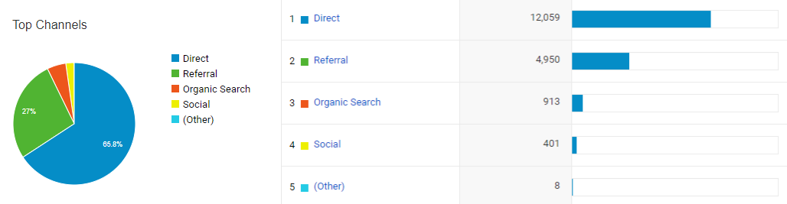
Obrázek 30. Struktura přístupů podle zdrojů

V průběhu posledních let také pozorujeme výrazné změny v přístupu do systému podle typu zařízení (Obrázek 31). Proti předchozím třem letům je zřejmý výrazný nárůst přístupů z mobilních zařízení (129,7%). Stále však největší podíl mají klasické počítače.

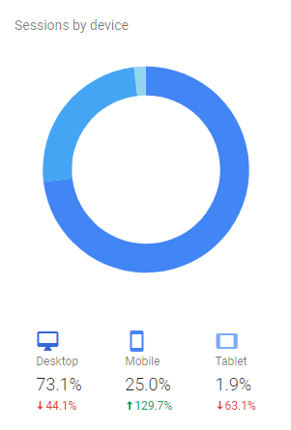
Obrázek 31. Struktura přístupů do systému podle typu zařízení

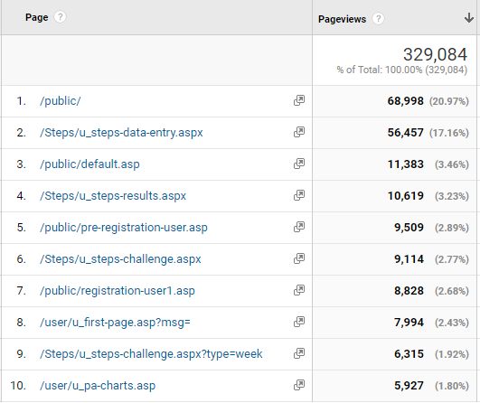
Obrázek 32. Nejčastěji navštívené stránky systému – TOP 10

6.2 Systémy podporující Indares.com
Při postupném rozšiřování Indares jsme narazili na oblasti, které vyžadovaly vytvoření samostatné aplikace. Vkládat tyto části do Indares mohlo komplikovat jednoduchost přístupu pro uživatele, některé další témata se zas týkala pouze výzkumu. Níže uvádíme nejdůležitější z nich.

6.2.1 Správa – výzkumy pro neregistrované uživatele
Řada výzkumů probíhá anonymní formou a registrace uživatelů by mohla zkreslit výsledky. Pro tyto potřeby vznikl software „Správa“ na adrese http://www.indares.com/sprava. Po přihlášení si správce vybere konkrétní výzkum a může hromadně zadat data respondentů. Často se tak přepisují údaje z administrativní formy dotazníků. Dále zde poskytujeme kombinaci exportů z různých výzkumů, editaci nových zadavatelů atp.

6.2.2 Garmin connector
Abychom předcházeli zadávání nepravdivých výsledků a zároveň uživatelům co nejvíce usnadnili evidenci jejich PA, zařazujeme do monitoringu nová zařízení. Navázali jsme spolupráci s firmou Garmin a testujeme několik typů jejich hodinek. Tato zařízení by postupně měla nahradit klasický krokoměr a nebude již nutné naměřené hodnoty manuálně přepisovat.
Pro tyto účely vznikl „Garmin connector“, aplikace která průběžně stahuje údaje z Garmin serverů. Aktuálně připravujeme v Indares možnost zaškrtnutí volby „Garmin zařízení“ a propojení svých účtů napříč aplikacemi.
V samotném Garmin connectoru ukládáme údaje z hodinek v patnáctiminutových intervalech a v grafech následně vykreslujeme strukturu dne uživatele z hlediska jeho PA.

6.2.3 Radost z pohybu
V roce 2013 jsme do portfolia služeb přidali informační portál http://www.radostzpohybu.cz. Jde o popularizační web Fakulty tělesné kultury, kde odpovědný redaktor publikuje články z oblasti aktivního životního stylu. Legendární a hojně využívané se stalo především jeho „Větrání“, kde se skupinou čtenářů podniká turistické výlety na zajímavá místa. Všechny výpravy zdokumentuje a prezentuje na webu s řadou doporučení, kam vyrazit.
Portál dále obsahuje kalendář sportovních akcí v regionu, chodecké výzvy a soutěže, žebříčky účastníků, informace o probíhajících seminářích na téma pohybových aktivit a sekci s dotazy na odborníky z naší fakulty.

6.2.4 FitPa
Nejnovějším projektem je web na testování zdatnosti studentů na základních a středních školách https://www.fitpa.cz. Školy registrují regionální administrátoři a následně učitelé schvalují přístupy žáků do svých tříd. V systému mohou studenti vyplnit dotazníky a zapsat výsledky několika testů zdatnosti. Výsledky jsou následně porovnávány mezi třídami i ročníky, je možné sledovat progres a porovnávat data s doporučeními pro danou věkovou skupinu. Všechny testy obsahují instruktážní videa a podrobné pravidla provedení. Zahájení projektu na školách bohužel aktuálně zdržela pandemie koronaviru.

6.3 Praktický přínos pro kinantropologii
Systém Indares se stal základem a zdrojem dat pro řadu vědeckých studií. Na Web of Science je ke konci roku 2020 publikováno za poslední tři roky patnáct článků (čtyři v kvartilu Q1, pět v Q2,tři v Q3 a tři v Q4) a čtyři příspěvky z konferencí, které jednoznačně prezentují výsledky, získané prostřednictvím Indares. Podobně v databázi Scopus je to evidováno patnáct článků (jeden v kvartilu Q1, šest v Q2, osm v Q3). Na Google Scholar je 131 prací (46 článků, 6 knih, 7 prezentací na konferencích, 2 softwary, 54 diplomových prací a 16 bakalářských prací). Nejdůležitější studie jsou přílohou této práce.

7 DISKUSE

7.1 Porovnání s ostatními systémy
Rychlost vývoje internetu a nákladnost tvorby webových portálů ukazuje, jak náročné je udržovat komplexní systémy pro podporu PA. Na konci roku 2020 z uváděných aplikací v přehledu poznatků dále funguje necelá polovina. Přežívají systémy, které mají zajištěný funkční model financování. Jedná se o stránky spravované velkými firmami, z valné většiny podporující konkrétní hardwarový produkt. Samozřejmostí bývá také propojení s mobilní aplikací, kdy velká část uživatelů přechází právě na tuto platformu.
S postupem času také razantně nabývá význam sociálních sítí. Každá aplikace má zajištěný marketing na facebooku, instagramu, twitteru, youtube a dalších. Cíleně je budována komunita, administrátoři připravují výzvy, prezentují pořádané akce a snaží se získat nové členy. Není to snadné, například nezisková australská organizace 10000steps má aktuálně 489 tisíc uživatelů. Nárůst nových uživatelů je pozvolný a velké množství se jich postupně stává neaktivní. Podobné problémy zaznamenáváme i v provozu systému Indares.
Zajímavým případem je Strava.com, kde disponují databází 70ti miliónů respondentů. Připravili motivační systém záznamu tratí s perfektním zpracováním map na mobilu i webu. Přestože nemají vlastní zařízení (podobně jako Garmin nebo Nike) a přístup do portálu je placený, získali dostatečný počet uživatelů pro chod celého portálu. To, jak nákladný projekt je, dokládá například zveřejňování celého týmu v sekci kontaktů a podpory. V roce 2016 to bylo více jak šedesát lidí a aktuálně otevřeli nové pobočky v několika dalších zemích. Ani systému Strava se však nevyhnuly problémy. V listopadu 2017 zveřejnili vizualizaci tras svých uživatelů, což následně vedlo v některých případech k mapování vojenských základen v Sýrii a Afghanistánu. Přes rozhraní API také poskytovali údaje o pohybu sportovců třetím stranám. Toto se dostalo do konfliktu s připravovanou směrnicí GDPR. Bezpečnost osobních dat řešíme také v našem systému. Hardwarový firewall kryje většinu útoků, nicméně kvůli velikosti a nekomerčnímu zaměření nejsme pro hackery tak zajímavý cíl.
Finanční zajištění ve velké míře ovlivňuje také zaměření jednotlivých systémů. Většina z nich cílí na uživatele, detailní zobrazení statistik, časté doporučení konkrétního produktu a monetizaci svých služeb. Indares se díky podpoře výzkumu orientuje spíše na školní prostředí. Omezené prostředky jsou bohužel následně limitujícím faktorem pro velikost týmu a možnosti rozvoje a údržby jednotlivých částí systému. Nemůžeme se tak rovnat s komerčními subjekty z hlediska zajištění mobilní aplikace, podpory call centra, případně rychlosti dodávání nových modulů. Poskytujeme ale datovou podporu výzkumným studiím a flexibilně dokážeme uzpůsobit funkce požadavkům akademické obce a oboru kinantropologie.
Je zřejmé, že v oblasti výzkumu a využívání webové aplikace k edukaci na školách a v profesní přípravě na vysokých školách je vytvořený systém Indares konkurence schopný a nezaostává v nabídce služeb za podobně orientovanými systémy, spíše je v popředí.

7.2 Indares – struktura a data
Podle pohlaví je zastoupení uživatelů v systému poměrně vyrovnané. Z geografického hlediska máme největší zastoupení v Česku, následuje Polsko, Slovensko a USA. Věkově jsou nejpočetnější skupiny od 10 do 20 let a od 20 do 30 let. Projevuje se zde především velké zastoupení škol a orientace výzkumů na tuto část populace.
U pohybových aktivit ženy v průměru zapisovaly více záznamů než muži (30,3 – 24,8), dobu trvání PA měli naopak o pět minut delší muži. Celkově se jeví přístup ženské části populace jako vstřícnější k sledování a vyhodnocování pohybových aktivit a dalším zjišťováním, souvisejícím s životním stylem. Obdobná zjištění jsou uváděna v četných výzkumných studiích (Frömel, Šafář, Jakubec, Groffik, & Žatka, 2020; Nováková Lokvencová, Frömel, Chmelík, Groffik, & Bebčáková, 2011; Vašíčková, Groffik, Frömel, Chmelík, & Wasowicz, 2013). Průměrný počet PA na uživatele narůstal s věkovou kategorií. U seniorů často docházelo k „naučení se zapisovat aktivity“ a svou činnost evidovali i několik let (Pelclová, 2015).
Struktura nejčastěji zapisovaných aktivit se u více zastoupených skupin jak u země, tak věku výrazně neliší. Skoro vždy byla na prvním místě chůze. U některých uživatelů docházelo k zapisování chůze v modulu pohybových aktivit i v sekci kroků. Původně jsme uvažovali o zařazení počtu kroků jako atributu do pohybové aktivity chůze, podobně jako u aerobních pohybových aktivit můžeme přidávat zápis trasy. Následně se ale ukázalo, jak obšírnou kategorií data z krokoměrů mohou být a věnovali jsme jim samostatný modul.
Také rozdíl v počtu a objemu v souhrnu prováděných pohybových aktivit u všedních a víkendových dnů koresponduje s výsledky četných studií (Frömel, Kudlacek, Groffik, Chmelik, & Jakubec, 2016; Kudláček, Frömel, Jakubec, & Groffik, 2016). O poznání méně byly prováděné PA o víkendu, naopak tomu ale bylo u průměrné doby, kterou uživatelé aktivitami trávili. Pravděpodobně se projevuje zařazování delších výletů v průběhu víkendu. V porovnání měsíců v roce byly nejčastěji zapisované pohybové aktivity v jarním a podzimním období. V tomto kontextu je zřejmé, že se neprojevuje jen orientace výzkumů na tato období, ale že se projevuje i sezonní a povětrnostní vliv (Aspvik, Viken, Ingebrigtsen, Zisko, Mehus, Wisløff, & Stensvold, 2018). Kromě stálých uživatelů, kteří své pohybové aktivity zapisovali v průběhu celého roku je zde také řada studentů zapisujících své výsledky pouze po dobu probíhajícího výzkumu.
V modulu kroků jsme při zápisu hodnot stanovili horní limit na 100000 a minimum na 1 krok. V databázi máme část zápisů na těchto úrovních. Z celkového počtu 340394 zápisů je jich 92 menších než 10 kroků a 166 větších než 95000 kroků. U první skupiny se přikláníme k názoru, že tato hodnota byla zadána pouze jako zkouška, u druhé těžko rozhodneme, zda jde o reálný výkon. Fyzicky je totiž tato hodnota v extrémních případech skutečně dosažitelná. V celkovém počtu zápisů jsou tyto počty zápisů zanedbatelné, nedochází k výraznějšímu zkreslení výsledků.
Globálně pravdivost zápisů hodnot je jistě předmětem rozsáhlejší diskuze. Všechny výsledky byly přepsány ručně z krokoměrů a jejich stoprocentní správnost nemůžeme garantovat. Předpokládáme, že většina údajů je však korektních. Pro uživatele se zařízením Garmin vzniká systém s automatickým importem kroků, kde je upravování hodnot vyloučeno.
Komparace výsledků podle zemí ukazuje na hlavní centra využívání systému Indares, to znamená Českou republiku a Polsko. Bohužel nelze porovnávat všechny země, protože ne všude se uživatelé zapojili do zapisování kroků. Více dat registrujeme v počtu kroků v České republice, Polsku a Slovensku, kde je zajímavé, že se průměrný počet kroků za den pohybuje v podobných hodnotách. Zajímavostí také je uživatelský přístup na Slovensku, kde někteří uživatelé využívali systém dlouhodobě a přestože jich bylo pětkrát méně než v Polsku, postupně v součtu zapsali více kroků.
Na rozdíl od klesající PA s věkem (Mitáš, Frömel, Valach, Suchomel, Vorlíček, & Groffik, 2020), zjišťujeme, že s věkem roste v systému i počet zadaných výsledků (podobně jako v sekci pohybových aktivit). Pokud dáme do poměru třetí sloupec „Počet uživatelů s kroky“ (Tabulka 12) a šestý sloupec „Počet zápisů“, dostaneme se k průměrnému počtu záznamů na jednoho aktivního uživatele. Tato hodnota pro kategorii ve věku 10-20 je 11,6 záznamů, pro 20-30 je 13,5 záznamů, pro 30-40 je 52,9 záznamů, pro 40-50 je 47,4 záznamů, pro 50-60 je 95,9 záznamů a pro starší více než 60 let je dokonce 190,2 záznamů. Přestože poslední jmenovaná kategorie má nejnižší průměrný počet kroků za den (pochopitelné vzhledem k menšímu množství aktivit a věku), má na druhou stranu výrazně nejvíc zápisů kroků a využívání systému.
V sekci tělesné zdatnosti má Jacíkův test menší počet provedení, protože v polovině roku 2012 došlo k jeho vyřazení ze systému. Přestože jsou jednotlivé typy testů uzpůsobeny domácím podmínkám, prováděli je především studenti na školách v tělesné výchově. Ukazuje to řádově vyšší počty testování u kategorií 10-20 a 21-30 let, oproti starším ročníkům. Je také zřejmé, že většinu typů testů prováděli uživatelé jen jednou až dvakrát. Zajímavostí je, že v USA se kategorie tělesná zdatnost účastnilo 27% uživatelů. Tento údaj dokládá způsob prezentace systému na školách v různých zemích. Provedení těchto testů v USA je pravděpodobně součástí zápočtových požadavků na vysoké škole.
Pro možnost zadání tras vznikla mobilní aplikace, kterou zpracovala externí firma. Chtěli jsme se přiblížit v tomto segmentu komerčním aplikacím. Tratě šlo evidovat jak manuálně v Indares, tak přes mobil přímým záznamem tréninku. Ačkoliv byl vývoj mobilní platformy dosti nákladný, tuto možnost využilo pouze 186 uživatelů, kteří zapsali 698 tras. Jasně se zde ukázala absence marketingu a slabá propagace produktu. Nejčastější PA, u kterých byly přidány i trasy bylo běhání, chůze a jízda na kole.
Statistiky o dotaznících ukazují, že počty využívání konkrétních typů dotazníků záleží z velké části na tom, jaká škola případně region participuje na vybraném výzkumu. Největší množství dotazníků vyplnili věkové kategorie 10-20 a 20-30 let. Většina výzkumů probíhala na školách se studenty, pod vedením výzkumných týmů, které byly velmi dobře seznámeny s pozitivy i limitami systému Indares.
Závažnou informací je, zjištění, že téměř polovina všech zaregistrovaných stráví v systému pouze jeden den. Toto je způsobeno několika faktory. Jde především o formu prezentace novým uživatelům a skutečnost, že se často jedná o jednorázové výzkumy na školách. Řada studentů se zaregistruje, vyplní požadovaný dotazník a dále systém nevyužívá. Na druhé straně je skupina uživatelů (přes 2000 uživatelů), která se naučila používat Indares a je aktivní déle než rok. Tito uživatelé pravidelně zapisují pohybové aktivity nebo kroky a vyzkouší si i více testů. Vyrovnanější statistiky jsou pouze u dotazníků. Přestože jsme předpokládali, že déle pohybově aktivní budou spíše starší uživatelé (průměrný věk je mírně vyšší v aktivní skupině než průměrný věk všech) ukázalo se, že aktivní (dlouho setrvávající v systému) byli zastoupeni ve všech věkových kategoriích, a to přibližně podobným poměrem k velikosti kategorie. Využívanost modulů uživateli je 29% u pohybových aktivit, 28% u kroků a 8% u testování zdatnosti. V kategorii nejaktivnějších je to 69% u PA, 80% u kroků a 24% u testování zdatnosti.

7.3 Nerealizované funkce, nápady a limity
Za dobu 14 let, co systém Indares s jeho souvisejícími částmi vytváříme, jsme často naráželi na rozhodování, které funkce do systému zařadit. Obvykle jsme také postrádali konkrétnější specifikaci požadavků a jednotlivé moduly jsme od počátků vymýšleli podle vlastní potřeby na sportovní deník. Jasné zadání tak bylo pouze u standardizovaných dotazníků a testů zdatnosti. Pro vysvětlení, proč jsme některé moduly zamítli, doplňujeme ještě tuto kapitolu.
Do zdravého životního stylu kromě dostatečné PA patří také správné stravování. Modul výživy byl tak navržen jako jeden z prvních. Bohužel po analýze a studiu jiných aplikací jsme museli tuto funkcionalitu odmítnout. Měli jsme na výběr dva způsoby:
- Zobrazit obrázky některých potravin a spotřebované jídlo „vyklikat“ – pro uživatele jednoduchá varianta, ale pro následné výpočty příliš nepřesná.
- Použít výživové tabulky a zadávat přesnou gramáž – pravděpodobně bychom dokázali takto relativně přesně spočítat kalorickou spotřebu, ale pro dlouhodobější zadávání příliš pracné a zdlouhavé.
Pro druhou variantu by bylo také náročné zajistit a udržovat databázi potravin. Našli jsme tyto údaje například pro Českou republiku, ale pro mezinárodní systém bychom museli spravovat hodnoty pro všechny státy.
Od počátku jsme také řešili otázku pravdivosti zadávaných hodnot uživateli. Ve skupinách, kde administrátor nastavil viditelnost výsledků mezi členy, působil do jisté míry efekt soutěživosti. Nemáme stoprocentní jistotu, že si někdo při zapisování pohybových aktivit nebo kroků „nevylepšil“ své údaje. Tento problém by řešilo zařízení s automatickým importem dat do systému. Testovali jsme různá zařízení, která byla žákům ve školách zapůjčována zdarma. Pořizovací cena byla nemalá a stávalo se, že někdo přístroj ztratil. Uvažovali jsme o výrobě vlastního měřícího zařízení, které by nejvíce splňovalo podmínky kladené výzkumy. Nepodařilo se nám však spojit s některou z technických fakult, které by se na výrobě a testování podílely.
Dalším zajímavým nápadem byla lokace uživatele a nabídnutí sportovišť v dané oblasti. Pokud by jel respondent na dovolenou, modul by mu nabídl aktivní vyžití v okruhu do určité vzdálenosti. Toto mohlo sloužit i jako určitá forma financování systému. Sportoviště by se registrovala do systému a malou část vstupu by hradila Indares za „doporučení“. Tady nás však zradilo personální zajištění, kde jsme potřebovali obchodního zástupce, který by sportovní areály domlouval. Tuto myšlenku o několik let později realizovala společnost MultiSport.
Velmi brzy jsme si také uvědomovali důležitost zpětné vazby. Nechtěli jsme, aby lidé pouze vkládali výsledky provedených cvičení. Editaci dat jsme doplnili statistikami a grafy. U řady metrik jsme poskytli i doporučení v dané výsledkové hladině. Zvažovali jsme též možnost využití odborníků na fakultě a dodání personalizovaného doporučení a osobní „koučink“. Bohužel toto opět narazilo na personální zajištění. Práce „osobních trenérů“ by samozřejmě musela být honorovaná a pro systém poskytovaný uživatelům zdarma bylo složité zajistit jiné financování. Podobně jako u jiných portálů, zaměřených na PA, se ukázala jako nejlepší cesta automatizace. Smysluplná zpětná vazba, kterou dokáže spočítat algoritmus a uživateli vygeneruje výsledný report.
Otázku financování mohl řešit také eshop se sportovním vybavením. Tímto bychom však výrazně tříštili zaměření na výzkum a snižovala by se programátorská kapacita.
Dalšími nerealizovanými moduly byly recenze sportovního vybavení, sestavování tréninkových plánů pro posilování a tvorba jídelníčků.
Za hlavní limitující faktory tvorby, údržby a dalšího rozvoje systému považujeme:
- Jazykové mutace – aktuálně je systém přeložen do osmi jazyků. Přidávání škol z dalších destinací přináší potřeby zařazení nových jazyků. S rozšiřováním funkcí portálu však souvisí i požadavky na překladatele stávajících jazyků. Udržování kompletní lokalizace je stále náročnější.
- Komplexnost – čím více modulů a podsystémů zařazujeme, tím náročnější je údržba a odstraňování chyb a nepřesností a nezbývá potom prostor pro vytváření nových částí systému.
- Specifikace požadavků – nové části aplikace jsou zadávány obecně a z různých zdrojů. Požadavky je třeba priorizovat a zapracovat do celkové koncepce systému.
- Zastarávání designu stránek – některé části systému jsou stále ve starém designu.
- Zastarávání softwarových technologií – propojování starších a novějších modulů nebývá vždy snadné. Některé části systému nejsou zpětně kompatibilní.
- Zastarávání hardwaru – především se jedná o rychlost a kapacitu serverů v poměru k růstu počtu uživatelů a množství dat v systému.
- Připojení serverů do sítě – Service level agreement (SLA) – dostupnost systému. Aktuálně jsme připojeni na univerzitní síti Univerzity Palackého. Občas dochází k výpadkům elektřiny, či jiné komponenty a stránky jsou tak nedostupné. Zvažujeme umístění na Azure portál – cloudovou službu s garantovanou dostupností. Nevýhodou je vyšší cena služby.
- Helpdesk – s rostoucím počtem uživatelů přibývá množství dotazů, které musíme zpracovávat a reagovat na ně. Zvyšují se požadavky spojené s přípravou dat pro výzkumné studie, diplomové a disertační práce.
- Personální zajištění – další rozvoj systému a jeho širší využívání vyžaduje rozšíření týmu o architekta, testery, databázové specialisty, analytiky a projektové manažery. Bohužel tyto role jsou zajišťovány sávajícími dvěma specialisty, což se projevuje v rychlosti a operativnosti plnění narůstajících úkolů a v rozvoji i údržbě systému.
- Propagace – chybí odpovídající marketing. Kromě získávání nových uživatelů v rámci výzkumů na školách a objasňování výhod systému v publikacích a konferenčních prezentacích, není jiná propagace aplikována. Nevyužívají se sociální sítě (Facebook, Instagram, YouTube atp.).
- Prezentace a administrace ve školách – není dostatek prostředků pro adekvátní odměny administrátorům ve školách. Systém je založen na dobrovolnosti jak participantů, tak administrátorů na školách. Toto bohužel často vede k slabé motivaci administrátorů udržovat a dále oslovovat a podněcovat uživatele k aktivitám a setrvání a využívání portálu po delší období.
Finance – systém je používán především na školách a je k dispozici zdarma. Na provoz je vyčleněn omezený rozpočet, takže není možné rozšiřovat kapacity.

8 DOPORUČENÍ

Doporučení z hlediska dalšího vývoje a údržby systému:
- Rozšíření týmu programátorů o další specialisty – jak již bylo zmíněno v limitách, s narůstající komplexností a množstvím dat v databázi bychom dobře uplatnili softwarového architekta a DB adminy. Rychle se měnící trendy a design webových stránek vyžaduje UX designéry a grafiky.
- Marketingové oddělení – starost o propagaci by neměla být pouze na doktorandech provádějících výzkumy na školách. V dnešní přetechnizované době je maximální využití sociálních sítí nutností.
- Callcentrum – odpovědi na dotazy uživatelů a pomoc s nastavením systému by měl zajišťovat tým na telefonu. Toto je výhled spíše do budoucna v případě velkého nárůstu počtu participantů a škol. Přestože je tato možnost značně nákladná, zajištění reakcí programátory je při jejich vytíženosti bohužel neudržitelné.
- Propojení se systémy třetích stran – je třeba rozšířit napojení na servery jiných společností, které poskytují možnosti rychlých přenosů dat z „wearables“ zařízení při monitorování PA a možnosti propojení s Indares. Aktuální je současné úsilí o hlubší a efektivnější kooperaci s firmou Garmin.
- Přesunutí infrastruktury na profesionální cloudové služby – problémy s výpadky sítě, aktualizace softwaru i hardwaru, jistota zajištění zálohování dat, škálovatelnost podle množství requestů, lepší metriky běhu a sledování výskytu chyb atd. Toto všechno by vyřešilo umístění na některou z cloudových služeb. Cenu poskytovatel často upravuje podle zatížení svých serverů.
- Školení zástupci na školách – zařadit přípravu pro efektivní využívání systému a nových technologií na školách do systému dalšího vzdělávání pedagogických pracovníků, který je však bohužel dlouhodobě málo účinný.
- Doprogramování nového designu stránek – některé stránky jsou ještě v předcházejícím vzhledu a bylo by vhodné je sjednotit s novým designem. Bohužel v některých případech je to značně provázáno s technologiemi, které byly v příslušné době používány a v současnosti jsou již technologicky překonané. Není snadné některé části systému upravit a mnohé již nejsou s novými přístupy kompatibilní.
- Portování na mobilní zařízení – narůstá počet přístupů z mobilních platforem. Tyto přístroje navíc získávají funkce měření kroků, sledování spánku a další. Přidáním verze Indares pro mobily, můžeme podpořit a urychlit získávání nových uživatelů.

9 ZÁVĚRY
Hlavní cíl disertační práce, vytvořit a verifikovat komplexní internetový informační systém pro podporu a prevalenci pohybově aktivního životního stylu široké populace, byl splněn. Vytvořený a průběžně rozvíjený systém Indares byl ve výzkumné, edukační i uživatelské praxi dostatečně verifikován, což prokazuje registrace 52770 uživatelů zejména z České republiky, Polska, Slovenska, USA a dalších zemí. Prokázalo se úspěšné využívání systému v rozsáhlých publikačních aktivitách na vysoké vědecké úrovni, v registraci studentů v profesní přípravě nebo v dokumentování získaných výsledků v diplomových a disertačních pracích.
Funkčnost systému dokumentují metody pro záznam, evidenci a analýzu dat z monitorování PA a z testování tělesné zdatnosti. Zavedení jedenácti dotazníků k zdravému životnímu stylu a jejich další rozšiřování nenalézáme v žádných jiných obdobných systémech. Pozitivem také je propojení úsilí o pozitivní změny v životním stylu adolescentů se školní tělesnou výchovou a volnočasovými pohybovými programy.
Průběžně vyvíjené jazykové verze umožnily rozšiřování využitelnosti systému v zahraničí a řešení mezinárodních výzkumných projektů. Plně závislé na systému Indares bylo řešení mezinárodního výzkumného projektu v rámci Visegradského fondu. Na projektu se podílely kromě Fakulty tělesné kultury pracoviště v Polsku, Slovensku a Maďarsku.
Prezentované zpětné informace individuálním uživatelům, administrátorům skupin a vedení institucí byly důsledně plněny bezprostředně nebo ve slíbených časových dimenzích, zpravidla do dvou týdnů.
Potvrdila se univerzálnost a komplexnost systému, i to že je použitelný pro specifické výzkumné účely, profesní přípravu kinantropologů a současně i pro běžné uživatele internetových služeb. Komparace systému Indares s obdobnými systémy ve světě upozornila na oblasti, ve kterých nemůže Indares vzhledem k profesionálnímu a podnikatelskému zázemí konkurovat. Prokázala se ale také konkurence schopnost systému v mnoha oblastech diagnostiky a vyhodnocování výsledků a v některých výzkumných aspektech dokonce jedinečnost a originalitu metod. Šíře využívání dotazníku k PA „International Physical Activity Questionnaire—long form“ je i na světové úrovni zcela ojedinělá a i počtem navazujících publikací výjimečná. V oblasti preferencí pohybových aktivit je systém Indares základem mezinárodního výzkumu a průkopníkem v této opomíjené diagnostické oblasti, která je v prosazování pozitivních změn v pohybově aktivním životním stylu nezastupitelná.
Vzhledem k obtížnému prokazování ekonomických efektů ve zdraví, vzdělání či životním stylu se nepodařilo jasně vyjádřit ekonomické přínosy využívání systému Indares pro školy, vysokoškolská pracoviště a volnočasové instituce. Benefity, které využívání systému Indares přináší ve výzkumu, vzdělávání a v podpoře zdraví jsou však prokazatelné.

10 SOUHRN
Životní styl současné populace se v mnohých ohledech odlišuje od předchozích generací. Fyzickou práci ve velké míře nahradila automatizovaná výroba a s příchodem počítačů a internetu má stále více lidí sedavé zaměstnání. Zvyšující se inaktivita populace však vede k vzniku řady civilizačních onemocnění. Pokud tedy nedokážeme tento trend změnit, hledáme alespoň možnosti, jak motivovat jedince i skupiny k aktivnímu životnímu stylu pomocí softwarových nástrojů.
Hlavním cílem disertační práce bylo vytvoření a verifikování komplexního internetového informačního systému pro podporu a prevalenci pohybově aktivního životního stylu široké populace.
Mezi dílčí cíle jsme zařadili:
- Analyzovat dostupné internetové informační systémy, které se vztahují k PA.
- Vytvořit univerzální internetový informační systém (IIS) pro výzkumné a uživatelské využití na mezinárodní úrovni.
- Vytvořit jazykové verze IIS podle „výzkumné poptávky“.
- Vytvořit modulový systém rozvoje IIS, umožňující komplexní výzkum PA a podpory aktivního životního stylu.
- Empiricky verifikovat jednotlivé moduly IIS.
- Propracovat zpětnovazební systém bezprostřední informace o vykazovaných aktivitách.
- Vytvořit programové prostředí pro „sekundární vyhodnocování a interpretaci“ dat z diagnostiky sportovních preferencí.
- Prezentovat dílčí výsledky internetového výzkumu, které budou dokumentovat možnosti internetového výzkumu v kinantropologii.

V souladu s cíli práce byla provedena analýza dostupných systému, zabývajících se monitoringem pohybových aktivit. Podařilo se prozkoumat 20 takových aplikací, které nám pomohly vytvořit představu funkcionalit, které jsme chtěli zařadit do našeho systému.
Stanovili jsme si funkční a nefunkční požadavky. Byl vytvořen také seznam parametrů a kritérií, podle kterých jsme chtěli výsledný systém verifikovat. Po specifikaci a priorizaci požadavků jsme do osobního účtu zařadili modul pro pohybové aktivity, kroky, testování tělesné zdatnosti, aktivní transport, sledování tělesných parametrů a dotazníky. Využití systému jsme zaměřili nejen na uživatele, ale také pro učitele na školách a trenéry. Skupinová sekce umožňuje porovnávání výsledků mezi členy skupiny (třídy), případně mezi různými skupinami. Stromová hierarchie skupin poskytla optimální rozdělení práv přístupu jednotlivých uživatelů a do hlavní skupiny jsme tak mohli zařadit také administrátory celého systému (vědecké pracovníky).
Prováděli jsme studie na školách v různých zemích s cílem získat mezinárodní srovnání. Pro tyto účely vznikly lokalizace do angličtiny, němčiny, španělštiny, francouzštiny, maďarštiny, polštiny a slovenštiny. Pro překlady do dalších jazyků jsme připravili speciální modul v administrátorské sekci a automatizovali tak přidávání nových zemí.
Ke dni 12. 4. 2020 máme registrovaných 52770 uživatelů (24181 mužů, 28589 žen) ve všech věkových kategoriích. Registrace jsou z Česka, Francie, Maďarska, Mexika, Německa, Polska, Slovenska, Španělska, USA a dalších zemí. Celkem bylo vytvořeno 3673 skupin, z nichž 478 je evidováno jako školy. Uživatelé zapsali 425138 pohybových aktivit, kde průměrná doba jedné PA byla 67,5 minut. V kategorii chůze je vloženo 3,7 miliardy kroků (2,6 miliónu kilometrů), průměrná hodnota na uživatele za den byla 11036 kroků. Bylo provedeno 31143 testování zdatnosti a vytvořeno 1113 tratí. V kategorii dotazníků máme zapsáno 98350 záznamů v jedenácti typech dotazníků. Dlouhodobou použitelnost Indares dokládá 2238 uživatelů, kteří využívají systém déle než jeden rok.
Průběžně vznikly požadavky na podporu zápisu anonymních dotazníků, získání dat od společností vyrábějících zařízení na sledování PA, web pro popularizaci FTK atd. Tyto specifické úkoly jsme zařadili do samostatných aplikací, aby nedocházelo k popření koncepce hlavního systému Indares. Datově se tyto aplikace vzájemně doplňují.
Za výhody Indares proti ostatním aplikacím můžeme považovat výzkumné zaměření, snadnou dostupnost dat pro vědecké účely a přizpůsobení školnímu prostředí. Nevýhodou jsou značně omezené zdroje a limitovaná možnost konkurovat komerčním aplikacím. I přes tyto nevýhody jsme postupem času získali značné množství uživatelů z různých zemí světa a dostatek dat pro řadu vědeckých studií.

11 SUMMARY

The lifestyle of the current population differs in many aspects from previous generations. Physical work has been largely replaced by automated manufacturing, and with the advent of computers and the Internet, more and more people have sedentary jobs. However, increasing inactivity of the population leads to the emergence of a number of diseases of civilization. So if we can't change this trend, we are at least looking for ways to motivate individuals and groups to live an active lifestyle using software tools.
The main goal of the dissertation was to create and verify a comprehensive Internet information system for the support and prevalence of a physically active lifestyle of the general population.
We have included among the partial goals:
- Analyze available Internet information systems related to PA.
- Create a universal Internet information system (IIS) for research and user use at the international level.
- Create language versions of IIS according to "research demand".
- Create a modular IIS development system, enabling comprehensive PA research and active lifestyle support.
- Empirically verify individual IIS modules.
- Develop a feedback system of immediate information on reported activities.
- Create a software environment for "secondary evaluation and interpretation" of data from the diagnosis of sports preferences.
- Present partial results of Internet research, which will document the possibilities of Internet research in kinanthropology.

In accordance with the objectives of the work, an analysis of available systems dealing with the monitoring of physical activities was performed. We managed to explore 20 such applications that helped us get an idea of ​​the functionalities that we wanted to include in our system.
We set functional and non-functional requirements. A list of parameters and criteria according to which we wanted to verify the resulting system was also created. After specifying and prioritizing the requirements, we included a module for physical activities, steps, fitness testing, active transport, monitoring of physical parameters and questionnaires in the personal account. We focused the use of the system not only on users, but also for teachers in schools and coaches. The group section allows comparing the results between members of the group (class), or between different groups. The tree hierarchy of groups provided an optimal distribution of access rights of individual users, and we were able to include administrators of the entire system (scientists) in the main group.
We conducted studies in schools in different countries in order to obtain international comparisons. For these purposes, localizations were created in English, German, Spanish, French, Hungarian, Polish and Slovak. For translations into other languages, we have prepared a special module in the administration section and thus automated the addition of new countries.
As of 12 April 2020, we have registered 52770 users (24181 men, 28589 women) in all age categories. Registrations are from the Czech Republic, France, Hungary, Mexico, Germany, Poland, Slovakia, Spain, the USA and other countries. A total of 3673 groups were created, of which 478 are registered as schools. Users recorded 425138 physical activities, where the average time of one PA was 67.5 minutes. 3.7 billion steps (2.6 million kilometers) are entered in the walking category, the average value per user per day was 11036 steps. 31143 fitness tests were performed and 1113 tracks were created. In the category of questionnaires we have 98350 records in eleven types of questionnaires. The long-term usability of Indares is evidenced by 2238 users who have been using the system for more than one year.
There were ongoing requests to support the registration of anonymous questionnaires, obtaining data from companies producing PA tracking devices, a website for popularizing FTK, etc. We included these specific tasks in separate applications to avoid denying the concept of the main Indares system. In terms of data, these applications complement each other.
The advantages of Indares over other applications can be considered research focus, easy availability of data for scientific purposes and adaptation to the school environment. The disadvantages are very limited resources and limited ability to compete with commercial applications. Despite these disadvantages, over time we have gained a significant number of users from different countries of the world and enough data for a number of scientific studies.

12 REFERENČNÍ SEZNAM

Academic Ranking of World Universities. Shanghai Ranking´s Global Ranking of Sport Science Schools and Department 2020. Retrieved from http://www.shanghairanking.com/Special-Focus-Institution-Ranking/Sport-Science-Schools-and-Departments-2020.html
Agarwal, A. (2011). The most popular websites of 2011. Retrieved from http://www.labnol.org/internet/most-popular-websites-2011/19449/
Andersen, J. (2018). Archiving, ordering, and searching: search engines, algorithms, databases, and deep mediatization. Media, Culture & Society, 40(8), 1135–1150.
Anderson, M., & Jiang, J. (2018). Teens, Social Media & Technology 2018. Retrieved from https://www.pewresearch.org/internet/2018/05/31/teens-social-media-technology-2018/
Armitage, G., Claypool, M., & Branch, P. (2006). Networking and online games: understanding and engineering multiplayer internet games. Chichester: John Wiley & Sons, Ltd.
Aspvik, N. P., Viken, H., Ingebrigtsen, J. E., Zisko, N., Mehus, I., Wisløff, U., & Stensvold, D. (2018) Do weather changes influence physical activity level among older adults? – The Generation 100 study. PLoS ONE 13(7), e0199463.
Baeza-Yates, R. (2003). Information retrieval in the Web: beyond current search engines. International Journal of Approximate Reasoning, 34, 97–104.
Balcar, K. (1983). Úvod do studia psychologie osobnosti. Praha: Státní pedagogické nakladatelství.
Ballard, M., Gray, M., Reilly, J., & Noggle, M. (2009). Correlates of video game screen time among males: Body mass, physical activity, and other media use. Eating Behaviors, 10(3), 161–167.
Baženov, V. (2011). Historie sociálních sítí. Retrieved from http://socialwebmark.blogspot.com/2011/09/historie-socialnich-siti.html
Bednář, M. (2007). Historie vzniku internetu. Retrieved from http://owebu.bloger.cz/Internet/Historie-vzniku-internetu
Bedrnová, E., & Nový, I. (2002). Psychologie a sociologie řízení. Praha: Management Press.
Berger, M., & Kemmer, F. W. (1988). Discussion: Exercise, fitness, and diabetes. In C. Bouchard, R. J. Shepard, T. Stephens, J. R. Sutton, & B. D. McPherson (Eds.), Exercise, fitness, and health. A consensus of current knowledge (pp. 491–495). Toronto: Human Kinetics Publishers.
Bilginer, C., Karadeniz, S., & Arslan, E. (2021). Digital gaming among adolescents in clinical settings: Do we underestimate this issue? Entertainment Computing, 36, 1–6.
Bland, A. M., & DeRobertis, E. M. (2020). Maslow’s unacknowledged contributions to developmental psychology. Journal of Humanistic Psychology, 60(6), 934–958.
Boyd, D. M., & Ellison, N. B. (2008). Social network sites: definition, history and scholarship. Journal of Computer-Mediated Communication, 13(1), 210–230.
Brown, W. J., Mummery, K., Eakin, E., & Schofield, G. (2006). 10,000 steps Rockhampton: evaluation of a whole community approach to improving population levels of physical activity. Journal of Physical Activity and Health, 1, 1–14.
Carr, J. E., & Burkholder, E. O. (1998). Creating single-subject design graphs with Microsoft Excel. Journal of Aplied Behavior Analysis, 31, 245–251.
Caspersen, C. J., Powell, K. E., & Christenson, G. M. (1985). Physical activity, exercise, and physical fitness: definitions and distinctions for health-related research. Public Health Reports, 100(2), 126–131. Retrieved from https://www.ncbi.nlm.nih.gov/pmc/articles/PMC1424733/
Clement, J. (2020). Favorite social networks of U.S. teens 2012-2019. Retrieved from https://www.statista.com/statistics/250172/social-network-usage-of-us-teens-and-young-adults/
Corbett, P. (2010). What about the "Google Effect"? Improving the library research habits of first-year composition students. Teaching English in the Two-Year College, 37(3), 265–277.
Crossman, C. (2000). Online games offer more entertainment: Playing against another human is very rewarding. Edmonton Journal, 23(1), 6.
Dashora, K. (2011). Cyber crime in the society: problems and preventions. Journal of Alternative Perspectives in the Social Sciences, 3(1), 240–259.
Davey, B., & Cope, Ch. (2008). Requirements elicitation – what’s missing? Issues in Informing Science and Information Technology, 5, 543–551.
Dishman, R. K. (2003). The impact of behavior on quality of life. Quality of Life Research, 12 (Suppl. 1), 43–49.
Dwyer, T Johanna, Melanson, J Kathleen, Sriprachyanunt, Utchima, Cross, Paige, Wilson, M. (2015). Dietary Treatment of Obesity. In Endotext. MDText.com. Retrieved from https://www.ncbi.nlm.nih.gov/books/NBK278991/
Fotheringham, M. J., Owies, D., Leslie, E., & Owen, N. (2000). Interactive health communication in preventive medicine: Internet-based strategies in teaching and research. American Journal of Preventive Medicine, 19(2), 113–120.
Frömel, K., Kudlacek, M., Groffik, D., Chmelik, F., & Jakubec, L. (2016). Differences in the intensity of physical activity during school days and weekends in Polish and Czech boys and girls. Annals of Agricultural and Environmental Medicine, 23(2), 357–360.
Frömel, K., Novosad, J., & Svozil, Z. (1999). Pohybová aktivita a sportovní zájmy mládeže. Olomouc: Univerzita Palackého v Olomouci.
Frömel, K., Šafář, M., Jakubec, L., Groffik, D., & Žatka, R. (2020). Academic stress and physical activity in adolescent. BioMed Research International, 2020, 4696592. doi:10.1155/2020/4696592
Gandhi, V. K. (2012). An overview study on cyber crimes in internet. Journal of Information Engineering and Applications, 2(1), 1–5.
Garfinkel, P. E., & Coscina, D. V. (1988). Discussion: Exercise and obesity. In C. Bouchard, R. J. Shepard, T. Stephens, J. R. Sutton, & B. D. McPherson (Eds.), Exercise, fitness, and health. A consensus of current knowledge (pp.511–515). Toronto: Human Kinetics Publishers.
Graves, L., Stratton, G., Ridgers, N. D., & Cable, N. T. (2008). Energy expenditure in adolescents playing new generation computer games. British Journal of Sports Medicine, 42(7), 592–594.
Gunter, P. L., Miller, K. A., Venn, M. L., Thomas, K., & House, S. (2002). Self-graphing to success: Computerized data management. Council for Exceptional Children, 35(2), 30–34.
Hartl, P., & Hartlová, H. (2000). Psychologický slovník. 1. vyd. Praha: Portál.
Hartl, P., & Hartlová, H. (2010). Velký psychologický slovník. 1. vyd. Praha: Portál.
Hejl, Z. (2010). Historie SEO. Retrieved from http://seolab.optimio.cz/historie-seo
Hodaň, B. (2000). Tělesná kultura – sociokulturní fenomén: východiska a vztahy (Učební texty). Olomouc: Univerzita Palackého.
Homola, M. (1977). Motivace lidského chování. 2. vyd. Praha: Státní pedagogické nakladatelství.
Hrabal, V., Man, F., & Pavelková, I. (1989). Psychologické otázky motivace ve škole. Praha: SPN.
Hurling, R., Catt, M., De Boni, M., Fairley, B. W., Hurst, T., Murray, P., et al. (2007). Using internet and mobile phone technology to deliver an automated physical activity program: Randomized controlled trial. Journal of Medical Internet Research, 9(2), e7.
Kamel Boulos, M. N., Blanchard, B. J., Walker, C., Montero, J., Tripathy, A., & Gutierrez-Osuna, R. (2011). Web GIS in practice X: a Microsoft Kinect natural user interface for Google Earth navigation. International Journal of Health Geographics, 45(10), 1–14.
Kautiainen, S., Koivusilta, L., Lintonen, T., Virtanen, S. M., & Rimpelä, A. (2005). Use of information and communication technology and prevalence of overweight and obesity among adolescents. International Journal of Obesity, 29, 925–933.
Křen, F., Kudláček, M., Wąsowicz, W., Groffik, D., & Frömel, K. (2012). Gender differences in preferences of individual and team sports in Polish adolescents. Acta Universitatis Palackianae Olomucensis. Gymnica, 42(1), 43–52.
Kudláček, M., Frömel, K., Jakubec, L., & Groffik, D. (2016). Compensation for adolescents' school mental load by physical activity on weekend days. International Journal of Environmental Research and Public Health, 13(3), 308.
Kudláček, M., & Frömel, K. (2012). Sportovní preference a pohybová aktivita studentek a studentů středních škol: aktivní či inaktivní životní styl středoškoláků (1st ed.). Olomouc: Univerzita Palackého v Olomouci.
Langville, A. N., & Meyer, C. D. (2006). Google page rank and beyond. New Jersey: Princeton University Press.
Lewis, B., Williams, D., Dunsiger, S., Sciamanna, C., Whiteley, J., Napolitano, M., et al. (2008). User attitudes towards physical activity websites in a randomized controlled trial. Preventive Medicine, 47(5), 508–513.
Liao, Z., & Cheung, M. T. (2001). Internet-based e-shopping and consumer attitudes: an empirical study. Information & Management, 38(5), 299–306.
Lokšová, I., & Lokša, J. (1999). Pozornost, motivace, relaxace a tvořivost dětí ve škole. Praha: Portál.
Madsen, K. B. (1972). Teorie motivace: Srovnávací studie moderních teorií motivace. Praha: Academia.
Marshall, A. L., Leslie, E. R., Bauman, A. E., Marcus, B. H. & Owen, N. (2003). Print versus website physical activity programs: A randomized trial. American Journal of Preventive Medicine, 25(2), 88–94.
Mitáš, J., Frömel, K., Valach, P., Suchomel, A., Vorlíček, M., & Groffik, D. (2020). Secular trends in the achievement of physical activity guidelines: Indicator of sustainability of healthy lifestyle in Czech adolescents. Sustainability, 12, 5183. doi:10.3390/su12125183
Moyer, A., & Finney, J. W. (2004/2005). Brief interventions for alcohol problems: Factors that facilitate implementation. Alcohol Research and Health, 28(1), 44–50.
Nakonečný, M. (1995). Lexikon psychologie. Praha: Vodnář.
Napolitano, M. A., Fotheringham, M., Tate, D., Leslie, E., Bauman, A., & Marcus, B. (2003). Evaluation of an internet-based physical activity intervention: A preliminary investigation. Annals of Behavioral Medicine, 25(2), 92–99.
Naumann, F. (2009). Dějiny informatiky: od abaku k internetu. Praha: Academia.
Norman, G. J., Sallis, J. F., & Gaskins, R. (2005). Comparability and reliability of paper- and computer- based measures of psychosocial constructs for adolescent physical activity and sedentary behaviors. Research Quarterly for Exercise and Sport, 76(3), 315–323.
Nováková Lokvencová, P., Frömel, K., Chmelík, F., Groffik, D., & Bebčáková, V. (2011). School and weekend physical activity of 15– year old Czech, Slovak and Polish adolescent. Acta Universitatis Palackianae Olomucensis. Gymnica, 41(3), 39–46.
Pelclová, J. (2015). Physical activity in the lifestyle of the adult and senior population in the Czech Republic. Olomouc: Palacky University.
Peterka, J. (2005). 10 let od liberalizace Internetu v ČR: Jak se kdysi hledalo? Retrieved from http://www.earchiv.cz/b05/b0704004.php3
Platko, O. (2009). Sociální sítě 1. díl. Retrieved from http://owebu.bloger.cz/Internet/Socialni-site-1-dil
Rey-Lopez, J. P., Vicente-Rodriguez, G., Biosca, M., & Moreno, L. A. (2008). Sedentary behavior and obesity development in children and adolescents. Nutrition, Metabolism & Cardiovascular Diseases, 18, 242–251.
Rovniak, L. S., Hovell, M. F., Wojcik, J. R., Winett, R. A., & Martinez-Donate, A. P. (2005). Enhancing theoretical fidelity: An e-mail-based walking program demonstration. American Journal of Health Promotion, 20(2), 85–95.
Řepka, E. (2005). Motivace žáků ve školní tělesné výchově. České Budějovice: Jihočeská univerzita.
Salehi, S., Du, J. T., & Ashman, H. (2018). Use of Web search engines and personalisation in information searching for educational purposes. Information Research, 23(2), 788.
Sklenák, V., Berka, P., Rauch, J., Strossa, P., & Svátek, V. (2001). Data, informace, znalosti a Internet. Praha: C. H. Beck.
Sláma, D. (2009). Chléb a hry: Historie počítačových her. Retrieved from http://www.zive.cz/clanky/chleb-a-hry-historie-pocitacovych-her/sc-3-a-147762/default.aspx
Sommerville, I., & Kotonya, G. (1998). Requirements engineering: processes and techniques. New York, NY: John Viley & Sons, Inc.
Sparrow, B., Liu, J., & Wegner, D. M. (2011). Google effects on memory: cognitive consequences of having information at our fingertips. Science, 333(6043), 776–778.
Spittaels, H., De Bourdeaudhuij, I., & Vandelanotte, C. (2007). Evaluation of a website-delivered computer-tailored intervention for increasing physical activity in the general population. Preventive Medicine, 44(3), 209–217.
Stalans, L. J., & Finn, M. A. (2016). Understanding how the internet facilitates crime and deviance. Victims & Offenders, 11(4), 501–508.
Stejskal, P. (2004). Pohybem za zdravím? Osobní lékař, 11, 12–14.
Stejskal, P. (2004). Proč a jak se zdravě hýbat. Břeclav: Presstempus.
Stevens, M. W. R., Delfabbro, P. H., & King, D. L. (2021). Prevention approaches to problém gaming: A large-scale qualitative investigation. Computers in Human Behavior, 115, 1–8.
Stuchlík, P., & Dvořáček, M. (2000). Marketing na Internetu. Praha: Grada Publishing.
Su, W., Han, X., Yu, H., Wu, Y., & Potenza, M. N. (2020). Do men become addicted to internet gaming and women to social media? A meta-analysis examining gender-related differences in specific internet addiction. Computers in Human Behavior, 113, 1–11.
Sung, K. (2011). Recent videogame console technologies. IEEE Computer Society, 44(2), 91–93.
Thüring, N., Martin-Diener, E., Martin, B. W., & Bauer, G. (2009). Feasibility of a web-based randomised controlled trial for a tailored physical activity intervention. Sportmedizin und Sporttraumatologie, 57(2), 56–60.
U.S. Department of Health and Human Services (2002). Physical activity fundamental to preventing disease. Retrieved from http://www.aspe.hhs. gov/health/reports/physicalactivity/index.shtml
U. S. Department of Health and Human Services. Healthy People 2020. 2010. Retrieved from https://www.cdc.gov/nchs/healthy_people/hp2020.htm
Van den Berg, M. H., Schoones, J. W., & Vlieland, T. P. V. (2007). Internet-based physical activity interventions: A systematic review of the literature. Journal of Medical Internet Research, 9(3), e26.
Vandewater, E. A., Shim, M., & Caplovitz, A. G. (2004). Linking obesity and activity level with children's television and video game use. Journal of Adolescence, 27, 71–85.
Vašíčková, J., Groffik, D., Frömel, K., Chmelík, F., Wasowicz, W. (2013). Determining gender differences in adolescent physical activity levels using IPAQ long form and pedometers. Annals of Agricultural and Environmental Medicine, 20(4), 749–755.
Véle, F. (1997). Kineziologie pro klinickou praxi. Praha: Grada.
Vimmer, M. (1996). Internet a jeho služby. Plzeň: ZČU Plzeň.
Vondruška, V., & Barták, K. (1999). Pohybová aktivita ve zdraví a v nemoci. Hradec Králové: Klinika tělovýchovného lékařství FN a LFUK.
Wanner, M., Martin-Diener, E., Braun-Fahrländer, Ch., Bauer, G., & Martin, B. W. (2009). Effectiveness of active-online, an individually tailored physical activity intervention, in a real-life setting: randomized controlled trial. Journal of Medical Internet Research, 11(3), 23.
Wantland, D. J., Portillo, C. J., Holzemer, W. L., Slaughter, R., & McGhee, E. M. (2004). The effectiveness of web-based vs. non-web-based interventions: A meta-analysis of behavioral change outcomes. Journal of Medical Internet Research, 6(4), e40.
Weaver, J. B., Mays, D., Weaver, S. S., Kannenberg, W., Hopkins, G. L., Eroĝlu, D., & Bernhardt, J. M. (2009). Health-risk correlates of video-game playing among adults. American Journal of Preventive Medicine, 37(4), 299–305.
Wiegers, K. E. (2000). Karl Wiegers describes 10 requirements traps to avoid. Software Testing and Quaility Engineering, 2(1), 1–8.
Yee, N. (2006). Motivations for play in online games. CyberPsychology & Behavior, 9(6), 772–775.
Young, K. S. (2009). Internet addiction: the emergence of a new clinical disorder. CyberPsychology & Behavior, 1(3), 237–244.
Zelený, J., & Mannová, B. (2006). Historie výpočetní techniky. Praha: Scientia.
Zhou, W. (2001). A comparison of data structures in C++. Master of computer science, Concordia University, Montreal, Canada.
Zhu, W. (2008). Promoting physical activity using technology. Research Digest, 9(3), 1–8.

13 SEZNAM PŘÍLOH

Příloha 1. Struktura databáze – Skupiny a uživatelé
Příloha 2. Struktura databáze – Pohybové aktivity
Příloha 3. Struktura databáze – Kroky
Příloha 4. Struktura databáze – Testy zdatnosti
Příloha 5. Struktura databáze – Dotazníky (první část)
Příloha 6. Struktura databáze – Dotazníky (druhá část)
Příloha 7. Studie o Indares publikované v databázích Web of Science a Scopus

Příloha 1
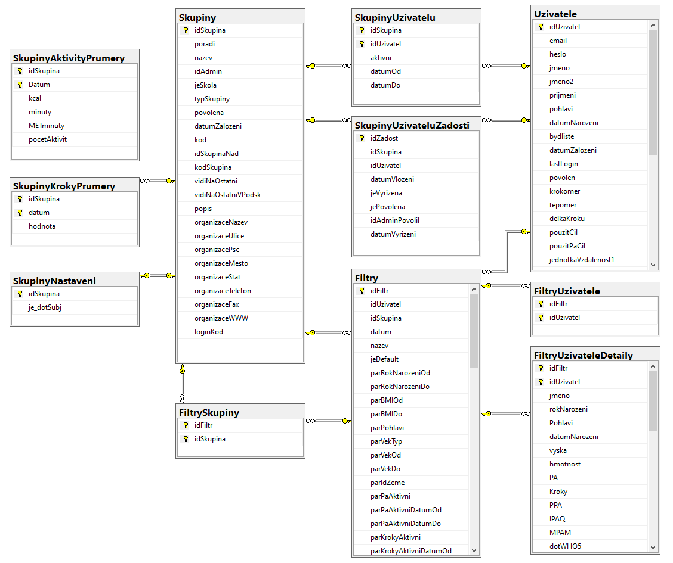

Příloha 2
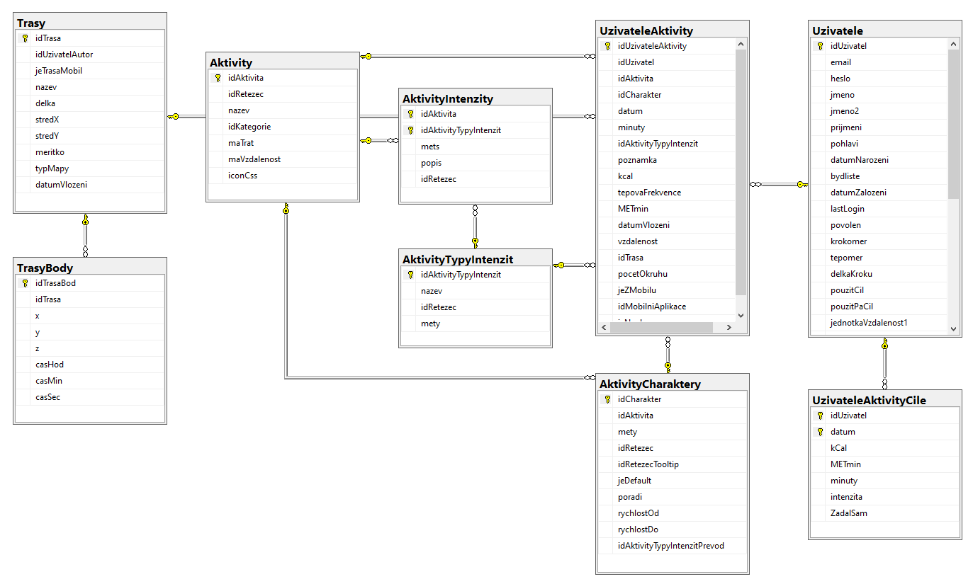

Příloha 3
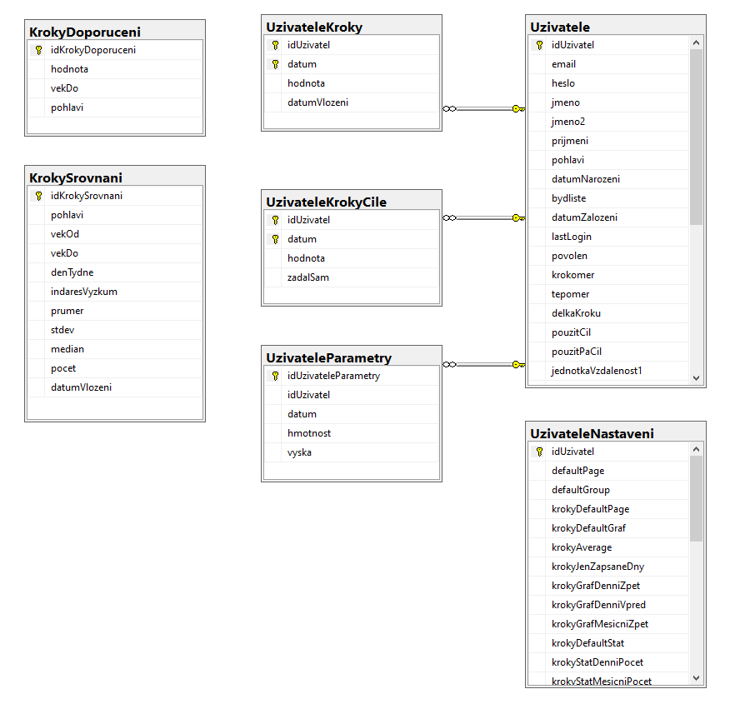

Příloha 4
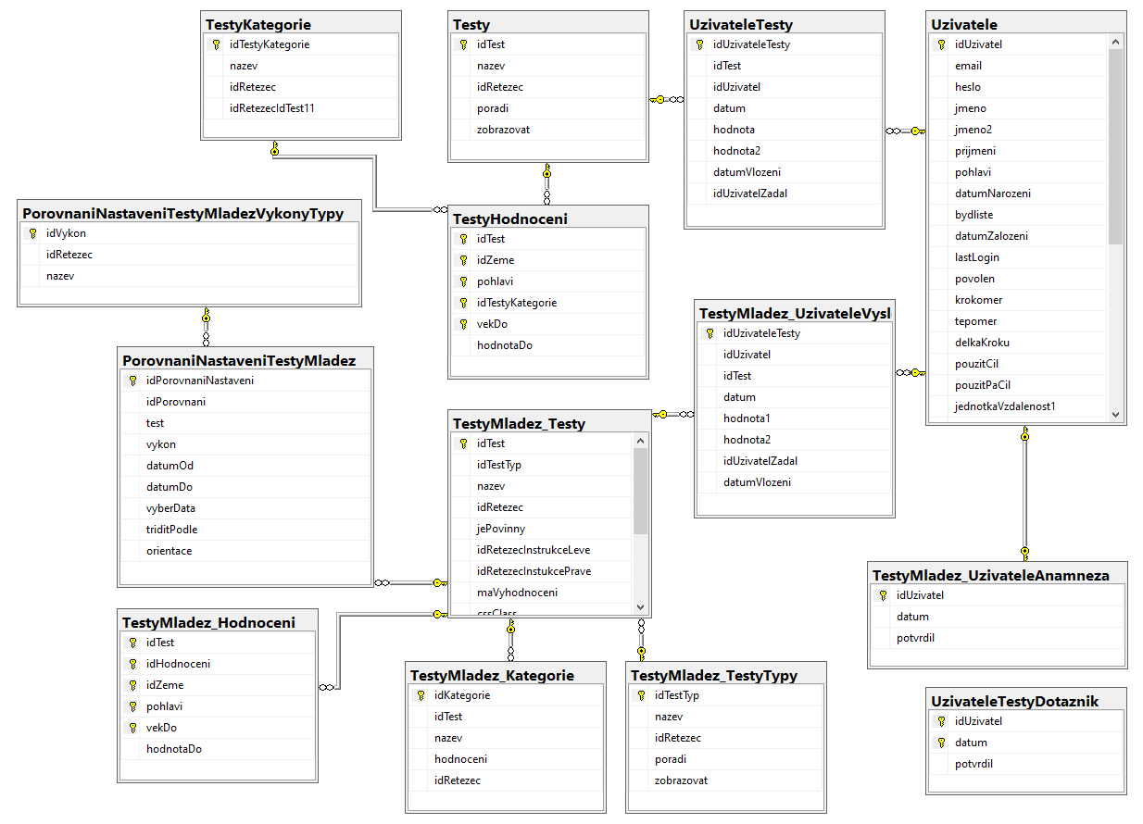

Příloha 5
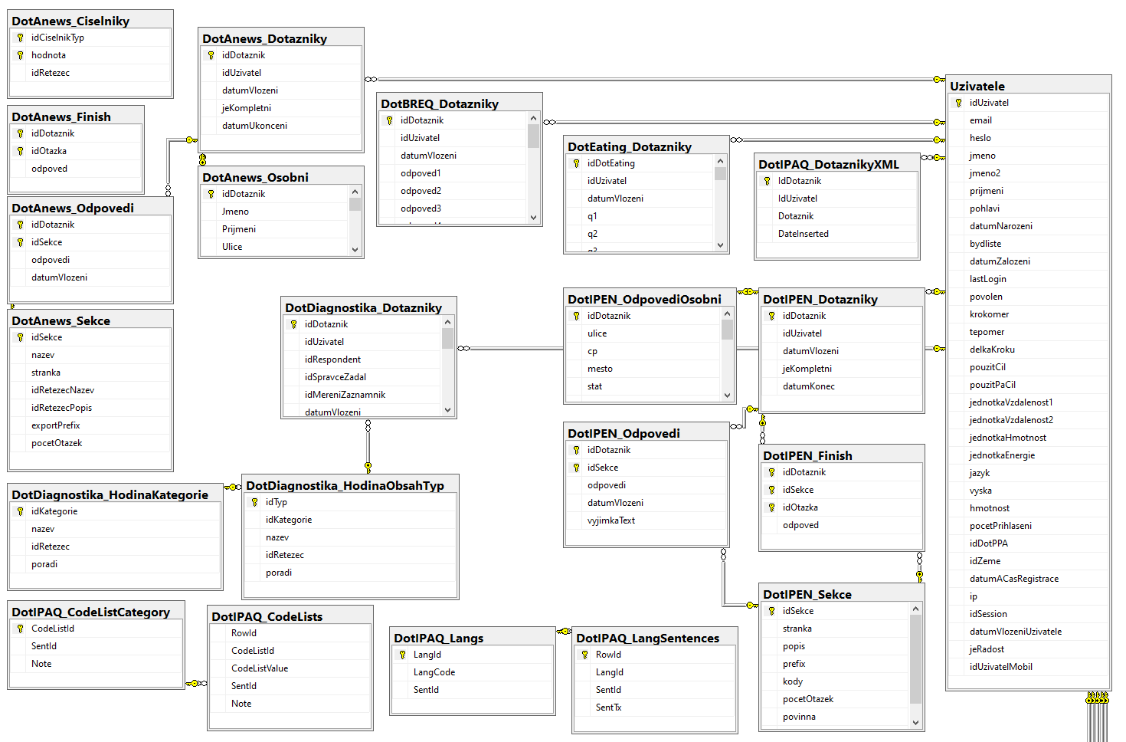

Příloha 6
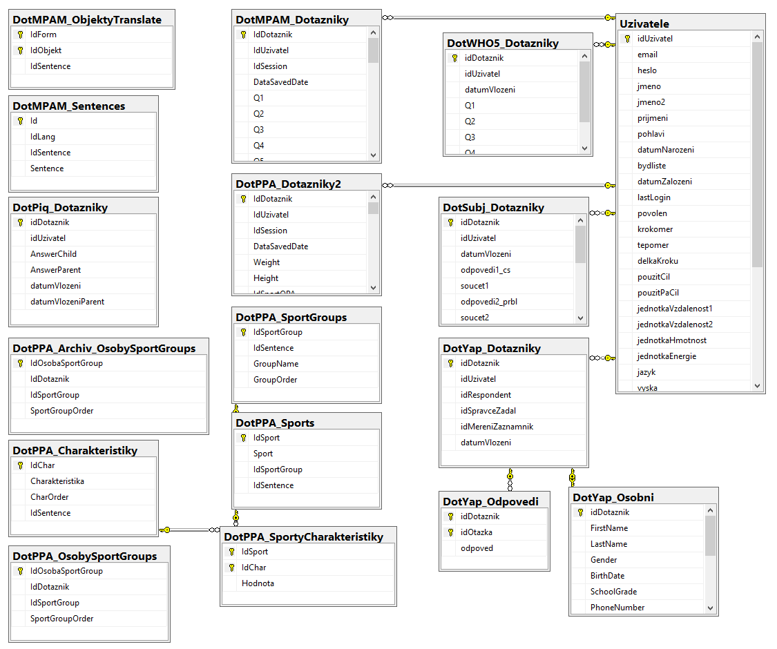

Příloha 7

Ács, P., Bergier, J., Salonna, F., Melczer, C., & Makai, A., (2016). Gender differences in physical activity among secondary school students in the Visegrad countries. Health Problems of Civilization, 10(3), 21–29.
Cuberek, R., Ansari, W. E., Frömel, K., Skalik, K., & Sigmund, E. (2010). A comparison of two motion sensors for the assessment of free-living physical activity of adolescents. International Journal of Environmental Research and Public Health, 7, 1558–1576.
Frömel, K., Groffik, D., Chmelík, F., Cocca, A., & Skalik, K. (2018). Physical activity of 15-17 years old adolescents in different educational settings: a Polish-Czech study. Central European Journal of Public Health, 26(2), 137–143.
Groffik, D., Frömel, K., & Badura, P. (2020). Composition of weekly physical activity in adolescents by level of physical activity. BMC Public Health, 2020, 20:562.
Junger, J., Frömel, K., Bergier, J., Ács, P., Bergier, B., Salonna, F., & Niźnikowska, E. (2018). Physical activity in students from the Visegrad countries by BMI status. Health Problems of Civilization, 12(1), 41–48.
Król-Zielińska, M., Groffik, D., Bronikowski, M., Kantanista, A., Laudańska-Krzemińska, I., Bronikowska, M., Korcz, A., Borowiec, J., & Frömel, K. (2018). Understanding the Motives of Undertaking Physical Activity with Different Levels of Intensity among Adolescents: Results of the INDARES Study. BioMed Reasearch International, 2018, 1849715.
Křen, F., Kudláček, M., Wąsowicz, W., Groffik, D., & Frömel, K. (2012). Gender differences in preferences of individual and team sports in Polish adolescents. Acta Universitatis Palackianae Olomucensis. Gymnica, 42(1), 43–52.
Kudláček, M. (2008). Sport preferences survey – future of martial arts. Archives of Budo, 2008(4), 101–105.
Kudláček, M., & James, L. (2011). Effects of a school based intervention program for adolescents – with a special focus on the overweight/obese population. Acta Universitatis Palackianae Olomucensis. Gymnica, 41(2), 17–26.
Kudláček, M. (2013). Increase of the effectiveness of school PE classes through sport preferences survey: contextual prediction of demanded sport activities. Acta Universitatis Palackianae Olomucensis. Gymnica, 43(1), 41–48.
Kudláček, M., Frömel, K., & Groffik, D. (2015). Gender differences in preferences of martial arts in Polish adolescents. Archives of Budo, 2015(11), 227–234.
Kudláček, M., Frömel, K., Jakubec, L., & Groffik, D. (2016). Compensation for adolescents´ school mental load by physical activity on weekend days. International Journal of Environmental Research and Public Health, 13, 308.
Kudláček, M., Groffik, D., Frömel, K., Starościak, W., & Štěpán, J. (2019). Physical activity in adolescents who prefer and perform martial arts. Archives of Budo, 2019(15), 283–291.
Nováková Lokvencová, P., Frömel, K., Chmelík, F., Groffik, D., & Bebčáková, V. (2011). School and weekend physical activity of 15-16 year old Czech, Slovak and Polish adolescents. Acta Universitatis Palackianae Olomucensis. Gymnica, 41(3), 39–45.
Rubín, L., Suchomel, A., Cuberek, R., Dušková, L., & Tláskalová, M. (2017). Self-assessment of physical fitness in adolescents. Journal of Human Sport and Exercise, 12(1), 219–235.
Vašíčková, J., Frömel, K., Groffik, D., & Chmelík, F. (2013). Decrease in weekend number of steps in adolescents. Acta Universitatis Palackianae Olomucensis. Gymnica, 43(1), 49–55.
Vašíčková, J., Groffik, D., Frömel, K., Chmelík, F., Wasowicz, W. (2013). Determining gender differences in adolescent physical activity levels using IPAQ long form and pedometers. Annals of Agricultural and Environmental Medicine, 20(4), 749–755.

